后段物流
（非标）技术协议

买卖合同编号：

买 方： 珠海创智科技有限公司

卖 方： 江苏华益中亨金属科技发展有限公司

签订日期： 年 月 日

修订履历

序号 | 版本 | 内容 | 修订人 | 修订日期 | 批准人
1 | V1.0 | 首次发行。
2 | V2.0 | 终版签字。
2 | V3.0 | 归档、增补修正。

目录

一、 设备概述 5
  - 设备介绍 5
  - 设备工艺流程 6
  - 设备主要配置清单 6
  - 设备功能清单 22
  - 设备技术参数 23
二、 设备适应性要求 24
  - 设备来料适应性 24
  - 厂房配置适应性 26
  - 产品切换适应性 29
  - 换型说明 29
三、 设备构成 30
  - 设备整体布局 30
  - 设备主要部件 31
  - 设备外观要求 46
  - 机械设计标准 49
四、 控制系统要求 51
  - PLC 设计要求 51
  - 机器人设计要求 52
  - 上位机软件设计要求 52
  - HMI 设计要求 53
  - MES、ANDON 信息交互要求 59
  - CCD 软件要求 62
  - 电气设计标准 65
五、 器件选型及品牌限定 72
六、 金属粉尘控制要求 84
  - 设计阶段 84
  - 制造阶段 85
  - 出厂包装运输阶段 85
  - 安装阶段 85
  - 调试阶段 86
  - 交付阶段 86
七、 设备安全要求 86
  - 机械安全要求 86
  - 电气安全要求 88
  - 消防安全要求 89
八、 设备验收及标准 90
  - FAT 91
  - SAT 92
九、 设备附送物料及清单 93
  - 随机附送资料 93
  - 换型清单 94
  - 易损件附送清单 94
  - 工具附送清单 95
十、 安装调试及培训要求 95
十一、协议生效 96

一、 设备概述

设备介绍

设备功能：本项目应用于电池生产的重要环节，用来实现生产电池的物料转运及高常温静置工艺。设备分为叠片线和卷绕线两部分，满足 3 条叠片线和 4 条卷绕线的仓储转运需求：包括二封下料→分容上料料框转运、分容料框转运及空框缓存、分容下料→高温上料料框转运、高温静置库、高温静置→常温静置库、常温静置→OCV 料框循环转运、常温静置下料→包装上料料框转运。其中包含分容堆垛机系统、高温静置库系统、常温静置 1 库系统、常温静置 2 库系统、常温静置 3 库系统、料框物流线控制系统等仓储物流设备、自动化控制系统以及 WMS/WCS 等软件管理系统；
软件功能要求
    - 追溯功能，包括人员信息、设备信息、物料及产品信息、环境及物流、工艺和质量信息等可追溯。
    - 数字化处理界面，包括数字处理、可视化处理、预测报警等功能来对产品实现良率、产能、故障率、不良品等进行分析处理，并生成图表。
    - 系统对接，包括数据上传、刷卡开机、运行监控和工单下载等功能；
    - 框管理:设备应满足新框投入、料框换型，损坏框拦截，库内框信息显示和寿命追溯功能，具备空框自动回库功能；
    - 抽检功能：可以根据电池型号、框码、库位号导出料框，取出其中个别或全部电池；
    - 人工投料功能：支持人工投放电池入物流线、入库功能；
    - 高常温静置工艺时间：参数可从买方服务器上获取，允许入库后仍可以批量和单独修改工艺时间；
    - 型号混投功能：整线满足同时进行不同型号电池生产需求；
货架存放料框安全可靠，无掉落风险。整系统满足安全、生产产能及工艺要求。设备需求：
序号 | 设备描述 | 数量 | 地点
1 | 卷绕二封→包装物流线 | 1 套 | 百步项目一期
2 | 叠片二封→包装物流线 | 1 套 | 百步项目一期
3 | 高常温静置库（卷绕线、叠片线） | 2 套 | 百步项目一期

设备工艺流程
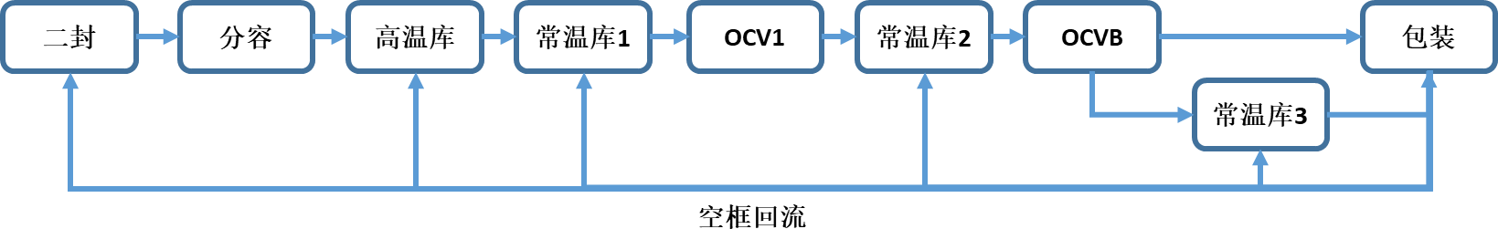

设备主要配置清单

No. | 产品名称 | 规格型号 | 数量 | 单位
1 | 单深位堆垛机 1 | MDSDDJ-100-4.4-1 | 4 | 台
2 | 单深位堆垛机 2 | MDSDDJ-100-5-2 | 12 | 台
3 | 单深位堆垛机 3 | MDSDDJ-100-4.4-3 | 3 | 台
4 | 单深位堆垛机 4 | MDSDDJ-100-5-4 | 14 | 台
5 | 输送系统 | SGT-202217 | 1 | 套
6 | 智能物流控制软件 V2.0 | WCS-202217 | 1 | 套
7 | 输送存储集成系统 | SI-202217 | 1 | 批
注：具体清单以附件《百步一期后段二楼、三楼静置立库设备清单 20230111》为准。

CZCN052-09 二楼高温、常温静置库立库设备清单
No. | 项目 | 规格/  型号 | 描述 | 品牌要求 | 数  量 | 单  位 | 备注
一 | 堆垛机及主要设备
1 | 单深 | MDSDD | 载重：100kg；高度：4.4m;德国 SEW 电机 | 货叉：MIAS | 4 | 台 | 分容库*4 台
 | 位堆 | J-100 | 行走速度：5-120m/min；提升速度：5-30m/min；出叉速 | 电机：SEW
 | 垛机 | -4.4- | 度：5-40m/min；MIAS 货叉；主体立柱采用高强度铝型材； | 滑触线：松
 | 1 | 1 | 料框尺寸：1024L*565W（进叉方向）*280H（最大高度）； | 下/法勒
 |  |  | 堆垛机配置铠装： | 其他参考技
 |  |  | （1）堆垛机配有消防铠甲，铠甲将载货台四面封闭，伸 | 术要求
 |  |  | 叉的两个侧面带有不锈钢卷帘门，
 |  |  | （2）铠甲内部配有烟感探测器

（3）2 个高清摄像头（伸叉方向）；
（4）1 组 1230 灭火器；
堆垛机前进方向两端配置激光雷达避障传感器； 货叉配置取货检测碰撞传感器；
2 | 单深位堆垛机2 | MDSDD J-100  -5-2 | 载重：100kg；高度：5.1m;德国 SEW 电机  行走速度：5-120m/min；提升速度：5-30m/min；出叉速度：5-40m/min；MIAS 货叉；主体立柱采用高强度铝型材； 料框尺寸：1024L*565W（进叉方向）*280H（最大高度）； 堆垛机配置铠装：  - 堆垛机配有消防铠甲，铠甲将载货台四面封闭，伸叉的两个侧面带有不锈钢卷帘门，  - 铠甲内部配有烟温探测器  （3）2 个高清摄像头（伸叉方向）；  （4）1 组 1230 灭火器；  堆垛机前进方向两端配置激光雷达避障传感器； 货叉配置取货检测碰撞传感器； | 货叉：MIAS 电机：SEW 滑触线：松下/法勒 其他参考技术要求 | 12 | 台 | 高温库*2 台，常温  *10 台
4 | 地轨 |  | 铝型材 |  | 624 | 米 | 共 16 个巷道（分容 4  个，常温 10 个，高  温 2 个）
5 | 天轨 |  | Q235 |  | 624 | 米
二 | 货架设备
1 | 单深牛腿货架1 | MNTHJ  -100- 1-1 | 载重：100kg;  货物规格：1024*795*280  库位数：24 列*4 排*6 层=576 库位货架背面要求满背拉；  牛腿支撑板背面要阻挡折边；  增加背网 |  | 576 | 库位 | 分容空框缓存货架， 无消防需求
2 | 单深牛腿货架2 | MNTHJ  -100- 1-2 | 载重：100kg;  货物规格：1024*795*280  库位数：34 列*4 排*8 层-6 列*8 层（柱子\消防栓\补风井占用）=1040 库位  货架背面要求满背拉；  牛腿支撑板背面要阻挡折边；  预留消防喷淋安装空间、5 面防火板安装空间及空位 |  | 104  0 | 库位 | 高温库货架，2 个巷道
3 | 单深牛腿货架2 | MNTHJ  -100- 1-2 | 载重：100kg;  货物规格：1024*795*280  库位数：34 列*20 排*8 层-4 列*6 排*8 层-2*8（柱子占用）  =5232 库位  货架背面要求满背拉；  牛腿支撑板背面要阻挡折边；  预留消防喷淋安装空间、5 面防火板安装空间及空位 |  | 523  2 | 库位 | 常温库货架，10 个巷道
4 | 防火板 1 | MFHB-  01 | 左右侧面防火板，材质陶塑板，厚度 5mm，  安 装 使 用 面 积 ：（ 34*2*4-12+34*2*20-8*6-4 ）块 *  （1124mm*4200mm），  防火板拼接缝要做密封处理 |  | 156  8 | 块 | 二楼高温+常温，总面积㎡

5 | 防火板 2 | MFHB-  02 | 背面防火板，材质陶塑板，厚度 5mm，  安装使用面积：（34*4-6+34*20-26）块*（965mm*4200mm）， 防火板拼接缝要做密封处理 |  | 784 | 块 | 二楼高温+常温，总面积㎡
6 | 防火板 3 | MFHB-  03 | 上下层板，材质陶塑板，厚度 10mm，  每 2 层库位 1 个 防 火 板 ， 安 装 使 用 面 积 ：  （34*4*5-6*5+34*20*5-26*5）块*（1124mm*905mm）， 防火板拼接缝要做密封处理 |  | 392  0 | 块 | 二楼高温+常温，总面积㎡
三 | 输送系统设备
3.1 | 二封--分容段物流输送线（输送线如使用电机驱动，长度最长 6000mm；如使用电滚筒驱动，1800mm 以内使用普通电滚筒，  3000mm 以内使用重载电滚筒）
3.1  1 | 双层辊筒输送  机 1 | MSGT-  01 | L=2000mm,W1044mm，下层 H400mm，上层 H900mm；上层额定载荷 100kg，下层额定 100kg，V=5-15m/min,，304 不锈钢辊筒，两端包胶 | 电机：中大/ 精研  电滚筒：德  马/伊东 | 8 | 台 | 二封--分容物流段
3.1  2 | 双层辊筒输送  机 2 | MSGT-  02 | L=2800mm,W1044mm，下层 H400mm，上层 H900mm；上层额定载荷 100kg，下层额定 100kg，V=5-15m/min,，304 不锈钢辊筒，两端包胶 | 电机：中大/ 精研  电滚筒：德  马/伊东 | 4 | 台 | 二封--分容物流段
3.1  3 | 单层辊筒输送  机 1 | MDGT-  01 | L=2000mm,W1044mm ， H500mm ， 额 定 载 荷 100kg ， V=5-15m/min,，304 不锈钢辊筒，两端包胶，可正反转 | 电机：中大/ 精研  电滚筒：德  马/伊东 | 8 | 台 | 分容异常排出/复投口+NG 挑选排出
3.1  4 | 单层辊筒输送  机 2 | MDGT-  02 | L=1500mm,W1044mm ， H500mm ， 额 定 载 荷 100kg ， V=5-15m/min,，304 不锈钢辊筒，两端包胶 | 电机：中大/ 精研  电滚筒：德  马/伊东 | 8 | 台 | 对接 NG 挑选设备
3.1  7 | 双层辊筒输送  机 2 | MSGT-  03 | L=3800mm,W1044mm，下层 H2100mm，上层 H3000mm，上层额定载荷 100kg，下层额定 100kg，V=5-15m/min,，304 不锈钢辊筒，两端包胶，下方封板 | 电机：中大/ 精研  电滚筒：德  马/伊东 | 4 | 台 | 分容-高温出库入库接驳段
3.1  8 | 顶升结构  1 | MDSJG  -01 | 额定载荷 100kg |  | 32 | 台
3.2 | 分容--高温段物流输送线（输送线如使用电机驱动，长度最长 6000mm；如使用电滚筒驱动，1800mm 以内使用普通电滚筒，  3000mm 以内使用重载电滚筒）
3.2  1 | 双层辊筒输送  机 4 | MSGT-  04 | L=6000mm,W805mm，下层 H2100mm，上层 H3000mm，上层额定载荷 200kg，下层额定 100kg，V=5-15m/min,，304 不锈钢辊筒，两端包胶，下方封板 | 电机：中大/ 精研  电滚筒：德  马/伊东 | 8 | 台 | 分容到高温跨楼栋物流线
3.2  2 | 双层辊筒输送  机 5 | MSGT-  05 | L=5500mm,W805mm，下层 H2100mm，上层 H3000mm，上层额定载荷 200kg，下层额定 100kg，V=5-15m/min,，304 不锈钢辊筒，两端包胶，下方封板 | 电机：中大/ 精研  电滚筒：德  马/伊东 | 2 | 台 | 分容到高温跨楼栋物流线
3.2  3 | 双层  辊筒 | MSGT-  06 | L=3500mm,W805mm，下层 H2100mm，上层 H3000mm，上层额  定载荷 200kg，下层额定 100kg，V=5-15m/min,，304 不锈 | 电机：中大/  精研 | 1 | 台 | 分容到高温跨楼栋  物流线

 | 输送  机 6 |  | 钢辊筒，两端包胶，下方封板 | 电滚筒：德  马/伊东
3.2  4 | 双层辊筒输送  机 7 | MSGT-  07 | L=4000mm,W805mm，下层 H2100mm，上层 H3000mm，上层额定载荷 200kg，下层额定 100kg，V=5-15m/min,，304 不锈钢辊筒，两端包胶，下方封板 | 电机：中大/ 精研  电滚筒：德  马/伊东 | 1 | 台 | 分容到高温跨楼栋物流线
3.2  5 | 双层辊筒输送  机 8 | MSGT-  08 | L=1900mm,W805mm，下层 H2100mm，上层 H3000mm，上层额定载荷 200kg，下层额定 100kg，V=5-15m/min,，304 不锈钢辊筒，两端包胶，下方封板 | 电机：中大/ 精研  电滚筒：德  马/伊东 | 1 | 台 | 分容到高温跨楼栋物流线
3.2  6 | 双层辊筒输送  机 9 | MSGT-  09 | L=250mm,W805mm，下层 H2100mm，上层 H3000mm，上层额定载荷 200kg，下层额定 100kg，V=5-15m/min,，304 不锈钢辊筒，两端包胶，下方封板 | 电机：中大/ 精研  电滚筒：德  马/伊东 | 2 | 台 | 分容到高温跨楼栋物流线，防火卷帘门处过度辊筒线
3.2  7 | 双层辊筒输送机  10 | MSGT-  10 | L=6100mm,W1044mm，下层 H2100mm，上层 H3000mm，上层额定载荷 200kg，下层额定 100kg，V=5-15m/min,，304 不锈钢辊筒，两端包胶，下方封板 | 电机：中大/ 精研  电滚筒：德马/伊东 | 1 | 台 | 分容到高温跨楼栋物流线
3.2  8 | 双层辊筒输送机  11 | MSGT-  11 | L=5000mm,W1044mm，下层 H2100mm，上层 H3000mm，上层额定载荷 200kg，下层额定 100kg，V=5-15m/min,，304 不锈钢辊筒，两端包胶，下方封板 | 电机：中大/ 精研  电滚筒：德马/伊东 | 1 | 台 | 分容到高温跨楼栋物流线
3.2  9 | 双层辊筒输送机  12 | MSGT-  12 | L=4000mm,W1044mm，下层 H2100mm，上层 H3000mm，上层额定载荷 200kg，下层额定 100kg，V=5-15m/min,，304 不锈钢辊筒，两端包胶，下方封板 | 电机：中大/ 精研  电滚筒：德马/伊东 | 1 | 台 | 分容到高温跨楼栋物流线
3.2  10 | 双层辊筒输送机  13 | MSGT-  13 | L=1500mm,W1044mm，下层 H2100mm，上层 H3000mm，上层额定载荷 200kg，下层额定 100kg，V=5-15m/min,，304 不锈钢辊筒，两端包胶，下方封板 | 电机：中大/ 精研  电滚筒：德马/伊东 | 1 | 台 | 分容到高温跨楼栋物流线，安装顶升旋转台位置
3.2  11 | 顶升  移栽机 2 | MDSYZ  -02 | 额定载荷 100kg |  | 12 | 台 | 分容到高温跨楼栋物流线
3.2  12 | 顶升  旋转台 1 | MDSXZ  -01 | 额定载荷 100kg，由 1024 方向旋转至 795 方向 |  | 2 | 台 | 分容到高温跨楼栋物流线
3.3 | 高温-常温 1、常温 2、常温 3-O1/OB-包装段物流输送线（输送线如使用电机驱动，长度最长 6000mm；如使用电滚筒驱动，  1800mm 以内使用普通电滚筒，3000mm 以内使用重载电滚筒）
3.3  1 | A/B 过渡  仓 | MA/B-  01 | A/B 门互锁控制，进出高温库位用,短边方向进入 A/B 门， 设备尺寸：长度 1700mm*宽度 1250mm  料框尺寸：1024mm*795mm*280mm |  | 4 | 套 | 高温库

 |  |  | 快速卷帘门使用气缸开闭
3.3  2 | 双层辊筒输送机  14 | MSGT-  14 | L=1500mm,W1044mm，下层 H2100mm，上层 H3000mm，上层额定载荷 100kg，下层额定 100kg，V=5-15m/min,，304 不锈钢辊筒，两端包胶，下方封板 | 电机：中大/ 精研  电滚筒：德马/伊东 | 1 | 台 | 连廊进高温库的 A/B 门内的双输线
3.3  3 | 双层辊筒输送机  15 | MSGT-  15 | L=1000mm,W1044mm，下层 H2100mm，上层 H3000mm，上层额定载荷 100kg，下层额定 100kg，V=5-15m/min,，304 不锈钢辊筒，两端包胶，下方封板 | 电机：中大/ 精研  电滚筒：德马/伊东 | 1 | 台 | 连廊进高温库的 A/B 门出来对接输送线
3.3  4 | 双层辊筒输送机  16 | MSGT-  16 | L=1500mm,W805mm，下层 H2100mm，上层 H3000mm，上层额定载荷 100kg，下层额定 100kg，V=5-15m/min,，304 不锈钢辊筒，两端包胶，下方封板 | 电机：中大/ 精研  电滚筒：德马/伊东 | 2 | 台 | 高温库\常温库北侧主线
3.3  5 | 双层辊筒输送机  17 | MSGT-  17 | L=1700mm,W805mm，下层 H2100mm，上层 H3000mm，上层额定载荷 100kg，下层额定 100kg，V=5-15m/min,，304 不锈钢辊筒，两端包胶，下方封板 | 电机：中大/ 精研  电滚筒：德马/伊东 | 9 | 台 | 高温库\常温库北侧主线
3.3  6 | 双层辊筒输送机  18 | MSGT-  18 | L=2000mm,W805mm，下层 H2100mm，上层 H3000mm，上层额定载荷 100kg，下层额定 100kg，V=5-15m/min,，304 不锈钢辊筒，两端包胶，下方封板 | 电机：中大/ 精研  电滚筒：德马/伊东 | 2 | 台 | 高温库\常温库北侧主线
3.3  8 | 双层辊筒输送机  19 | MSGT-  19 | L=2500mm,W805mm，下层 H2100mm，上层 H3000mm，上层额定载荷 100kg，下层额定 100kg，V=5-15m/min,，304 不锈钢辊筒，两端包胶，下方封板 | 电机：中大/ 精研  电滚筒：德马/伊东 | 12 | 台 | 高温库\常温库北侧主线
3.3  8 | 双层辊筒输送机  20 | MSGT-  20 | L=2700mm,W805mm，下层 H2100mm，上层 H3000mm，上层额定载荷 100kg，下层额定 100kg，V=5-15m/min,，304 不锈钢辊筒，两端包胶，下方封板 | 电机：中大/ 精研  电滚筒：德马/伊东 | 1 | 台 | 高温库\常温库北侧主线
3.3  9 | 单层辊筒输送  机 5 | MDGT-  05 | L=2000mm,W805mm ， H500mm ，额定载 荷 100kg ， V=5-15m/min,，304 不锈钢辊筒，两端包胶 | 电机：中大/ 精研  电滚筒：德  马/伊东 | 10 | 台 | 高温库\常温库南侧双排主线
3.3  10 | 单层  辊筒输送 | MDGT-  06 | L=2150mm,W805mm ， H500mm ，额定载荷 100kg ， V=5-15m/min,，304 不锈钢辊筒，两端包胶 | 电机：中大/ 精研  电滚筒：德 | 22 | 台 | 高温库\常温库南侧双排主线

 | 机 6 |  |  | 马/伊东
3.3  11 | 单层辊筒输送  机 7 | MDGT-  07 | L=2300mm,W805mm ， H500mm ，额定载荷 100kg ， V=5-15m/min,，304 不锈钢辊筒，两端包胶 | 电机：中大/ 精研  电滚筒：德  马/伊东 | 2 | 台 | 高温库\常温库南侧双排主线
3.3  12 | 单层辊筒输送  机 8 | MDGT-  08 | L=3000mm,W805mm ， H500mm ，额定载荷 100kg ， V=5-15m/min,，304 不锈钢辊筒，两端包胶 | 电机：中大/ 精研  电滚筒：德  马/伊东 | 3 | 台 | 高温库\常温库南侧双排主线
3.3  12 | 单层辊筒输送  机 9 | MDGT-  09 | L=1800mm,W805mm ， H500mm ，额定载荷 100kg ， V=5-15m/min,，304 不锈钢辊筒，两端包胶 | 电机：中大/ 精研  电滚筒：德  马/伊东 | 2 | 台 | 高温库\常温库南侧双排主线
3.3  12 | 单层辊筒输送机  10 | MDGT-  10 | L=1400mm,W805mm ， H500mm ，额定载荷 100kg ， V=5-15m/min,，304 不锈钢辊筒，两端包胶 | 电机：中大/ 精研  电滚筒：德马/伊东 | 2 | 台 | 高温库\常温库南侧双排主线
3.3  13 | 双层辊筒输送机  21 | MSGT-  21 | L=3000mm,W1044mm，下层H500mm，上层 H1200mm，上层额定载荷 100kg，下层额定 100kg，V=5-15m/min,，304 不锈钢辊筒，两端包胶 | 电机：中大/ 精研  电滚筒：德马/伊东 | 12 | 台 | 包装段双层主线
3.3  14 | 双层辊筒输送机  22 | MSGT-  22 | L=1500mm,W1044mm，下层 H2100mm，上层 H3000mm，上层额定载荷 100kg，下层额定 100kg，V=5-15m/min,，304 不锈钢辊筒，两端包胶，下方封板 | 电机：中大/ 精研  电滚筒：德马/伊东 | 1 | 台 | 包装段双层主线
3.3  16 | 双层辊筒输送机  23 | MSGT-  23 | L=1200mm,W805mm，H500mm/H1200mm，额定载荷 200kg， V=5-15m/min,，304 不锈钢辊筒，两端包胶 | 电机：中大/ 精研  电滚筒：德马/伊东 | 12 | 台 | 包装段双层支线
3.3  17 | 双层辊筒输送机  24 | MSGT-  24 | L=1500mm,W1044mm，下层 H2100mm，上层 H3000mm，上层额定载荷 100kg，下层额定 100kg，V=5-15m/min,，304 不锈钢辊筒，两端包胶，，下方封板 | 电机：中大/ 精研  电滚筒：德马/伊东 | 48 | 台 | 高温库\常温库北侧对接堆垛机物流线
3.3  18 | 单层辊筒输送机  10 | MDGT-  10 | L=1500mm,W1044mm ， H500mm ， 额 定 载 荷 100kg ， V=5-15m/min,，304 不锈钢辊筒，两端包胶 | 电机：中大/ 精研  电滚筒：德马/伊东 | 40 | 台 | 常温库南侧对接堆垛机物流线
3.3 | 单层 | MDGT- | L=2000mm,W1044mm ， H500mm ， 额 定 载 荷 200kg ， | 电机：中大/ | 2 | 台 | 高温库北侧对接堆

19 | 辊筒输送机  11 | 11 | V=5-15m/min,，304 不锈钢辊筒，两端包胶 | 精研  电滚筒：德马/伊东 |  |  | 垛机物流线（ 复投口、异常口）
3.3  21 | 单层辊筒输送机  13 | MDGT-  13 | L=1500mm,W1044mm ， H500mm ， 额 定 载 荷 100kg ， V=5-15m/min,，304 不锈钢辊筒，两端包胶 | 电机：中大/ 精研  电滚筒：德马/伊东 | 9 | 台 | 南侧对接OCV 输送线  +返投口
3.3  22 | 单层辊筒输送机  14 | MDGT-  14 | L=1000mm,W1044mm ， H1200mm ， 额 定 载 荷 100kg ， V=5-15m/min,，304 不锈钢辊筒，两端包胶, | 电机：中大/ 精研  电滚筒：德马/伊东 | 4 | 台 | 包装线返投口
3.3  23 | 单层辊筒输送机  15 | MDGT-  15 | L=1200mm,W805mm ， H1200mm ， 额 定 载 荷 200kg ， V=5-15m/min,，304 不锈钢辊筒，两端包胶, | 电机：中大/ 精研  电滚筒：德马/伊东 | 4 | 台 | OCV 返投口
3.3  24 | 升降辊筒输送  机 1 | MSJJ-  01 | 输送高度：500/1200/2100/3000，载重 100kg，料框尺寸： 1024*795*280，效率要求：复合循环＞120 框/小时，304 不锈钢辊筒，两端包胶, | 电机：中大/ 精研  电滚筒：德  马/伊东 | 1 | 台 | " 侧包装段双层线环形提升换层
3.3  25 | 升降辊筒输送  机 2 | MSJJ-  02 | 输送高度：500/1200，载重 100kg，料框尺寸：1024*795*280 效率要求：单循环＞120 框/小时，304 不锈钢辊筒，两端包胶, |  | 1 | 台 | 南侧包装段双层线环形提升换层
3.3  26 | 顶升移载  机 3 | MDSYZ  -03 | 额定载荷 100kg |  | 105 | 台 | 北侧 52+南侧 41+包装 12
3.3  27 | 顶升机构  2 | MDSJG  -02 | 额定载荷 100kg |  | 70 | 台 | 堆垛机取放位
3.3  28 | 固定条码阅读器 1 | MBCR-  01 | 二维码，含安装支架 | 海康 | 74 | 套 | 分容库*15 套+高温北侧*8 套+常温北侧  *22 套+常温南侧*10 套+OCV*9 套+ 包装  *10 套
3.3  29 | 气动阻挡  机构 |  |  |  | 4 | 套 | 提升机对接位置安装
四 | 电控系统
1 | 输送系统  电控 | MPLC-  Conve yor | 总功率为 30KW 以上配套电子式电能表用于监控用电量。 |  | 1 | 套

2 | 堆垛  机电控 | MPLC-  DC | 总功率为 30KW 以上配套电子式电能表用于监控用电量。 |  | 16 | 套
五 | 仓库管理系统硬件及网络
1 | WMS | WMS |  |  | 1 | 套 | 分容+高温+常温
2 | WCS | WCS |  |  | 1 | 套 | 分容+高温+常温
3 | 系统  接口 | MES | MES 接口/分容库接口 |  | 1 | 套 | 分容+高温+常温
4 | 电子显示  看板 |  | 65 寸电视，带无线wifi，带安装支架 |  | 4 | 台 | 高温*1，常温*1，包装*1，分容*1
5 | 服务器 |  | 2U 机架式服务器;电源：550W\单电源。CPU：1x3204 8C; 内存：32GB DDR4;4 个千兆网卡; 硬盘：固态 120GB,机械2*1.2TB、缓存 128MB\2.5 SAS 盘 15k\730i 1GB cache。带正版 WINDOWS SERVER2019 操作系统，带 23 寸显示器、  键盘鼠标 |  | 1 | 套
6 | 服务器机  柜 |  | 42U |  | 1 | 台
7 | 数据库系  统 | SQLSE RVER2  019 | SQLSERVER2019 标准版 |  | 1 | 套
8 | 服务器  UPS |  | 含电池包，不断电供应时间≥30min |  | 1 | 台
9 | 管理计算  机 |  | 研华工控机,I5/ 内存 8G 以上/ 硬盘固态 120G+ 机械2T/win10/键盘鼠标/23 寸液晶显示器 |  | 2 | 台
10 | 交换机 | S1720  -28GW R-4P | 华为（HUAWEI）8 口 12 口 24 口 48 口全千兆网管型企业级交换机 S1720-28GWR-4P 24 口千兆 |  | 3 | 台
11 | 无线  AP | AP605  0DN | 华为室内无线 AP AP6050DN |  | 4 | 只
12 | 网线 | WX-5 | 超 5 类网线 |  | 2 | 卷
13 | 其它  附件 | FJ-SW  J | 辅料、扎带、螺丝螺母 |  | 1 | 套
六 | 消防系统
1 | 高温库喷淋系  统 |  | 货架每 2 层配置 1 个消防喷头 |  | 1 | 套 | 高温库
2 | 常温  库喷淋系 |  | 货架每 2 层配置 1 个消防喷头 |  | 1 | 套 | 常温库

 | 统
3 | 烟温感报警系  统 |  | 常温库货架每 2 层配置 1 个复合烟温感 |  | 1 | 套 | 常温库
4 | DTS |  | 高温库每 2 层配置DTS |  | 1 | 套 | 高温库
5 | 烟感  报警系统 |  | 高温库每 2 层配置 1 个烟感报警器 |  | 1 | 套 | 高温库
6 | 消防  水箱 |  | 每个巷道配置 1 个消防水箱 |  | 16 | 套 | 分容库*4 台+高温库  *2+常温库*10
七 | 其它
1 | 备品  备件 | FJ-BP  BJ |  |  | 1 | 套
2 | 安全  护栏 | FJ-HL | 护栏高度 2000mm，含（安全门+电气联动电磁锁）*22 套,  详见 CAD 布局图 | 安 全 门  锁:OMRON | 178 | 米
3 | 维修  平台 |  | H1500 高度，用于加高输送线检修，宽度 600mm，含一侧  安全护栏,合适位置配置垂直检修爬梯 |  | 94 | ㎡
4 | 跨线  梯 1 |  | 跨线高度 1800mm，宽度 600mm |  | 8 | 套

CZCN052-09 三楼高温、常温静置库立库设备清单
No. | 项目 | 规格/型号 | 描述 | 品牌要求 | 数  量 | 单  位 | 备注
一 | 堆垛机及主要设备
1 | 单 深 | MDSDDJ-100- | 载重：100kg；高度：4.4m;德国 SEW 电机 | 货叉：MIAS | 3 | 台 | 分容库*3 台
 | 位 堆 | 4.4-1 | 行走速度： 5-120m/min ； 提 升 速 度 ： | 电机：SEW
 | 垛 机 |  | 5-30m/min；出叉速度： 5-40m/min； MIAS | 其他参考
 | 1 |  | 货叉；主体立柱采用高强度铝型材； | 技术要求
 |  |  | 料框尺寸：1024L*795W（进叉方向）*280H
 |  |  | （最大高度）；
 |  |  | 堆垛机配置铠装：
 |  |  | （1）堆垛机配有消防铠甲，铠甲将载货台
 |  |  | 四面封闭，伸叉的两个侧面带有不锈钢卷帘
 |  |  | 门，
 |  |  | （2）铠甲内部配有烟感探测器
 |  |  | （3）2 个高清摄像头（伸叉方向）；
 |  |  | （4）1 组 1230 灭火器；
 |  |  | 堆垛机前进方向两端配置激光雷达避障传
 |  |  | 感器；
 |  |  | 货叉配置取货检测碰撞传感器；

2 | 单 深  位 堆  垛 机2 | MDSDDJ-100- 5-2 | 载重：100kg；高度：5.1m;德国 SEW 电机行走速度： 5-120m/min ； 提 升 速 度 ： 5-30m/min；出叉速度： 5-40m/min； MIAS 货叉；主体立柱采用高强度铝型材；  料框尺寸：1024L*795W（进叉方向）*280H  （最大高度）； 堆垛机配置铠装：  - 堆垛机配有消防铠甲，铠甲将载货台四面封闭，伸叉的两个侧面带有不锈钢卷帘门，  - 铠甲内部配有烟温探测器  （3）2 个高清摄像头（伸叉方向）；  （4）1 组 1230 灭火器；  堆垛机前进方向两端配置激光雷达避障传感器；  货叉配置取货检测碰撞传感器； | 货叉：MIAS 电机：SEW 其他参考技术要求 | 14 | 台 | 高温库*3 台，常温*11 台
3 | 地轨 |  | 铝型材 | / | 70  6 | 米 | 共 17 个巷道（分容 3 个，常  温 11 个，高温 3 个）
4 | 天轨 |  | Q235 |  | 70  6 | 米
二 | 货架设备
2 | 单 深  牛 腿  货 架1 | MNTHJ-100-1  -1 | 载重：100kg;  货物规格：1024*565*280  库位数：47 列*5 排*8 层-8 列*8 层（柱子占用）=1816 库位  货架背面要求满背拉；  牛腿支撑板背面要阻挡折边；  预留消防喷淋安装空间、5 面防火板安装空间及空位 | / | 18  16 | 库位 | 高温库货架，3 个巷道
3 | 单 深  牛 腿  货 架2 | MNTHJ-100-1  -2 | 载重：100kg;  货物规格：1024*795*280  库位数：47 列*22 排*8 层-28 列*8 层（柱子占用）=8048 库位  货架背面要求满背拉；  牛腿支撑板背面要阻挡折边；  预留消防喷淋安装空间、5 面防火板安装空间及空位 | / | 80  48 | 库位 | 常温库货架，11 个巷道
4 | 防 火板 1 | MFHB-01 | 侧面防火板，材质陶塑板，厚度 5mm，  安 装 使 用 面 积 ：  （ 47*2*5-8*2+47*2*22-28*2 ） 块 *  （1124mm*4200mm），  防火板拼接缝要做密封处理 | / | 24  66 | 块 | 三楼高温+常温，，总面积㎡
5 | 防 火板 2 | MFHB-02 | 背面防火板，材质陶塑板，厚度 5mm，  安装使用面积：（ 47*5-8+47*22-28 ）块*  （735mm*4200mm）， | / | 12  33 | 块 | 三楼高温+常温，总面积㎡

 |  |  | 防火板拼接缝要做密封处理
6 | 防 火板 3 | MFHB-03 | 上下层板，材质陶塑板，厚度 10mm，  每 2 层库位 1 个防火板，安装使用面积：  （ 47*5*5-8*5+47*5*22-28*5 ） 块 *  （1124mm*675mm），  防火板拼接缝要做密封处理  上下层防火板要涂胶，防止掉渣 | / | 61  65 | 块 | 三楼高温+常温，总面积㎡
三 | 输送系统设备
3.1 | 二封--分容段物流输送线（输送线如使用电机驱动，长度最长 6000mm；如使用电滚筒驱动，1800mm 以内使用普通电滚筒，  3000mm 以内使用重载电滚筒）
3.1  1 | 双 层  辊 筒  输 送机 1 | MSGT-01 | L=2000mm,W1044mm 下层 H400mm ，上层H900mm；上层额定载荷 100kg，下层额定100kg，V=5-15m/min,，304 不锈钢辊筒，两  端包胶 | 电机：中大  /精研  电滚筒：德马/伊东 | 6 | 台 | 二封--分容物流段
3.1  2 | 双 层  辊 筒  输 送机 2 | MSGT-02 | L=2800mm,W1044mm ，下层 H400mm ，上层H900mm；上层额定载荷 100kg，下层额定100kg，V=5-15m/min,，304 不锈钢辊筒，两  端包胶 | 电机：中大  /精研  电滚筒：德马/伊东 | 3 | 台 | 二封--分容物流段
3.1  3 | 单 层  辊 筒  输 送机 1 | MDGT-01 | L=2000mm,W1044mm ， H500mm ，额定载荷100kg，V=5-15m/min,，304 不锈钢辊筒，两端包胶 | 电机：中大  /精研  电滚筒：德马/伊东 | 3 | 台 | 分容异常排出/ 复投口+NG 挑选排出
3.1  4 | 单 层  辊 筒  输 送机 2 | MDGT-02 | L=1500mm,W1044mm ， H1200mm ，额定载荷100kg，V=5-15m/min,，304 不锈钢辊筒，两端包胶 | 电机：中大  /精研  电滚筒：德马/伊东 | 3 | 台 | 对接 NG 挑选设备
3.1  5 | 单 层  辊 筒  输 送机 3 | MDGT-03 | L=1000mm,W1044mm ， H1200mm ，额定载荷100kg，V=5-15m/min,，304 不锈钢辊筒，两端包胶 | 电机：中大  /精研  电滚筒：德马/伊东 | 3 | 台 | 对接 NG 挑选设备
3.1  6 | 单 层  辊 筒  输 送机 4 | MDGT-04 | L=1200mm,W585mm ， H1200mm ，额定载荷100kg，V=5-15m/min,，304 不锈钢辊筒，两端包胶 | 电机：中大  /精研  电滚筒：德马/伊东 | 3 | 台 | 分容出库异常排出
3.1  7 | 单 层  辊 筒  输 送机 5 | MDGT-05 | L=2000mm,W1044mm ， H1200mm ，额定载荷100kg，V=5-15m/min,，304 不锈钢辊筒，两端包胶 | 电机：中大  /精研  电滚筒：德马/伊东 | 3 | 台 | 分容-高温出库入库接驳段
3.1  8 | 双 层  辊 筒  输 送机 3 | MSGT-03 | L=1000mm,W1044mm，下层 H2100mm，上层H3000mm，上层额定载荷 100kg，下层额定100kg，V=5-15m/min,，304 不锈钢辊筒，两  端包胶，下方封板 | 电机：中大  /精研  电滚筒：德马/伊东 | 3 | 台 | 分容-高温出库入库接驳段
3.1  9 | 缓 存  输 送 | MHCX-01 | 用于空框缓存，高度 500mm，放置在分容柜  体下发，总长度 L=41000mm，W1044，合理位 | / | 3 | 套 | 空框缓存

 | 线 |  | 置阻挡，304 不锈钢辊筒，两端包胶
3.1  10 | 顶 升  结 构1 | MDSJG-01 | 额定载荷 100kg | / | 12 | 台
3.1  12 | 顶 升  移 栽机 1 | MDSYZ-01 | 额定载荷 100kg | / | 3 | 台
3.1  13 | 滚 筒  升 降机 1 | MSJJ-01 | 输送高度： 500/1200/2100/3000 ，载重100kg，料框尺寸：1024*565*280,提升机带滚筒线，304 不锈钢辊筒，两端包胶，效率：  ＞33 框/小时 |  | 3 | 套 | 分容空满框周转提升机
3.2 | 分容--高温段物流输送线（输送线如使用电机驱动，长度最长 6000mm；如使用电滚筒驱动，1800mm 以内使用普通电滚筒，  3000mm 以内使用重载电滚筒）
3.2  1 | 双 层  辊 筒  输 送机 4 | MSGT-04 | L=4000mm,W585mm ，下层 H2100mm ，上层H3000mm，上层额定载荷 100kg，下层额定100kg，V=5-15m/min,，304 不锈钢辊筒，两  端包胶，下方封板 | 电机：中大  /精研  电滚筒：德马/伊东 | 2 | 台 | 分容到高温跨楼栋物流线
3.2  2 | 双 层  辊 筒  输 送机 5 | MSGT-05 | L=6000mm,W585mm ，下层 H2100mm ，上层H3000mm，上层额定载荷 100kg，下层额定100kg，V=5-15m/min,，304 不锈钢辊筒，两  端包胶，下方封板 | 电机：中大  /精研  电滚筒：德马/伊东 | 14 | 台 | 分容到高温跨楼栋物流线
3.2  3 | 双 层  辊 筒  输 送机 6 | MSGT-06 | L=6000mm,W1044mm，下层 H2100mm，上层H3000mm，上层额定载荷 100kg，下层额定100kg，V=5-15m/min,，304 不锈钢辊筒，两  端包胶，下方封板 | 电机：中大  /精研  电滚筒：德马/伊东 | 5 | 台 | 分容到高温跨楼栋物流线， 连廊处
3.2  4 | 双 层  辊 筒  输 送机 7 | MSGT-07 | L=5500mm,W1044mm，下层 H2100mm，上层H3000mm，上层额定载荷 100kg，下层额定100kg，V=5-15m/min,，304 不锈钢辊筒，两  端包胶，下方封板 | 电机：中大  /精研  电滚筒：德马/伊东 | 2 | 台 | 分容到高温跨楼栋物流线， 连廊处
3.2  5 | 双 层  辊 筒  输 送机 8 | MSGT-08 | L=250mm,W1044mm ，下层 H2100mm ，上层H3000mm，上层额定载荷 100kg，下层额定100kg，V=5-15m/min,，304 不锈钢辊筒，两  端包胶，下方封板 | 电机：中大  /精研  电滚筒：德马/伊东 | 2 | 台 | 分容到高温跨楼栋物流线， 连廊处，防火卷帘门处过度辊筒线
3.2  6 | 双 层  辊 筒  输 送机 9 | MSGT-09 | L=2600mm,W1044mm，下层 H2100mm，上层H3000mm，上层额定载荷 100kg，下层额定100kg，V=5-15m/min,，304 不锈钢辊筒，两  端包胶，下方封板 | 电机：中大  /精研  电滚筒：德马/伊东 | 1 | 台 | 分容到高温跨楼栋物流线， 连廊处
3.2  7 | 顶 升  移 栽机 2 | MDSYZ-02 | 额定载荷 100kg |  | 10 | 台 | 分容到高温跨楼栋物流线
3.3 | 高温-常温 1、常温 2、常温 3-O1/OB-包装段物流输送线（输送线如使用电机驱动，长度最长 6000mm；如使用电滚筒驱动，  1800mm 以内使用普通电滚筒，3000mm 以内使用重载电滚筒）
3.3  1 | A/B 过 渡 | MA/B-01 | A/B 门互锁控制，进出高温库位用,短边方向进入 A/B 门， |  | 2 | 套 | 高温库

 | 仓 |  | 设备尺寸：长度 1700mm*宽度 1250mm 料框尺寸：1024mm*565mm*280mm  快速卷帘门使用气缸开闭
3.3  2 | 双 层  辊 筒  输 送机 10 | MSGT-10 | L=1500mm,W585mm ，下层 H2100mm ，上层H3000mm，额定载荷 100kg，V=5-15m/min,， 304 不锈钢辊筒，两端包胶，下方封板 |  | 1 | 台 | 高温库\常温库北侧主线
3.3  3 | 双 层  辊 筒  输 送机 11 | MSGT-11 | L=2000mm,W585mm ，下层 H2100mm ，上层H3000mm，额定载荷 100kg，V=5-15m/min,， 304 不锈钢辊筒，两端包胶，下方封板 |  | 8 | 台 | 高温库\常温库北侧主线
3.3  4 | 双 层  辊 筒  输 送机 12 | MSGT-12 | L=2150mm,W585mm ，下层 H2100mm ，上层H3000mm，额定载荷 100kg，V=5-15m/min,， 304 不锈钢辊筒，两端包胶，下方封板 |  | 13 | 台 | 高温库\常温库北侧主线
3.3  5 | 双 层  辊 筒  输 送机 13 | MSGT-13 | L=2500mm,W585mm ，下层 H2100mm ，上层H3000mm，额定载荷 100kg，V=5-15m/min,， 304 不锈钢辊筒，两端包胶，下方封板 |  | 2 | 台 | 高温库\常温库北侧主线
3.3  6 | 双 层  辊 筒  输 送机 14 | MSGT-14 | L=2600mm,W585mm ，下层 H2100mm ，上层H3000mm，额定载荷 100kg，V=5-15m/min,， 304 不锈钢辊筒，两端包胶，下方封板 |  | 2 | 台 | 高温库\常温库北侧主线
3.3  7 | 双 层  辊 筒  输 送机 15 | MSGT-15 | L=2700mm,W585mm ，下层 H2100mm ，上层H3000mm，额定载荷 100kg，V=5-15m/min,， 304 不锈钢辊筒，两端包胶，下方封板 |  | 1 | 台 | 高温库\常温库北侧主线
3.3  8 | 双 层  辊 筒  输 送机 16 | MSGT-16 | L=6000mm,W585mm, 下层 H2100mm ，上层H3000mm，上层额定载荷 100kg，下层额定100kg，V=5-15m/min,，304 不锈钢辊筒，两  端包胶，下方封板 |  | 12 | 台 | 高温库\常温库北侧主线
3.3  9 | 单 层  辊 筒  输 送机 6 | MDGT-06 | L=2000mm,W585mm，H500mm，额定载荷 100kg， V=5-15m/min,，304 不锈钢辊筒，两端包胶 |  | 16 | 台 | 高温库\常温库南侧双排主线
3.3  10 | 单 层  辊 筒  输 送机 7 | MDGT-07 | L=2150mm,W585mm，H500mm，额定载荷 100kg， V=5-15m/min,，304 不锈钢辊筒，两端包胶 |  | 28 | 台 | 高温库\常温库南侧双排主线
3.3  11 | 单 层  辊 筒  输 送机 8 | MDGT-08 | L=2500mm,W585mm，H500mm，额定载荷 100kg， V=5-15m/min,，304 不锈钢辊筒，两端包胶 |  | 1 | 台 | 高温库\常温库南侧双排主线
3.3  12 | 双 层  辊 筒 | MSGT-17 | L=3000mm,W1044mm，H500mm/H1200mm，额定  载荷 100kg，V=5-15m/min,，304 不锈钢辊 |  | 12 | 台 | 包装段双层主线

 | 输 送  机 17 |  | 筒，两端包胶
3.3  13 | 双 层  辊 筒  输 送机 18 | MSGT-18 | L=1500mm,W1044mm，H500mm/H1200mm，额定载荷 100kg，V=5-15m/min,，304 不锈钢辊筒，两端包胶 |  | 1 | 台 | 包装段双层主线
3.3  14 | 单 层  辊 筒  输 送机 9 | MDGT-9 | L=1800mm,W1044mm ， H500mm ，额定载荷100kg，V=5-15m/min,，304 不锈钢辊筒，两端包胶 |  | 1 | 台 | 包装段主线
3.3  15 | 双 层  辊 筒  输 送机 19 | MSGT-19 | L=1200mm,W585mm，H500mm/H1200mm，额定载荷 100kg，V=5-15m/min,，304 不锈钢辊筒，两端包胶 |  | 9 | 台 | 包装段双层支线
3.3  16 | 双 层  辊 筒  输 送机 20 | MSGT-20 | L=1500mm,W1044mm，H2100mm/H3000mm，额定载荷 100kg，V=5-15m/min,，304 不锈钢辊筒，两端包胶 |  | 28 | 台 | 高温库\常温库北侧对接堆垛机物流线
3.3  17 | 单 层  辊 筒  输 送机 10 | MDGT-10 | L=1500mm,W1044mm ， H2100mm ，额定载荷100kg，V=5-15m/min,，304 不锈钢辊筒，两端包胶 |  | 22 | 台 | 常温库北侧对接堆垛机物流线
3.3  18 | 单 层  辊 筒  输 送机 11 | MDGT-11 | L=1500mm,W1044mm ， H500mm ，额定载荷100kg，V=5-15m/min,，304 不锈钢辊筒，两端包胶 |  | 44 | 台 | 常温库南侧对接堆垛机物流线
3.3  19 | 单 层  辊 筒  输 送机 12 | MDGT-12 | L=2000mm,W1044mm ， H500mm ，额定载荷100kg，V=5-15m/min,，304 不锈钢辊筒，两端包胶 |  | 3 | 台 | 高温库北侧对接堆垛机物流线异常口
3.3  20 | 单 层  辊 筒  输 送机 13 | MDGT-13 | L=1200mm,W1044mm ， H500mm ，额定载荷100kg，V=5-15m/min,，304 不锈钢辊筒，两端包胶 |  | 7 | 台 | 南侧对接 OCV 输送线+返投口
3.3  21 | 单 层  辊 筒  输 送机 14 | MDGT-14 | L=1000mm,W1044mm ， H1200mm ，额定载荷100kg，V=5-15m/min,，304 不锈钢辊筒，两端包胶, |  | 3 | 台 | 包装线返投口
3.3  22 | 单 层  辊 筒  输 送机 15 | MDGT-15 | L=1200mm,W585mm ， H1200mm ，额定载荷100kg，V=5-15m/min,，304 不锈钢辊筒，两端包胶, |  | 3 | 台 | OCV 返投口
3.3  23 | 升 降  辊 筒  输 送 | MSJJ-01 | 输送高度： 500/1200/2100/3000 ，载重100kg，料框尺寸：1024*565*280,提升机带  滚筒线，304 不锈钢辊筒，两端包胶，单循 |  | 1 | 台 | 北侧包装段双层线环形提升换层

 | 机 1 |  | 环效率：＞88 框/小时
3.3  24 | 升 降  辊 筒  输 送机 2 | MSJJ-02 | 输送高度：500/1200，载重 100kg，料框尺寸：1024*565*280,提升机带滚筒线，304 不锈钢辊筒，两端包胶，单循环效率：＞88  框/小时 |  | 1 | 台 | 南侧包装段双层线环形提升换层
3.3  25 | 顶 升  移 载机 3 | MDSYZ-03 | 额定载荷 100kg |  | 88 | 台 | 北侧 41+南侧 38+包装 9
3.3  26 | 顶 升  机 构2 | MDSJG-02 | 额定载荷 100kg |  | 64 | 台 | 堆垛机取放位
3.3  27 | 固 定  条 码  阅 读器 1 | MBCR-01 | 二维码，含安装支架 | 海康 | 69 | 套 | 分容库*11 套+高温北侧*8 套+常温北侧*24 套+常温南侧*11 套+OCV*7 套+包装*8  套
3.3  28 | 气 动  阻 挡机构 |  |  |  | 10 | 套 | 提升机对接位置安装
四 | 电控系统
1 | 输 送  系 统电控 | MPLC-Convey or | 总功率为 30KW 以上配套电子式电能表用于监控用电量。 |  | 1 | 套
2 | 堆 垛  机 电控 | MPLC-DC | 总功率为 30KW 以上配套电子式电能表用于监控用电量。 |  | 17 | 套
五 | 仓库管理系统硬件及网络
1 | WMS | WMS |  |  | 1 | 套 | 分容+高温+常温
2 | WCS | WCS |  |  | 1 | 套 | 分容+高温+常温
3 | 系 统  接口 | MES | MES 接口/分容库接口 |  | 1 | 套 | 分容+高温+常温
4 | 电 子  显 示看板 |  | 65 寸电视，带无线wifi，带安装支架 |  | 4 | 台 | 高温*1，常温*1，包装*1， 分容*1
5 | 服 务器 |  | 2U 机架式服务器;电源：550W\单电源。CPU：  1x3204 8C;内存：32GB DDR4;4 个千兆网卡; 硬盘：固态 120GB, 机械 2*1.2TB 、缓存128MB\2.5 SAS 盘 15k\730i 1GB cache。带正版 WINDOWS SERVER2019 操作系统，带 23  寸显示器、键盘鼠标 |  | 1 | 套
6 | 服 务  器 机柜 |  | 42U |  | 1 | 台
7 | 数 据  库 系 |  | SQLSERVER2019 标准版 |  | 1 | 套

 | 统
9 | 服 务器  UPS |  | 含电池包，不断电供应时间≥30min |  | 1 | 台
10 | 管 理  计 算机 |  | 研华工控机,I5/内存 8G 以上/ 硬盘固态  120G+机械2T/win10/键盘鼠标/23 寸液晶显示器 |  | 2 | 台
12 | 交 换机 | S1720-28GWR  -4P | 华为（HUAWEI）8 口 12 口 24 口 48 口全千兆网管型企业级交换机 S1720-28GWR-4P 24  口千兆 |  | 3 | 台 | 根据需求配置
13 | 无 线  AP | AP6050DN | 华为室内无线 AP AP6050DN |  | 4 | 只 | 根据需求配置
14 | 网线 | WX-5 | 超 5 类网线 |  | 2 | 卷 | 根据需求配置
15 | 其 它  附件 | FJ-SWJ | 辅料、扎带、螺丝螺母 |  | 1 | 套
六 | 消防系统
1 | 高 温  库 喷  淋 系统 |  | 货架每 2 层配置 1 层消防喷头 |  | 1 | 套 | 高温库
2 | 常 温  库 喷  淋 系统 |  | 货架每 2 层配置 1 层消防喷头 |  | 1 | 套 | 常温库
3 | 烟 温  感 报  警 系统 |  | 常温库货架每 2 层配置 1 个复合烟温感 |  | 1 | 套 | 常温库
4 | DTS |  | 高温库每 2 层配置DTS |  | 1 | 套 | 高温库
5 | 烟 感  报 警系统 |  | 高温库每 2 层配置 1 个烟感报警器 |  | 1 | 套 | 高温库
6 | 消 防  水箱 |  | 每个巷道配置 1 个消防水箱 |  | 17 | 套 | 分容库*3 台+高温库*3+常  温库*11
七 | 其它
1 | 备 品  备件 | FJ-BPBJ |  |  | 1 | 套
2 | 安 全  护栏 | FJ-HL | 护栏高度 2000mm，含（安全门+电气联动电  磁锁）*23 套,详见CAD 布局图 | 安 全 门  锁:OMRON | 18  3 | 米
3 | 维 修平台 |  | H1500 高度，用于加高输送线检修，宽度600mm，含一侧安全护栏,合适位置配置垂直  检修爬梯,详见 CAD 布局 |  | 15  9 | ㎡
4 | 跨 线  梯 1 |  | 跨线高度 1800mm，宽度 600mm |  | 6 | 套

设备功能清单

序号 | 功能模块 | 功能介绍 | 备注
1 | 自动模式 | 设备自动实现正常工艺流程动作，上料-加工-NG-下料，并记忆当前设备  状态
2 | 工件记忆 | 设备需具备工位工件记忆，实际运行时需保证工件记忆与实际传感器状态一致，不一致时报警停机，工件记忆可手动清除
3 | 设备暂停 | 设备自动运行中可一键暂停设备，执行完设备当前动作后停机，可一键重新启动，启动时需校验设备状态与暂停时是否一致，不一致时报警停  机
4 | 手动模式 | 设备可手动操作所有运动机构动作、测试仪器测量、外部设备动作，设  备由手动模式切换自动模式启动时，需校验设备实际状态与自动记忆状态是否一致，不一致时报警停机
5 | 复位模式 | 设备可进行一键复位，复位前设备自检各工位是否有电池，有电池时报警提示人工取出，自检无电池后提示人工确认无电池后，进行复位动作
6 | 清料模式 | 设备可按正常工艺流程动作，正常排出设备内剩余电池，包括良品下料、  NG 产品挑出
7 | 空跑模式 | 设备可屏蔽传感器等工件感应报警，循环运行自动模式流程
8 | 单步控制 | 多工位设备可一键控制，单独完成各工位工艺流程
9 | 屏蔽工位 | 设备可屏蔽单独工位或外部交互信号正常运行工艺流程
10 | 前后机对接 | 设备与前后机通过 IO 控制，正常通讯实现上下料对接
11 | 自动 GRR | 设备涉及测量工位时，需具备一键自动 GRR 功能，机械手将同一个电芯重复放到测试平台测试 N 次，自动计算 GRR 结果并输出报告
12 | 曲线监控 | 设备可根据实际采集数据，将辊压速率、封印时间、称重值、温度、压  力、电压、直流内阻等数据记录统计并以曲线显示
13 | 闭环控制 | 有闭环控制需求的工位需具备完善闭环控制逻辑，根据实际产品生产情  况自动调整设备参数，实现闭环控制
14 | 温度控制 | 设备涉及加热工艺时，温度控制需采用一控一巡模式，控制探头与巡检  探头温度不一致时需报警停机
15 | 权限管理 | 设备具备 4 级权限管理功能，刷卡后根据实际管理权限开放不同控制权限，超过设定时间后权限初始化为最低级权限

16 | 工艺管理 | 设备可从 MES 获取工艺参数规格，电池加工完成后上传参数，由 MES 判  断 OK/NG，返回后排出
17 | MES 功能 | 设备可根据实际 MES 需求，实现上料扫码验证、电池转序、工艺参数获取、电池数据上传、结果信息返回、料框绑定解绑等功能
18 | 物料管理 | 设备开机时扫码验证物料信息，验证 OK 才可正常开机，验证失败无法开  机
19 | 刀具管控 | 设备中切刀、封头等部件需有编号管理、寿命监控，超过预警值时报警  提示
20 | 环境管控 | 设备预留接口获取环境温湿度情况，根据实际需求上传数据
21 | 点检报警 | 按照工艺要求 N 小时报检一次的频率，点检预警功能生效：停机闪红灯，  软件弹窗提示"请用标准件点检设备"
22 | 连续 NG 报警 | 设备出现连续 NG 时报警停机，可按不同 NG 工位分别设置 NG 数量
23 | 良率报警 | 当生产过程中设备良率低于良率监控设定值时报警停机
24 | 特殊工艺 | 设备需满足特殊工艺要求，具备功能实现工艺需求

设备技术参数

    - 设备基本指标

设备指标 | 标准 | 说明
单线效率 | PPM≥15（实际效率） | 标准：带料连续生产 30 分钟无故障，电池  产能 450pcs
优率 | ≥99% | 不包括来料坏品
故障率 | ≤2%
设备噪音 | ≤75 分贝 | 设备外 1.2m,高 1.5 处测量
换型时间 | ≤4h | 从停机换型到稳定生产的时间（不考虑料框  换型）
设备电源 | 380V.50HZ | 一次侧电源接地；30KW 以上设备标配电能  表；
气压 | 0.4-0.6Mpa
调机物料 | 50 料框 | 超出部分，供应商承担额外费用

    - 设备技术要求

序号 | 项目 | 技术要求 | 备注
1 | 料框（买方提供） | 上下料料框定位精度：±1mm； | 单料框重复定位精度
 | 料框（买方提供） | RGV 料框定位精度：±3mm | 单料框重复定位精度
 | 料框（买方提供） | 货架料框定位精度：±5mm
4 |  | 稳固、安全，料框无掉落风险
 |  | 卷绕线分容缓存货架：每条线 6 层 24 列
 |  | 卷绕：高温库 1088 库位数，2 台堆垛机，共 4 列 8 | （根据最终
5 | 货架 | 层，每列 34 排；常温库 5440 库位数，10 台堆垛机，  共 20 列 8 层，每列 34 排 | 厂房布局可  扣除柱子干
 |  | 叠片：高温库 1880 库位数，3 台堆垛机，共 5 列 8 | 涉库位数）
6 |  | 层，每列 47 排；常温库：8272 库位数，11 台堆垛
 |  | 机，共 22 列 8 层，每列 47 排
7 | 流量要求 | 卷绕：15ppm*4 条线，64 通道/框，即 57 框/小时叠片：15ppm*3 条线，1，2，3 线 32 通道/框；即  85 框/小时
 |  | 高温温度：45℃±2；常温温度：26℃±3
 |  | 高温库：24H
15 | 高常温静置工  艺 | 常温库 1：24H
 |  | 常温库 2：96H
 |  | 常温库 3：≤24H

二、 设备适应性要求

设备来料适应性
    - 产品尺寸，如下图(图片示意仅供参考，最终以买方输出的电芯标准为准)：

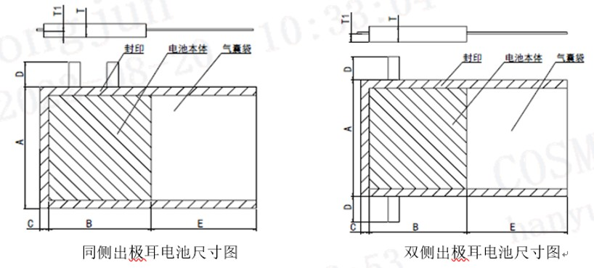

项目 | 线体 | 叠片/卷绕下料 | 叠芯/卷芯示意图
卷绕线 | 1 | 宽度W：100-205 高度H：200-310  厚度T: 6-16 | 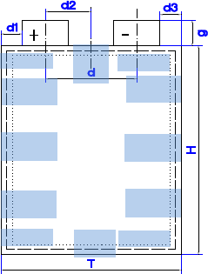
卷绕线 | 2 | 宽度W：110-180 高度H：120-220  厚度T: 6-16
卷绕线 | 3 | 宽度W：110-180 高度H：120-220  厚度T: 6-16
卷绕线 | 4 | 宽度W：110-180 高度H：120-220  厚度T: 6-16
叠片线 | 1 | 高度H：200-310 宽度T：100-205  厚度：6-16  极耳高度g：10-25 | 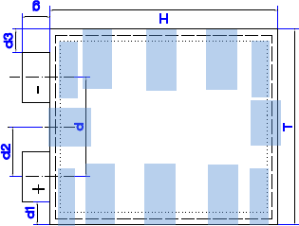
叠片线 | 2 | 高度H：250-360 宽度T：90-130 厚度：6-16  极耳高度g：10-30 | 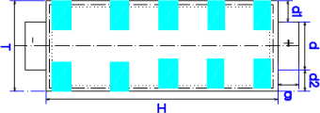
叠片线 | 3 | 高度H：300-390 宽度T：90-130 厚度：10-23  极耳高度g：10-30

    - 料框尺寸卷绕：
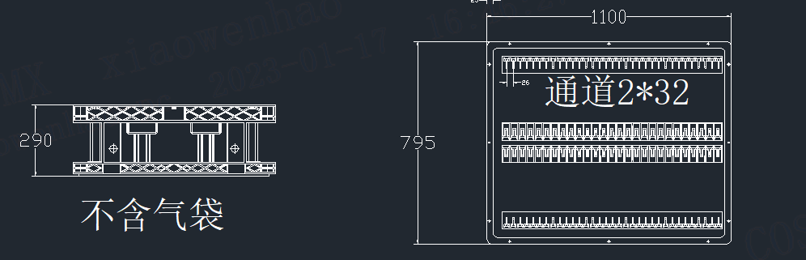
叠片：

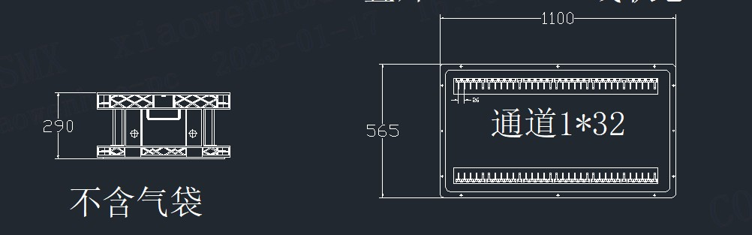

    - 厂房基础信息
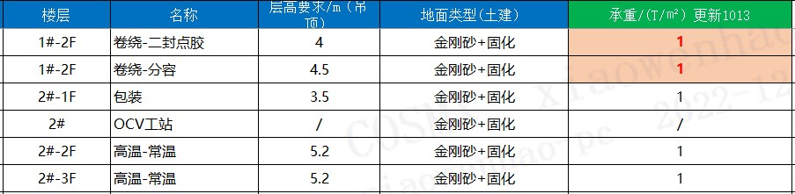

厂房配置适应性

    - 厂房配置需求

卖方提供配置需求信息需严谨准确，并对提供的信息负责任，对于差别较大造成买方施工浪费或二次增补超过提供信息的 10%时，买方有权向卖方追究责任，如下为需求买方厂房配置信息：

序号 | 需求 |  |  |  | 配电和网络 |  |  |  |  | 压缩空气 |  |  |  | 其他需求
序号 | 区域 | 单体名称 | 设备名称 | 设备数量 | 设备电源  （V/HZ） | 设备功率（单台KW） | 功率合计/KW | 设备电源配线规格 | 网络需求点数 | 气管  （尺寸） | 单台气管接头（数量） | 单台设备压缩气使用量  （L/分钟） | 压缩空气总量合计  （L/分钟） | 消防水 | 备注
1 | 2楼 | 卷绕 | 电控柜1 | 1 | 380 | 150 | 150 | 按设计配置 | / | / | / | / | / | / | 位置：常温库右上角
2 | 2楼 | 卷绕 | 电控柜2 | 1 | 380 | 50 | 50 | 按设计配置 | / | / | / | / | / | / | 位置：常温库右上角
3 | 2楼 | 卷绕 | 电控柜3 | 1 | 380 | 60 | 60 | 按设计配置 | / | / | / | / | / | / | 位置：分容库左下角
4 | 2楼 | 卷绕 | 电源点4 | 3 | 220 | 2 | 6 | 按设计配置 | 2 | / | / | / | / | / | 位置：OCV设备处工控及和看板安装二三孔插座  此处需要提供网线接入点
5 | 2楼 | 卷绕 | 电源点5 | 2 | 220 | 2 | 4 | 按设计配置 | 1 | / | / | / | / | / | 位置：高温库北侧墙外看板位置安装二三孔插座  此处需要提供网线接入点
6 | 2楼 | 卷绕 | 电源点6 | 2 | 220 | 2 | 4 | 按设计配置 | 1 | / | / | / | / | / | 位置：常温库北侧墙外看板位置安装二三插座  此处需要提供网线接入点
7 | 2楼 | 卷绕 | 电源点7 | 2 | 220 | 2 | 4 | 按设计配置 | 1 | / | / | / | / | / | 位置：分容库西侧墙外看板位置安装二三孔插座  此处需要提供网线接入点
8 | 2楼 | 卷绕 | 控制室 | 1 | 380/220 | 20 | 20 | 按设计配置 | 2 | / | / | / | / | / | 位置：高温库左下角  此处需要提供光纤网线接入  点
9 | 2楼 | 卷绕 | 气源点1 | 1 | / | / | / | / | / | 1寸管 | 1 | 9600 | 9600 | / | 位置：常温库右上角
10 | 2楼 | 卷绕 | 气源点2 | 1 | / | / | / | / | / | 1寸管 | 1 | 1200 | 1200 | / | 位置：常温库右上角
11 | 2楼 | 卷绕 | 气源点3 | 1 | / | / | / | / | / | 1寸管 | 1 | 600 | 600 | / | 位置：常温库右下角
12 | 2楼 | 卷绕 | 气源点4 | 1 | / | / | / | / | / | 1寸管 | 1 | 2340 | 2340 | / | 位置：高温库左上角
13 | 2楼 | 卷绕 | 气源点5 | 1 | / | / | / | / | / | 1寸管 | 1 | 4680 | 4680 | / | 位置：分容库左下角
14 | 2楼 | 卷绕 | 货架消防喷淋 | 1 | / | / | / | / | / | / | / | / | / | 每个巷道对于喷淋主管上方预留2个接水口，共24个， 每个接水口安装1个节流阀  接口管径：DN150  接口流量：0.6~0.8Mpa | 高温库、常温库北侧顶上
1 | 3楼 | 叠片 | 电控柜1 | 1 | 380 | 170 | 170 | 按设计配置 | / | / | / | / | / | / | 位置：常温库右上角
2 | 3楼 | 叠片 | 电控柜2 | 1 | 380 | 50 | 50 | 按设计配置 | / | / | / | / | / | / | 位置：常温库右上角
3 | 3楼 | 叠片 | 电控柜3 | 1 | 380 | 70 | 70 | 按设计配置 | / | / | / | / | / | / | 位置：分容库左下角
4 | 3楼 | 叠片 | 电源点4 | 3 | 220 | 2 | 6 | 按设计配置 | 2 | / | / | / | / | / | 位置：OCV设备处工控及和看板安装二三孔插座  此处需要提供网线接入点
5 | 3楼 | 叠片 | 电源点5 | 2 | 220 | 2 | 4 | 按设计配置 | 1 | / | / | / | / | / | 位置：高温库北侧墙外看板位置安装二三孔插座  此处需要提供网线接入点
6 | 3楼 | 叠片 | 电源点6 | 2 | 220 | 2 | 4 | 按设计配置 | 1 | / | / | / | / | / | 位置：常温库北侧墙外看板位置安装二三孔插座  此处需要提供网线接入点
7 | 3楼 | 叠片 | 电源点7 | 2 | 220 | 2 | 4 | 按设计配置 | 1 | / | / | / | / | / | 位置：分容库西侧墙外看板位置安装二三孔插座  此处需要提供网线接入点
8 | 3楼 | 叠片 | 控制室 | 1 | 380/220 | 20 | 20 | 按设计配置 | 2 | / | / | / | / | / | 位置：高温库左下角  此处需要提供光纤网线接入
9 | 3楼 | 叠片 | 气源点1 | 1 | / | / | / | / | / | 1寸管 | 1 | 10560 | 10560 | / | 位置：常温库右上角
10 | 3楼 | 叠片 | 气源点2 | 1 | / | / | / | / | / | 1寸管 | 1 | 990 | 990 | / | 位置：常温库右上角
11 | 3楼 | 叠片 | 气源点3 | 1 | / | / | / | / | / | 1寸管 | 1 | 1620 | 1620 | / | 位置：常温库右下角
12 | 3楼 | 叠片 | 气源点4 | 1 | / | / | / | / | / | 1寸管 | 1 | 2340 | 2340 | / | 位置：高温库左上角
13 | 3楼 | 叠片 | 气源点5 | 1 | / | / | / | / | / | 1寸管 | 1 | 3240 | 3240 | / | 位置：分容库左下角
14 | 3楼 | 叠片 | 货架消防喷淋 | 1 | / | / | / | / | / | / | / | / | / | 每个巷道对于喷淋主管上方预留2个接水口，共28个， 每个接水口安装1个节流阀  接口管径：DN150  接口流量：0.6~0.8Mpa | 高温库、常温库北侧顶上

    - 工作划分
      - 基建：买方根据双方确定的系统方案完成土建、高温房、热风排风管路、空调、通风、照明和消防等工程；
      - 电源：卖方给出系统所需电源容量及分布点设计方案，买方负责设置相应配电柜并将符合需求的电缆敷设到位且留有一定余量，系统内部供电线路由卖方负责建设；
      - 气源：卖方提出系统所需气源压力、流量和气源点等；气泵房、空压机、储气罐、过滤器和主气管等由买方负责设计、建设和采购，设备内部供气线路建设由卖方负责；
      - 信息源：卖方书面提出所需信息源位置，由客户负责建设，系统内部信息线路铺设由卖方负责；
具体分工参见下表，未尽事宜双方协商解决：

 | 名称或工作内容 |  | 买方 | 卖方 | 备注
卷绕线 | 二封下料→包装上料 | 物流系统 |  | √
卷绕线 | 高温库（含库区消防系统） | 单深料框堆垛机（含软硬件） |  | √
卷绕线 | 高温库（含库区消防系统） | 货架库位安装 |  | √
卷绕线 | 高温库（含库区消防系统） | 相关配件（天、地轨，滑触线、安全  门等） |  | √
卷绕线 | 常温库（含库区消防系统） | 单深料框堆垛机（含软硬件） |  | √
卷绕线 | 常温库（含库区消防系统） | 货架库位安装 |  | √
卷绕线 | 常温库（含库区消防系统） | 相关配件（天、地轨，滑触线、安全  门等） |  | √
叠片线 | 二封下料→包装上料 | 物流系统 |  | √
叠片线 | 高温库（含库区消防系统） | 单深托盘堆垛机（含软硬件） |  | √
叠片线 | 高温库（含库区消防系统） | 货架库位安装 |  | √
叠片线 | 高温库（含库区消防系统） | 相关配件（天、地轨，滑触线、安全  门等） |  | √
叠片线 | 常温库（含库区消防系统） | 单深托盘堆垛机（含软硬件） |  | √
叠片线 | 常温库（含库区消防系统） | 货架库位安装 |  | √
叠片线 | 常温库（含库区消防系统） | 相关配件（天、地轨，滑触线、安全  门等） |  | √
 | 物流输送系统（包含滚筒线、顶升移栽、旋转台、提升机、  出入库顶升等设备） |  |  | √
 | 电控系统 |  |  | √
 | 计算机系统 | 系统硬件（网络、无线基站、服务器、  数据库、工作台电脑、扫描枪、等） |  | √
 | 计算机系统 | 系统软件（操作系统、WMS、WCS、RCS |  | √
 | 电缆布线 | 从主电网到配电柜电缆、桥架及接线 | √
 | 电缆布线 | 配电柜到设备的线缆、桥架及接线 |  | √
 | 电缆布线 | 设备计算机系统网络配线（立库内 |  | √

 |  | 网）
 |  | 电缆桥架 |  | √
 | 接口要求（含土建、供电等要求） |  | √ |  | 卖方提供相关  技术说明
 | 土建（地面、接地、内外墙、门洞等） |  | √ |  | 卖方提供相关  技术说明
 | 照明系统 |  | √
 | 供水、供电、供气等其他通用工程 |  | √
 | 设备运输安装调试（包含吊装进场） |  |  | √
 | 消防系统 |  |  | √
 | 技术培训 |  |  | √
 | 售后服务 |  |  | √

产品切换适应性
    - 换型要求

产品切换需满足买方要求的来料电芯尺寸兼容范围，另外换型满足以下要求： 1） 在料框尺寸外形不变化时，换型无硬件更换，软件需能实现快速换型；
2） 卖方需提供换型需要的培训手册、作业指导书以及后续的技术支持。

    - 换型清单

换型清单由卖方给出，满足产品换型要求（详见设备附送物料及清单）。

换型说明

    - 换型流程
- 试用范围：初次使用的空框需要入库暂存，以及二封机工序因换型、设备调试等停机状态下， 回流的空框需要入库的暂存；
- 所有使用的空框必须具备条码标签；
- 空框周转的流程，参考正常产品流转（具体流程如下）：

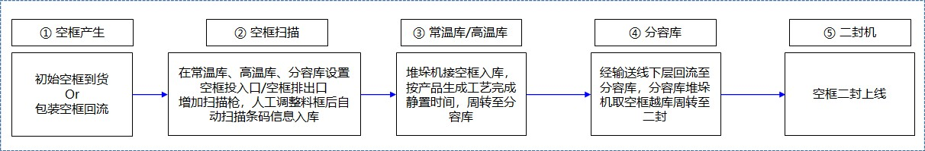

    - 配合事项
- 二封机、包装机需要满足空框进出（不含电芯）；
- 包装机需要解绑空框，并标记空框状态，用于空框扫描上报调度系统增加空框标记；
- 常温库、高温库的空框输送线复投口由卖方加装扫码枪，用于扫描空框信息录入调度系统，标记空框，换型状态需要人工参与调框并提前将调框后的空框信息与空框条码进行绑定。

三、 设备构成

设备整体布局
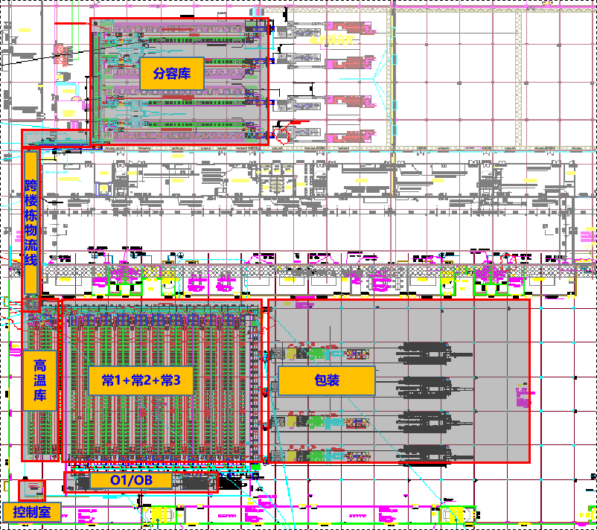
二楼卷绕线静置库整体布局

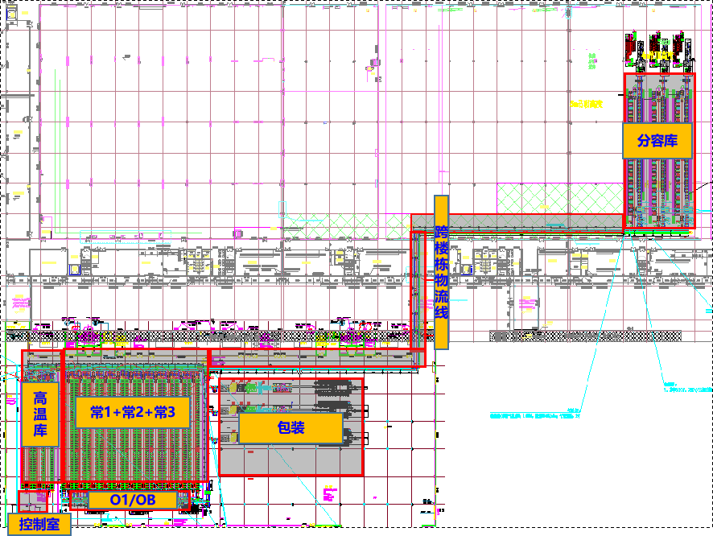

三楼叠片线静置库整体布局

设备主要部件

设备结构介绍及流程说明

      - 卷绕线

二封→分容物流
二封到分容段物流主要由双层输送线、异常出入料口（位于分容上料位，每个巷道配置一个）、堆垛机（4 台）、缓存货架等构成；扫码枪 8 个；备注：此处双层输送线无需架高， 配跨线梯
作业流程：
- 空料框由分容堆垛机送出，通过双层输送线下层送至二封折边机内
- 二封完的电芯由二封机进行组盘；
- 组盘完经双层物流线上层流至分容堆垛机上料口，堆垛机上料口取料分容；

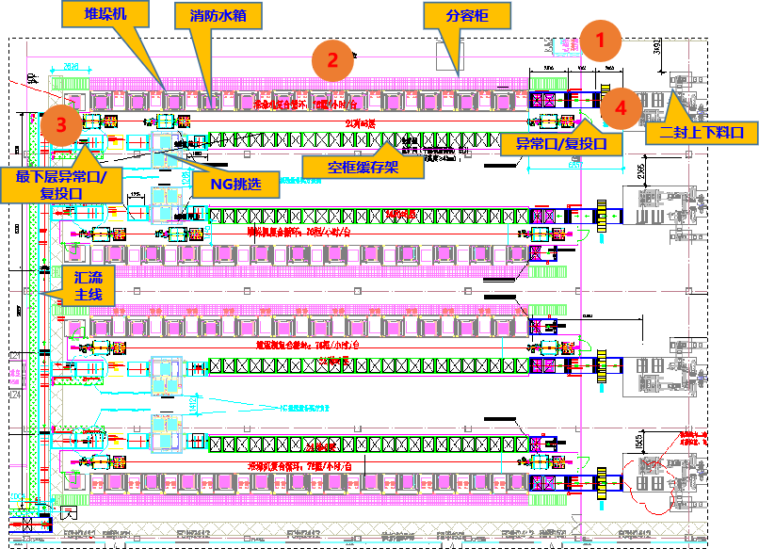

分容物流
二封-分容物流布局

分容物流主要分为满框转运、空框转运&缓存：堆垛机完成分容满框和空框的转运；缓存由货架库位（4 排空框缓存货架，每排 24 列*6 层）组成，用于缓存空框。

分容→高温库物流
分容到高温库物流主要由 NG 挑选输送线、异常出入料口（位于分容下料位）、双层输送线、换向机构、AB 卷帘门等构成；扫码枪 7 个；
- 分容完料框出库，OK 料框经堆垛机直接送至双层输送线上层，NG 料框经堆垛机送至 NG 排出口，送至 NG 站完成挑选后回流，由堆垛机送至输送线上层。
- 料框经长距离双层输送线上层送至高温库上层入库输送线，进行入库。
- 二封下料空框由输送线下层回流，经堆垛机摆渡至二封下料。

高温库
高温库主要分为出入库区和货架区：出入库区每条巷道左右侧各 1 条双层输送线，配置异常出入料口（位于巷道北侧高架线下方，每个巷道一个）；货架区由堆垛机和货架库位组成。扫码枪 8 个；1

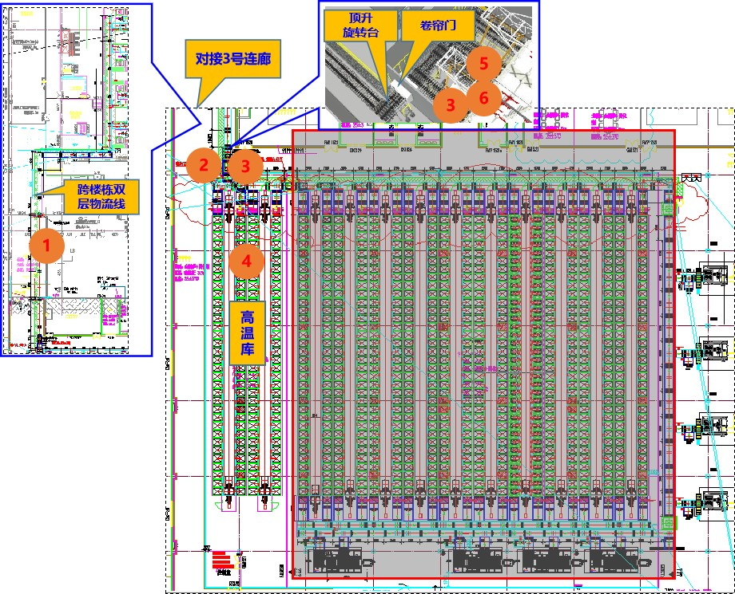

常温库
高温库物流布局

常温库主要分为南北出入库区和货架区：北侧出入库区每条巷道左右侧各 1 条双层输送线，
南侧出入库区每条巷道左右侧各 1 条单层输送线；货架区由堆垛机和货架库位组成。

高温库→常温 1 物流
高温库到常温库物流主要由双层输送线、AB 卷帘门等构成；扫码枪 22 个作业流程：
a. 1/2/3/4 线的料框高温静置完由上层输送线出库，通过双层输送线送至常温库各巷道， 经上层输送线入库做常温 1；
① WMS 按 MES 下达的工艺时间进行高温静置，完成静置后按先进先出原则自动出库；
② 堆垛机按系统指令，将完成静置时间的料框取出，放置到高温库北侧出库输送线上；
③ 料框通过北侧双层主线的上层，通过 AB 卷帘门进入常温库双层主线的上层；上层主线扫码枪自动扫描料框条码，获取料框 MES 信息，自动分流至指定常温 1 指定巷道（10 个巷道中的 1 个）的对接输送线的上层取料口；
④ 取料口扫码枪自动扫码进行入库料框信息复核；
⑤ 入库信息复核无误，控制系统调度堆垛机取料框入库，放于指定库位，WMS 系统更新库存数据上传至 MES 系统，WMS 按 MES 下达的工艺时间进行常温 1 静置。

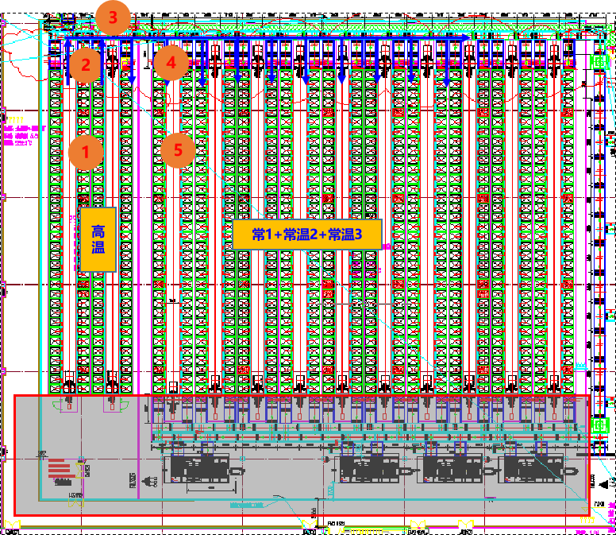
高温-常 1 库物流布局

常温 1→OCV1→常温 2→OB→常温 3/包装物流
常温 1→OCV1→常温 2→OB→常温 3/包装物流主要由单层输送线、单层双排循环线、提升机（2 台）、双层输送线等构成；常温库、OCV 共用一个异常出入口（位于 OB→包装线路转角处）；包装每条线配置异常出入口（位于包装上料位，配置跨线梯）；OCV 每台机配置复投口；扫码枪 29 个；
作业流程：
① WMS 按 MES 下达的工艺时间进行 1/2/3/4 线的料框常温 1 静置，完成静置后按先进先出原则自动出库，料框通过南侧单层输送线（红色路线）出库，经单层双排循环输送线和单层输送线，自动扫码识别料框 MES 信息，送至 OCV 机台进行 O1 测试；
② 测试完料框经循环线和南侧单层输送线（蓝色路线）返回库位进行常温 2 静置，堆垛机取料口自动扫码复核料框信息，；
③ 常温 2 完成后料框同样经南侧单层输送线（红色路线）出库，经单层双排循环输送线和单层输送线送至相应 OCV 机台进行 OB 测试；（O1OB 同机台测试）；
④ OB 测试完料框具备直接去包装和返库做常温 3 缓存两种路线：当包装正常流线时， 料框直接经南侧提升机走双层输送线下层去到北侧提升机，提升后走上层去到包装（粉色路线）；当包装堵料时，料框返库常温 3 缓存，常温 3 料框出库通过北侧双层输送线

上层出库，经北侧提升机走双层输送线上层送至包装（黑色路线）；
⑤ 包装空框走下层输送线回流，也可在高常温各段从下层输送线入库保存。
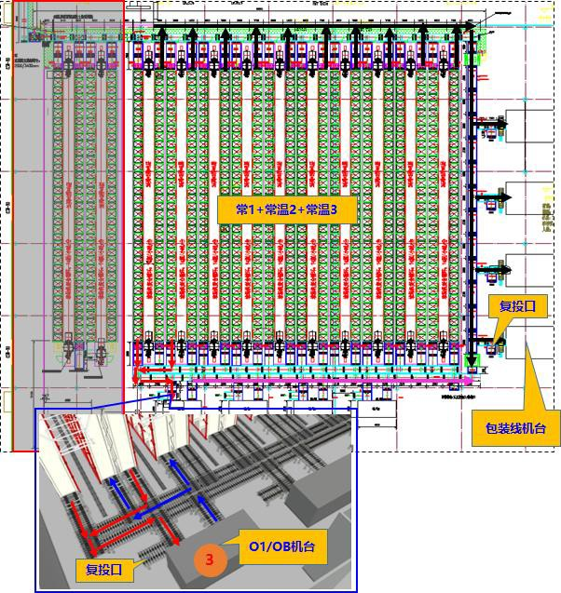

常 1-O1-常 2-OB-常 3/包装物流布局
      - 叠片线

二封→分容物流

二封到分容段物流主要由双层输送线、异常出入料口（位于分容上料位，每个巷道配置一个）、堆垛机（3 台）、空框输送线（每条分容线下部空框输送线设置 40 个缓存位）等构成； 扫码枪 6 个；备注：此处双层输送线无需架高，配跨线梯。
作业流程：
- 空料框直接通过空框输送线送至二封折边机内；
- 二封完的电芯由二封机进行组盘；
- 组盘完经双层物流线上层流至分容堆垛机上料口，堆垛机上料口取料分容；

分容物流
分容物流主要为满框上下料：堆垛机完成分容料框转运。

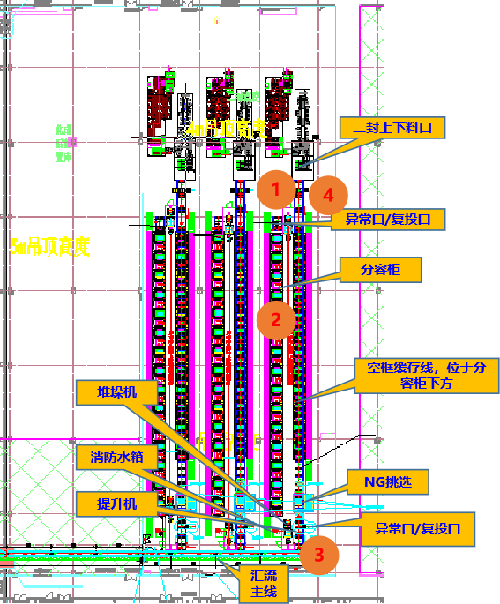

分容→高温库物流
三楼：二封-分容布局

分容到高温库物流主要由 NG 挑选输送线、异常出入料口（位于分容下料位）、双层输送线、提升机（3 台）、AB 卷帘门等构成；扫码枪 5 个
- 分容完料框出库，OK 料框经堆垛机直接送至双层输送线上层，NG 料框经堆垛机送至 NG 排出口，送至 NG 站完成挑选后回流，由堆垛机送至输送线上层。
- 料框经汇流口提升机到双层输送线上层送至高温库上层入库输送线，进行入库。
- 二封下料空框由输送线下层回流，空框输送线从分容柜底层穿行至二封下料。

高温库
高温库主要分为出入库区和货架区：出入库区每条巷道 1 条双层输送线，配置异常出入料口（位于巷道北侧高架线下方，每个巷道一个）；货架区由堆垛机和货架库位组成。扫码枪 8 个

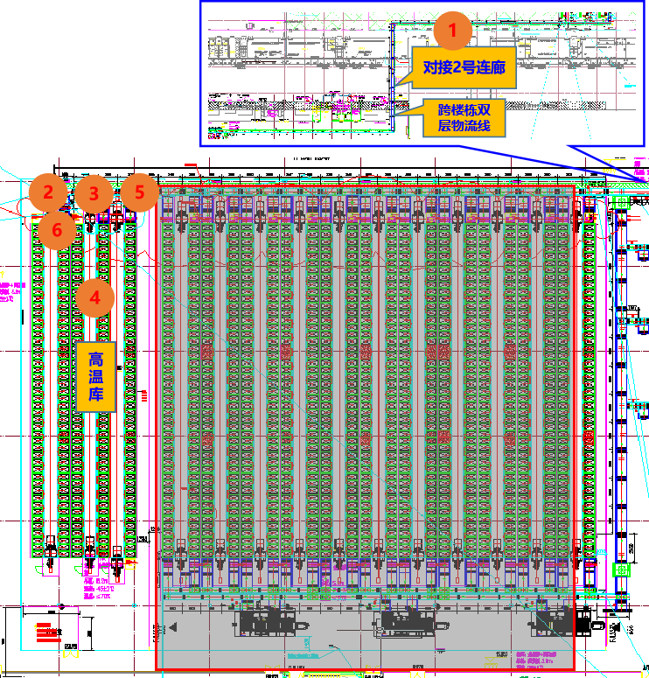

常温库
三楼：高温库物流布局

常温库主要分为南北出入库区和货架区：北侧出入库区每条巷道左右侧各 1 条双层输送线，
南侧出入库区每条巷道左右侧各 1 条单层输送线；货架区由堆垛机和货架库位组成。

高温库→常温 1 物流
高温库到常温库物流主要由双层输送线、AB 卷帘门等构成；扫码枪 24 个作业流程：
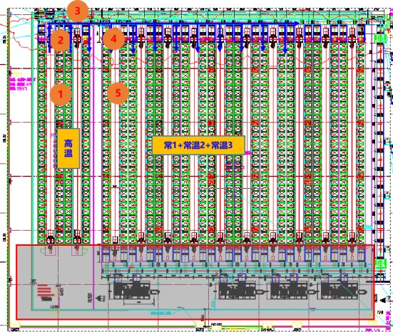
a. 1/2/3 线的料框高温静置完由下层输送线出库，通过双层输送线送至常温库各巷道，经下层输送线入库做常温 1；

三楼：高温库-常温 1 物流布局

常温 1→OCV1→常温 2→OB→常温 3/包装物流
常温 1→OCV1→常温 2→OB→常温 3/包装物流主要由单层输送线、单层双排循环线、提升机（2 台）、双层输送线等构成；常温库、OCV 共用一个异常出入口（位于 OB→包装线路转角处）；包装每条线配置异常出入口（位于包装上料位，配置跨线梯）；OCV 每台机配置复投口；扫码枪 26 个
作业流程：
- 1/2/3 线的料框常温 1 静置完进行出库，料框通过南侧单层输送线出库，经单层双排循环输送线和单层输送线送至 OCV 机台进行 O1 测试；
- 测试完料框经循环线和南侧单层输送线返回库位进行常温 2；
- 常温 2 完成后料框同样经南侧单层输送线出库，经单层双排循环输送线和单层输送线送至相应 OCV 机台进行 OB 测试；（O1OB 同机台测试）；
- OB 测试完料框具备直接去包装和返库做常温 3 缓存两种路线：当包装正常流线时，料框直接经南侧提升机走双层输送线下层去到北侧提升机，提升后走上层去到包装；当包装堵料时，料框返库常温 3 缓存，常温 3 料框出库通过北侧双层输送线下层出库，经北侧提升机走双层输送线上层送至包装；
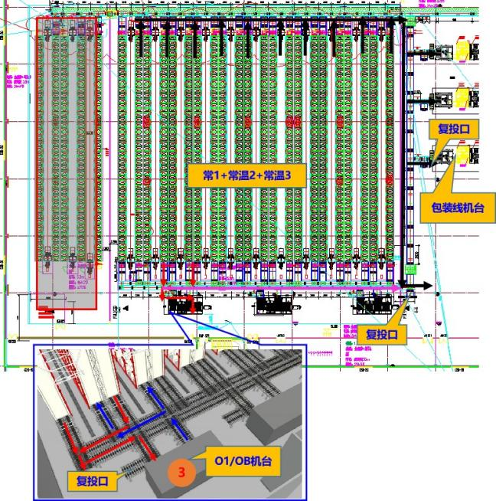
- 包装空框走下层输送线回流，也可在高常温经各段上层输送线入库保存。
三楼：常 1-O1-常 2-OB-常 3/包装物流布局

其他要求：

- 输送系统满足空框、满框顺畅无堵塞流动，当某线体设备出现异常停机时，其他线体的料框输送不能被影响；
- 输送线应该具备一定缓存能力；实现料框的快速供取及设备故障在一定时间段内，确保流水线来料不停止；料框输送平稳，速度可调，带有料框导向，限位机构；输送线与各段设备对接顺畅，
- 物流线各段架空处理，下方封板，通行高度≥2M；需配置维修平台用于检修和支撑，维修平台的宽度不小于 600mm，单人偶尔通行的平台宽度可适当减小，但应不小于 450mm；
- 高常温静置具备上空框及抽检功能，空框可送入库区，同时货架上任何料框都可下料进行电芯抽检；分容、高常温静置库区需配置安全护栏，护栏防护门需安装安全防护开关， 打开防护门时自动报警停机；
- 物流线具备 OCV 区域电芯经输送线重分容路径；
- 立库每层（二楼卷绕、三楼叠片）入库作业区需分别配置电子显示看板（4 台）、工控机（高常温静置 2 台，分容 1 台），看板显示任务事项显示，总任务事项，已完成任务事项，执行中事项，待完成任务事项、库位利用信息、出入库效率信息。
- 控制系统须与买方的 ERP 和 MES 系统无缝对接，互联互通，物流系统各段相关位置需配置扫码枪，扫码枪读取成功率 ≥99.9999%（条码信息丢失，条码脏污/破损等自身问题除外）。
- 须包括无线网络系统的建设。
- 输送线系统能与物流通道的卷帘自动门/货淋门信息交互实现卷帘门的自动开启与关闭。

设备主要功能结构技术要求

- 货架
- 用于存放电芯；
- 货架材质使用 Q235，表面烤漆或喷塑处理，厚度≥60um；安装精度≤±5mm；表面无脱落起泡等
- 货架有足够的钢强度满足货物的储存；满足项目所在地的抗震国标要求；
- 货位数量满足产能需求；

堆垛机
技术参数

项目名称 |  |  | 技术参数要求
类型 |  |  | 单伸位
★地轨型号 |  |  | 标准轨
水平行走 | 行走驱动方式 |  | 变频调速
水平行走 | 制动方式 |  | 电磁制动（双制动结构）
水平行走 | 定位方式（X 向） |  | 激光定位或条码认址
水平行走 | ★定位（X 向）精度 mm |  | ≤±5mm
水平行走 | 空载速度 | 速度 | ≥120m/min
水平行走 | 空载速度 | 加速度 | ≥0.35m/s²
水平行走 | ★荷载速度 | 速度 | ≥120m/min
水平行走 | ★荷载速度 | 加速度 | ≥0.35m/s²
水平行走 | 荷载能力（Kg） |  | 100kg
水平行走 | 提升方式 |  | 钢丝绳具备 8 倍及以上安全系数，或链  条、齿轮、齿条
水平行走 | 制动方式 |  | 电磁制动系统
水平行走 | 托盘超出检测装置 |  | 光电检测（包含货物超宽、超高、超边  检测）、机电限位
载货台升降 | 定位方式（Y 向） |  | 激光定位
载货台升降 | 定位（y 向）精度（mm） |  | ≤±5mm
载货台升降 | 空载速度 |  | ≥40m/min
载货台升降 |  |  | ≥0.5m/s²
载货台升降 | 荷载速度 |  | ≥30m/min
载货台升降 |  |  | ≥0.35m/s²
货叉 | ★品牌 |  | MIAS  防撞开关：红外/激光外部检测
货叉 | 定位方式 |  | 光电+编码器
货叉 | 定位（Z 向）精度（mm） |  | ≤±3mm
货叉 | 伸叉速度 |  | ≥30m/min
安全装置及功能 | 钢丝绳松绳或过载电气保护 |  | 有
安全装置及功能 | 钢丝绳断绳时电气及机械保护 |  | 有
安全装置及功能 | 钢丝绳使用寿命 |  | ≥2 年
安全装置及功能 | 货叉动作连锁保护 |  | 有
安全装置及功能 | “双重入库”和“空取货”探测及报警 |  | 有
安全装置及功能 | 故障报警功能 |  | 有
安全装置及功能 | 故障自诊断功能 |  | 有
安全装置及功能 | X 方向停车减速功能 |  | 有
安全装置及功能 | X 方向停车止档装置 |  | 有
安全装置及功能 | X 方向安全刹车系统 |  | 有
安全装置及功能 | Y 方向停车减速功能 |  | 有
安全装置及功能 | Y 方向停车止档装置 |  | 有
安全装置及功能 | Y 方向超速防坠落系统 |  | 有
安全装置及功能 | 天、地轨防冲出装置 |  | 有

 | 机上控制急停装置 | 有
 | 防止升降冲顶或冲底装置 | 有
 | 高清摄像头 | 有
 | 四周安全识别装置 | 有
 | 设置维护用爬梯 | 有
 | 上位急停 | 有
 | 巷道端头设置急停装置 | 有
控制方式 |  | 手动(半自动)/单机自动/在线联机自动
通讯方式 |  | 光通讯或无线通讯
与 WMS 通讯方式 |  | 以太网
与输送机联锁功能 |  | 与输送机互锁
堆垛机控制器-PLC |  | 参考品牌库
供电方式 |  | 滑触线
单机噪声（最高速） |  | ≤70dB（2m 外）
使用寿命 |  | ≥10 年
- 堆垛机具备货物外形、超限（超重、超高、超长、超宽）检测、虚实位检测（货位、货叉是否有货）；松绳、断绳检测、缓冲器、限速防坠机构；
- 堆垛机载货台带铠甲（分容、高常温静置）、自动灭火装置（分容、高常温静置，采用1230 灭火器）、高清摄像头、烟感（分容、高常温静置）、四周安全识别装置；注意： 载货台铠甲两侧带自动门遮挡，火灾报警时自动落下自动门，其他正常取放不落下；
- 堆垛机滑触线需做防水处理；
- 地轨安装技术说明：一个巷道内的地轨由多段拼接时，对接处两段轨道采用斜切 45° 后对接，无需焊接，接口处加连接板紧固或两端段轨道水平对接后焊接处理，焊接处需打磨，接口处加连接板紧固；多段地轨拼接处要错开垫板位置。

滚筒输送线
- 使用电机+减速箱或电滚筒作为料框输送动力来源，要求传送平稳，速度可调；
- 带有料框导向，限位机构；

序号 | 项目 | 参数 | 备注
1 | 额定载荷 | 100kg
2 | 最大输送单元尺寸 | 1024*565*290mm/1024*795*290mm
3 | 输送速度 | 15m/min
4 | 机架材质 | 碳钢
5 | 机架固定方式 | 螺栓固定

6 | 驱动方式 | 电机
7 | 供电功率 | 根据实际需求选型
8 | 辊筒 | SUS304 不锈钢辊筒+2 端包胶
9 | 定位精度 | ±5mm
10 | 控制方式 | 手动/单机自动/联机自动
11 | 工作噪声 | ≤70dB

顶升移栽机
辊式顶升移载机是输送线中以垂直转运方式改变物品的输送方向的设备。顶升移载机主要由顶升机构、移载机构、检测装置、减速机等部件连接组成。滚筒移载机的动力驱动应采用带有抱闸功能或带有变频器功能的电机；

技术参数

序号 | 项目 | 参数 | 备注
1 | 额定载荷 | 100kg
2 | 最大输送单元尺寸  （mm） | 1024*565*290mm/1024*795*290mm
3 | 输送速度 | 15m/min
4 | 机架材质 | 碳钢
5 | 机架固定方式 | 螺栓固定
6 | 驱动方式 | 电机
7 | 供电功率 | 根据实际需求选型
8 | 辊筒 | 不锈钢辊筒
9 | 定位精度 | ±5mm
10 | 辊筒中心距 | ≤120mm
11 | 设备涂装 | 环氧树脂粉末静电喷涂，厚度 60 ～  80µm
12 | 导向护栏 | 钢板折弯，t≥2.5mm | 托盘阻挡处设胶垫
13 | 支腿 | 高度调节范围±20mm
14 | 控制方式 | 手动/单机自动/联机自动
15 | 工作噪声 | ≤70dB
16 | 安全措施 | 有连锁程序、导向装置保护、端部机械  死挡 、急停按钮
17 | 定位方式 | 光电开关定位
18 | 顶升时间 | ≤5s

    - 系统功能
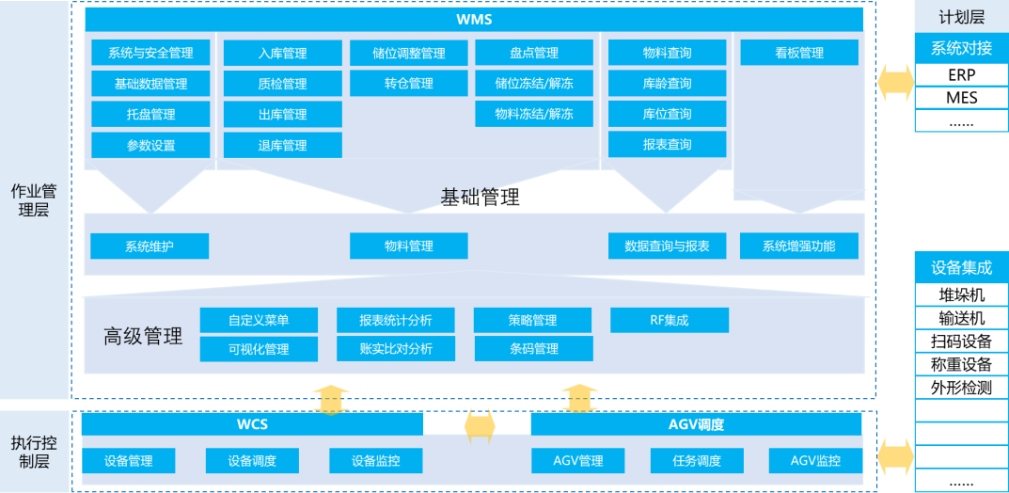
      - WMS 系统

整体系统功能架构
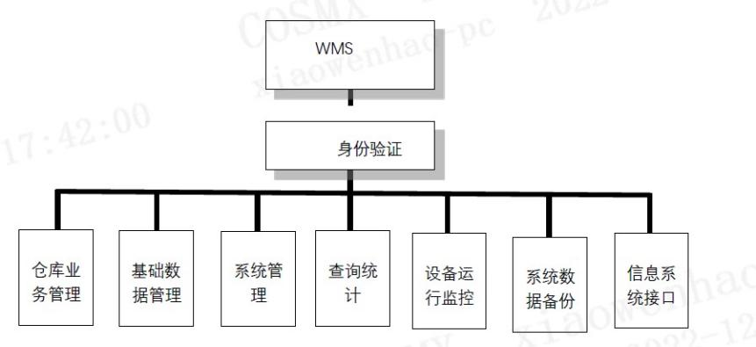
系统功能模块扩展如下所示：
·仓库业务管理
仓库业务管理模块包括的功能有：收货单管理、组盘、上架单管理、发货单管理、备货单管理、盘点、倒库、空托盘出库、作业管理、车辆派遣管理。根据具体业务的需要， 可以打印收货单、上架单、发货单、备货单和盘点单。
·基础数据管理
基础数据管理模块包括的功能有：货位报警管理、库存报警管理、托盘管理、托盘类型管理、物料管理、物料类型管理、批次管理、包装类型管理、物料包装管理、库存管理、客户管理、客户货位分区设置和车辆管理。
·系统管理

系统管理模块包括的功能有：用户管理、功能权限管理、操作日志管理、和重置密码。
·查询统计
查询统计模块可查询的信息有：作业历史和货位直观图①所有库位的电池清单：电池条码+托盘条码+所处库位+进库时间+预计出库时间；②所有库位的自定义时间段内的进出库托盘数量和电池数量。
·设备运行监控
设备运行监控模块可以监控的信息包括：系统历史作业能力、系统当前作业能力等。
·系统数据备份
系统数据备份模块的功能包括数据备份和数据库维护两方面

      - WCS 系统
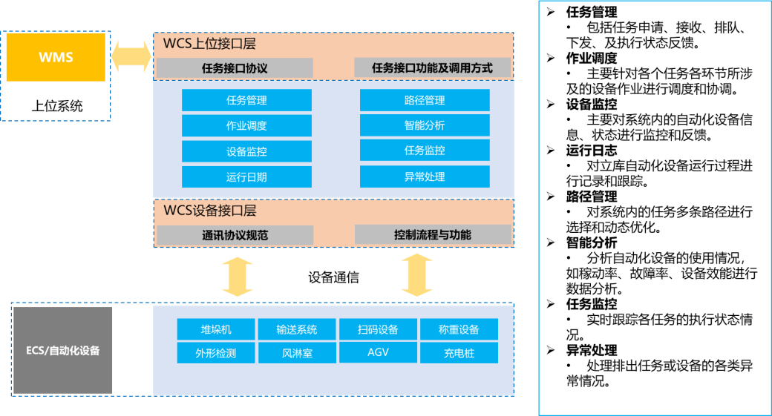

系统功能清单(WCS)(根据实际现场需求)

WCS 功能描述
控制管理
系统设置 | 系统各库房默认静置时间设置操作
工艺路径管理 | 工艺路径及工步配置，增删改操作
任务管理 | 各类任务查询及删除操作

设备状态监控 | 系统管控区域的所有设备状态监控
通信监控 | 各设备的通信状态及 DB 块数据监控与模拟写值操作
查询与统计
系统看板 | 各库房的库货使用情况及出入库任务情况监控看板
设备报警记录 | 所有设备报警记录日志查询与导出
日志查询 | 系统操作日志记录查询与导出
出入库统计 | 各库房出入库记录日志查询与导出
托盘追溯 | 托盘工步查询修改及对应电芯数据查询追溯
权限管理
用户管理 | 系统操作用户的增删改查操作
角色管理 | 各用户角色定义与修改设置
权限设置 | 各用户权限查询与设置修改
密码修改 | 用户密码修改

      - 中控要求

上位机操作监控软件工作顺畅、界面友好、操作方便、无系统卡死现象；系统需采集所有 I/O 点信号，显示工作状态并具备以下功能：
- 实时监控：上位机上可实时监控产线设备状态、陈化实时参数、通过软件手动或操作设备半自动生产，并记录所有操作记录、报警记录、运行日志、报警日志、待执行任务顺序列表等。
- 追溯功能：包括人员信息、设备信息、物料及产品信息、环境及物流、工艺和质量信息等可追溯。
- 数字化处理：使用包括数字处理、可视化处理、预测报警等功能来对产品实现良率、产能、故障率、不良品等进行分析处理，并生成图表。
- 系统对接：包括数据上传、刷卡开机、运行监控和工单下载等功能；
- 料框管理：设备应满足新框投入、料框换型，损坏框拦截，库内框信息显示和寿命追溯功能；系统需具备料框重码判定功能，空框在库内需保持先进先出原则；
- 料框换型：可以指定型号排出空框，调整内衬完成后，通过扫码修改框属性，完成换型。
- 损坏料框：中控软件可以标记料框是否损坏，被标记的料框应在各段扫码位和新框投入

工位被拦截和自动排出。
- 电池与料框信息显示：中控软件要按型号分类显示库内电池数量、实框数量（完成与未完成分开显示）、空框数量。
- 库内信息显示：中控软件使用直观的示意图，显示空库位、空框和实框在库内位置。
- 寿命追溯：中控软件统计料框的初始入框时间、换型次数和装电池次数。
- 抽检功能：可以根据电池型号、框码、库位号导出料框，取出其中个别或全部电池；
- 人工投料功能：支持人工投放电池入库功能；料框入口须有料框放反防呆检测
- 工艺时间：参数可从买方服务器上获取，允许入库后仍可以批量和单独修改工艺时间；
- 型号混投功能：满足同时进行不同型号电池生产需求；
- 需根据买方要求设置四级密码保护权限，工艺参数单独权限。
- 前后工序对接：设备端预留 1 个接入网口通讯；通讯协议走 http/OPCUA，数据格式 json； PLC、扫描枪、触摸屏分配 1 个 IP 地址；
- 软件要具备料框防错功能，当料框信息与实物不符时，不允许料框入库；
- 软件要集成 MES 的料框解绑、绑定功能；

设备外观要求

    - 颜色
      - 设备颜色由买方商议决定，同类型设备颜色一致(一般设备外观颜色为国际标准暖灰 1C； 设备表面要求烤漆，特殊情况时可使用亚光不锈钢本色)；
      - 烤漆前如焊件需先去焊渣，不平处用腻子刮平。底漆需防锈，烤漆需无流挂、磕碰、划痕， 漆面均匀，色泽柔和一致；
      - 无脱漆、无脏污、无“牛皮癣”、无手印/脚印及乱涂乱画；
      - 铝合金型材沟槽盖条/端盖统一使用黑色；
      - 所有堆垛机外观颜色统一用黄色（色版统一由买方提供）
    - 顶部/底箱
      - 设备顶部/底箱需干净整洁/平整且便于清洁，积尘、手印/脚印、杂物、零配件、工具等不允许存在；
      - 对于超出手臂触及范围之外部分需随设备提供清洁工具；

    - 防护罩/挡板
      - 设备透明板需使用 PC 材质，厚度需不少于 5mm，材质均匀、光滑透明、无腐蚀、无裂痕、无破损；
      - 使用 40*40mm、40*80mm 工业型铝合金型材框架，铝型材表面需为不锈钢色阳极氧化处理；
      - 铝型材的连接不能采用角码方式（如采用内置连接件连接），连接可靠；
      - 每扇活动门均需要配置门禁开关，开门后报警并自动停止设备运行；
      - 门框合页（含箱门、柜门）不能用全塑胶材料，中心转轴部分需为金属件，轴两端用卡簧防掉落；
      - 门把手应采用铝合金把手（参考 MISUMI 的 UAD 系列），同类把手安装螺钉需一致；
      - 设备内部的安全防护钣金罩，如设备内部的传输拉带的端盖防护罩等，用不锈钢制作，但表面不得有划伤，碰痕；
      - 安全防护罩/安全挡板需完整有效无破损/腐蚀。螺栓一致无缺失；
    - 设备门
      - 设备门能正常关闭，无缺失/破损/严重变形；
      - 门闭合接触部分须有密封棉；
      - 固定且不需要打开部分须把门钣金内嵌在主机架下方，使用不锈钢圆帽螺钉进行固定；
      - 设备门把手/合页螺栓无缺失，同类设备把手/螺栓型号颜色保持一致；
      - 无特殊情况不得使用无边框型透明门；
      - 设备门关闭后，门缝需均匀，关门后的间隙 2~5mm，无扭曲，无明显翘曲；
    - 防锈
      - 设备各部件目视无明显锈迹/腐蚀，无防锈油类流挂、滴落，无过多的油脂堆积；
      - 钢制件镀硬铬（厚度需≥0.02mm）处理，要求：
        - 提供同批次试件 CASS-16H 检测报告，按 GB/T 10125-1997 要求；
        - 同批次试件镀层附着力需进行百格或 TAPE 测试，镀铬层不掉不脱、不起泡为附着力合格；
        - 同批次试件需进行膜厚测试（荧光膜厚仪 X-RAY），膜厚 20~30μm 为合格；
        - 硬度测试，用硬度计测试(HV、HRC 等)或 H 级硬度之铅笔以 45º角用 1mm/s 速度 500g 力向前推进，擦拭干净后不出现划痕为合格或硬度在 400-1200HV 范围内为合格；
        - 微孔数，除特殊要求，微孔数大于 8000 孔/cm2 即判为合格；
        - 耐磨测试，用布数层包住法码(500g/cm2)在试件表面上用力来回擦拭 50 次，镀铬层不

变色、不脱层和露底面为合格；
        - 外观表面不能有手印、药水及其他脏污现象，不能有明显的凹凸点及异色点（如：麻点、亮点、氧化点），无明显擦花/刮花/划伤、碰伤现象，不允许有镀层未镀上的情况， 不能有明显的异色斑迹；
      - 铝制件表面需阳极氧化处理，要求：
        - 氧化膜必须连续、均匀、完整，无划伤、污染和腐蚀现象；
        - 喷砂面的外观一致。必要时，按 GB10610-89 方法测试其粗糙度，Ra 值应在 1.5~1.8 μm 范围以内；
        - 按 GB 4957-85 用涡流法在试片的非喷砂面测量氧化膜的厚度，其厚度值应为 6μm 以上；
        - 按GB/T 10125-1997 进行24 小时的中性盐雾试验（注意将试片的非喷砂面作为试验面）；试验后，在试片边缘以外的表面应无腐蚀痕迹；
      - 镀铬光轴端部、扁位及线性滑轨裁切端面应涂防锈漆或防锈油；
      - 操作人员应避免裸手接触零部件，以防生锈；
      - 非电镀的运动部件，停止运行时，应按要求补涂防锈油，伏天或下雨天不得超过 1 小时， 其它季节不得超过 4 小时；
    - 加工件外观
      - 设备加工件/框架不能有尖角、披锋、毛刺存在；
      - 同材质加工件表面处理需尽量采用相同处理工艺，以使色泽一致；
      - 表面不得有磕碰、划伤；
      - 加工件与电芯接触面表面粗糙度 Ra<0.8；
      - 原则上不允许金属表面与电芯直接接触，特殊情况须经过买方评审通过；
    - 焊接件外观
      - 焊缝满焊，不允许出现点焊或者多个小段组成的焊接等现象；
      - 焊缝无夹渣、无脱落、无裂纹，在不影响强度的条件下，表面需打磨平整；
    - 机架、大板外观
      - 设备底部的框架结构均不得使用铝型材组装，而必须使用钢材方通满焊而成，方通壁厚参照国标；
      - 尺寸要求为：机台大板上表面至底面高度与按产线布局要求相匹配；
      - 钢件：表面电镀硬铬。铝件：需阳极氧化，喷砂。且同一设备大板材料须统一；

    - 外露皮带
      - 设备电控柜电器元件安装板不得深入设备超过 0.8m，控制柜（箱、台）安装制造应符合相应的国际标准，柜门为钥匙开启式；
      - 维修更换设备内部部件时的维修高度、宽度空间不得低于 0.5m ；（经常操作或维护的元器件安装在 400mm 至 1600mm 的高度范围内）；

机械设计标准

    - 螺栓
      - 普通紧固件螺栓需使用标准公制粗牙螺纹(右旋)且螺纹旋入长度 8~10 圈为宜;同一部件的螺栓型号/长短/颜色/使用方式需一致；
      - 非特殊情况，避免使用非内六角螺栓；
      - 所有坚固件紧固后，需在螺栓及对应位置用黄色 MARK 笔/油漆画线，以便于检查松紧；
      - 运动机构上的螺栓需要加防松垫圈，螺丝通孔直径大于螺栓直径 15%需加平垫圈；
      - 设备各部件目视无螺栓缺失/松动，无多余无用螺孔；
      - 所有螺栓的安装位置须留有对应扳手的旋转活动空间。否则，需配备专用工具 1 套/台；
    - 弹簧
      - 压缩弹簧需使用端部并紧 1.25 圈的标准弹簧。且弹簧需加导向柱或限制孔，间隙需符合国家标准；
      - 弹簧的使用需采取有效措施避免产生金属 Particle（如非金属限位板/槽等）；
    - 配件品牌
      - 如有指针式压力表，其需要使用红、绿、黄三种颜色的表盘，方便可视化操作；
      - 气源三联件优先立式布置在主机架内，柜外有标识，且方便柜外操作、观察；布置在控制柜外时，须有防撞、保护装置，并方便操作、观察；其压力表有低压检测、报警功能；
      - 气源三联件配置快速排气阀、压力报警、过滤等级；
    - 维修空间
各部件需考虑维修空间以方便调机工具及维修人员作业；
    - 凹型设计
设备外部进线接口/总开关、三联件固定处需采用凹型设计，不得突出设备表面；
    - 调机
不得使用纸张/物料等非标件作为垫片使用。杜绝把标准件改为非标件使用；

    - 拉带
      - 若设备有配置拉带，坏品流拉使用黄色拉带，正常料使用绿色拉带；
      - 拉带表面为磨砂设计，以避免粘连产品；
      - 拉带或工作台面高度需与相关设备相匹配；
    - 地脚
      - 设备使用地脚固定于地板(移动滚轮等不得受力)；
      - 地脚无缺失、无松动、无明显歪斜；
      - 不得使用零件及其他非标件垫脚。建议使用一体式地脚；
      - 同类设备地脚上方露出螺纹长度需一致(国标：螺杆高出螺帽 2~3 个螺纹)；
      - 设备底部离地面高度：120±30mm，特殊情况下由买方定义；
    - 隔噪、降噪
      - 设备噪声指标要求：单机小于 75dB 或区域噪音小于 80dB，测量位置分别为距离设备表面1000mm 和操作位；
      - 排气口消声器需使用树脂材质；
    - Particle
禁止活动部件中金属与金属接触摩擦（包括设备产品之间的）；尽量采用非金属与金属接触或金属与金属之间放置非金属材料隔离，无法避免情况下必须采用隔离处理或防护措施；
    - 去铜化
可能与浆料/极片/裸电芯接触的部件不得使用铜材（如铜套、铜压板等），且优先使用黑色（颜色代码：PANTONE BLACK C）非金属绝缘材料；
    - 防辐射
对于存在放射源的设备其辐射值需满足国家豁免要求，距离设备表面 100mm 监测辐射值小于1uSv/h；
    - 自带装置
非特殊情况，设备避免自带制冷/真空发生器/压缩气装置；
    - 机械手
      - 超出设备框架部分需要加装安全防护罩；
      - 抓取电芯的机械手应为柔性机械手---受阻时可缓冲并报警，确保电池和人身安全。其他机械手需考虑受阻保护功能，如增加机械手气缸调压阀；
      - 机械手在意外断电、断气时需有保护功能---其上的物品不能掉落；

    - 其他
      - 坏品收集槽/架需设置在设备操作端；
      - 重要机构的装配，需要有公差检测报告；
      - 皮带、齿轮、切刀、卷针受等运动、危险部分需要有安全保护措施以及安全警示标志；
      - 物料流动上部不能有活动机构；否则，需加防护装置；
      - 凸出设备的尖角等需要有不易脱落的防撞保护措施，如活动触摸屏控制箱底部加贴厚 12mm 左右的整块浅灰色防撞海绵等；
      - 涉及前后设备的联接处，需要双方提供 3D 设计图给买方进行协调沟通；
    - 零件表面要求
设备输送表面/工作台面/电芯定位面等有可能触及产品极耳处的需做绝缘处理，但不得使用贴Teflon/胶纸/Mylar 等方式。

四、 控制系统要求

PLC 设计要求
卖方 PLC 程序设计应至少符合如下要求：
    - 命名要求：工位、变量、注解等要和机械结构命名一致，并且每步程序前都要注解标示； 程序文件命名规则如： Z . BJ. 1117 210412. P
厂部地址（珠海-Z ,重庆-C，嘉兴-J） 设备名称（如:设备拼音前 2 位大写） 设备编号（如：1117）
修改日期（如：210412）
程序类型（如：P-PLC H-触摸屏）
    - 程序框架：要按照工位划分（一级）包含有初始化、手动、自动、报警提示、功能、防呆程序（二级）；
    - 设备程序注释：
      - 在分块或分段编写的程序前应加上简短的段注释，说明此段的功能；
      - 分段的程序在总体程序中的位置顺序应基本上按照项目的工艺流程顺序排列，已便于程序的可读性；

      - PLC 中程序中变量或者软元件必须有注释信息；
    - 程序语言：梯形图编写自动流程的逻辑，允许用 ST 写算法；
    - 条码绑定：条码和电池在 PLC 端绑定并且实时转移；
    - 通信：总线型要用 EtherCAT 通信、使用事件通信，并且要有闭环；设备编号可以设置到PLC 中进行保存（断电保持型）；预留一个以太网模块。

机器人设计要求
卖方机器人的使用应至少满足如下要求：
    - 设置空间安全区超出急停；
    - 多个机器人协助作用需要设置干涉区域，如果同时进入需要急停；
    - 有需要获取 CCD 拍照数据，需要限制安全区域，如果超出报警提示；
    - 与 PLC、CCD、感应器信息交互，要延时报警提示（PLC 通信 3 次没答复报警提示）；
    - 自动模式切换手动模式时，要有状态记忆，切换自动模式后判断状态如果不匹配要有提示， 直到匹配设备才可正常运行；
    - 手动程序：把手动功能做到触摸上操作，各轴点动、位置示教、速度设置、寸动设置等；
    - 自动程序：启动、暂停、空跑、工位单循环，有报警时要清除后启动才可运行。

上位机软件设计要求
卖方上位机软件设计应至少满足如下要求：
    - 软件存储：
      - 软件目录要有统一、固定的名称，具体名称厂商可以按照设备的具体功能命名；
      - 把软件文件夹统一放到本地 E 盘下-目录可在上位机处更改；
    - 图像存储：
      - 测试图像存放位置图像存储规则：测试图像（原始图像和结果图像）在 D 盘按一级文件夹
（以“测试图像”命名）→二级文件夹（以“产品型号”命名）→三级文件夹（分别以“OK 原始图像”、“NG 原始图像”、“OK 结果图像”、“NG 结果图像”、“异常原始图像”和“异常结果图像”分别命名的 6 个文件夹）；NG 结果图像在“NG 结果图像”文件夹内按不良类型命名建立文件夹，然后分别在不良类型文件夹内以“年月日小时”或“年月日”命名生成文件夹保存 NG 结果图像；在以上每个文件夹内生成以“年月日小时”或“年月日”命名的文件夹保存对应图像；所有图片名称以时分秒+条码命名；
      - 原始图像：实现独立保存 OK、NG 和 Error 原始图像，并且有对应的启用和关闭功能；

    - 数据存储：
      - 测试数据存放：本地测试数据存储规则：测试数据在 E 盘按一级文件夹（以“测试数据” 命名）→二级文件夹（以“产品型号”命名），然后在对应型号文件夹自动生成生产数据，文件名按当日日期或者以批次或者卷数（前工序）命名，如 20220630.csv；数据表格包含产品条码、项目结果以、单个项目判断结果、整体判断结果、上传判断结果和测试时间；
      - 保存时效：本地数据保存 3 年，到期的数据自动清理过期当天的数据；对于超过保存期限的数据每次自动清理过期当天的数据；
      - 日志存放：本地数据需要保存系统日志：包括但不限于：上传数据日志、调用接口日志、扫码日志、系统出错日志等；日志存放需要以时间为命名、且路径可在上位机修改。
      - 上位机软件日处理量约为 100 万条级别，统计页面响应至少达到 1000 条数据查询+显示不超过 1 秒。
      - 硬件及品牌要求配置：

工控机品牌 | 见 五、器件选型及品牌限定/工控机
CPU 核心数量 | 原生四核及以上
运行系统 | Win10 专业版 20H2 及以上
运行内存 | 8G 及以上
硬盘规格 | 硬盘二选一：  - 混合硬盘（容量型）：固态 120G 及以上，机械 2T 及以上；  - 全固态硬盘（速度型）：1T 及以上
硬盘分区标准 | - 混合硬盘（容量型）：C 盘：固态硬盘 120G； 机械硬盘：E 盘：150G； F 盘：100G； 剩余空间分给 D 盘；  - 全固态硬盘（速度型）：C 盘：120G；E 盘：150G； F 盘：100G； 剩余空间分给 D 盘

HMI 设计要求
卖方触摸屏设计应至少满足如下要求：
    - 触摸屏大小≥10 寸；
    - 在任何界面都要有一级菜单（如参 2 手动和功能选择等），且一级菜单要精简。在所有二级界面中，都需要有对应的二级菜单（如功能选择中的 1 号工位，2 号工位。当二级菜单太多除外）；
    - 当设备存在报警时，会在 123 级菜单中将对应故障点的 3D 已显著的方式标注出来（比如用红框 3D 图标识），并给出处理提示。操作说明书，操作视频，常用元器件说明书转成电子版放

入机台帮助内，可进行搜索查询；
    - 触摸屏上要显示所有的过程数据；
    - 开机画面：开机应显示公司画面，分四级权限登录，预留刷卡开机选择权限功能；
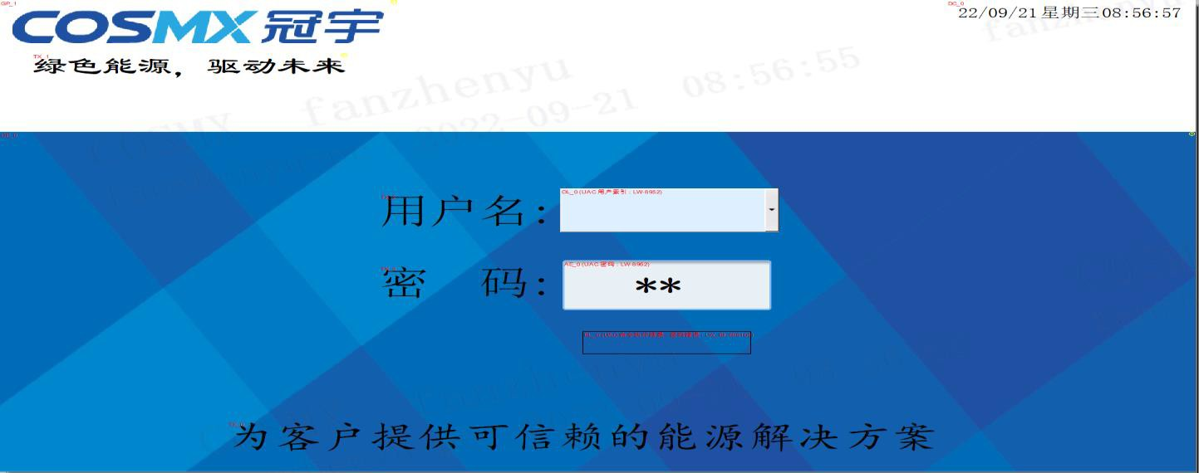
    - 生产统计：触摸屏的生产统计界面应包含但不限于生产时间段、上料总数、下料总数、各类 NG 个数、运行时间（待料时间、堵料时间、正常运行时间）、停机时间、故障时间、故障率、良率、OEE 等，白夜班统计需要在不同页面，且生产统计数据应最少保存 30 天；
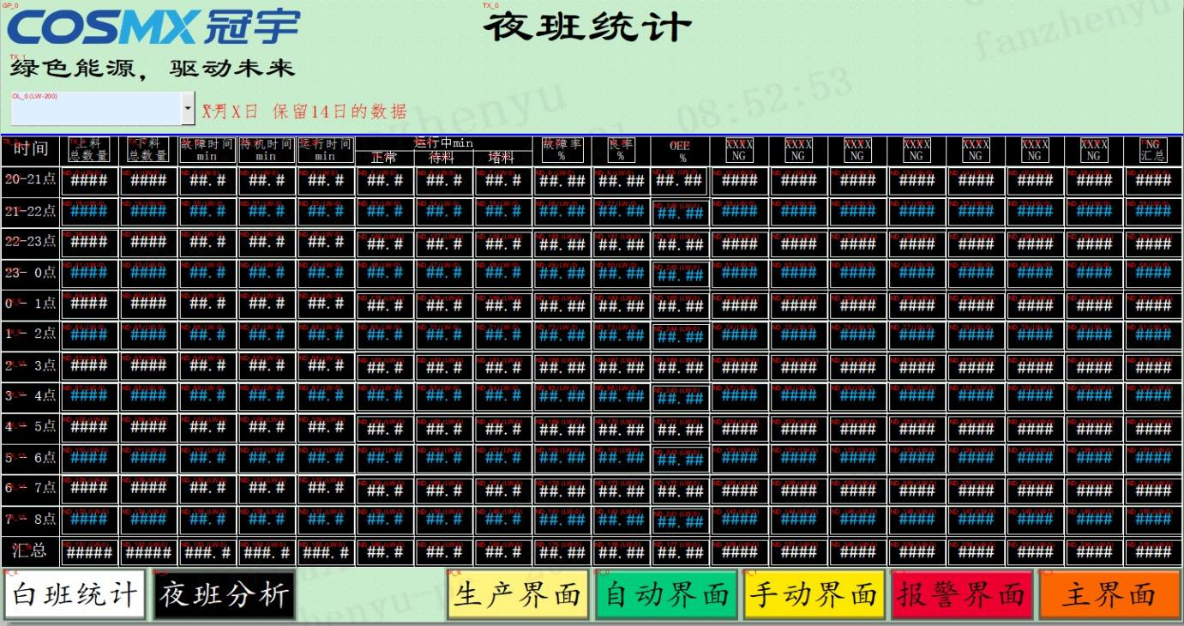

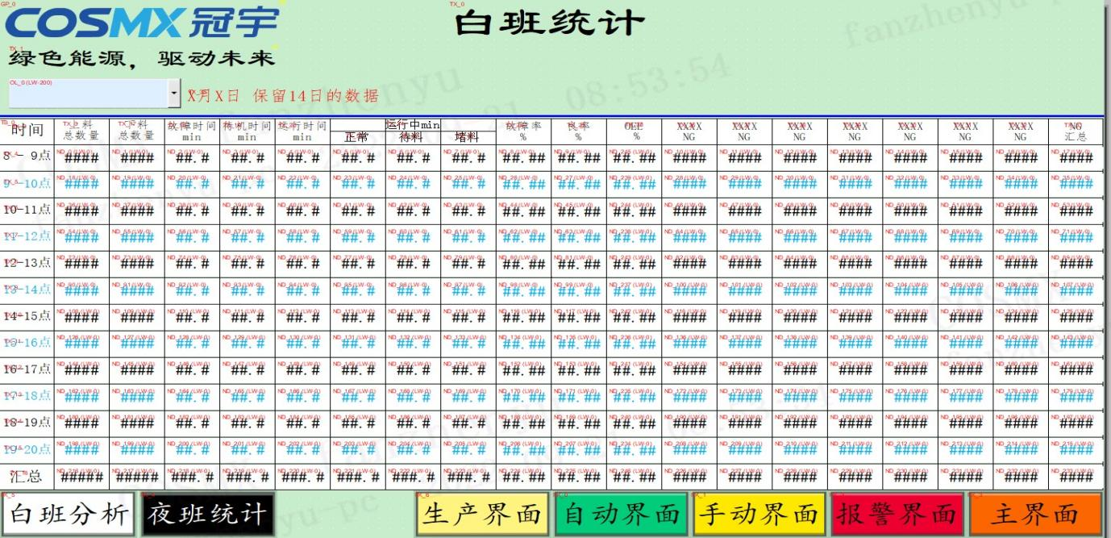

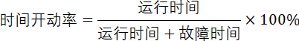

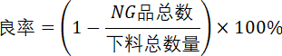

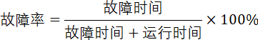

    - 报警页面：
      - 报警页面应包含及时报警和报警历史统计；
      - 报警历史统计应最少保留 30 天；
      - 报警记录画面有日期选择功能，可以查看任意一天的报警记录；
      - 报警记录显示包括触发日期（按照年月日），触发时间（按照时分秒），报警信息，报警次数；

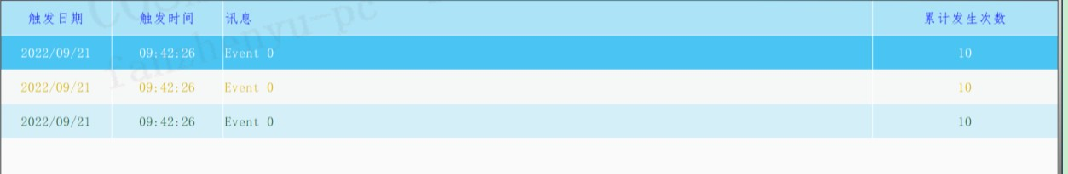
    - 操作查询：触摸屏操作记录画面，显示所有操作痕迹可追溯，例如参数修改、每次触控都可追溯至是几级权限，什么时间操作的。界面包括日期，时间，权限等级，窗口，元件名称， 描述，信息。至少保存 30 天；
    - 关键信号监控、IO 状态查看：
      - PLC 发给上位机的请求信号；
      - 上位机反馈给 PLC 的信号（如：完成信号，NG 信号，OK 信号等）；
      - 指示灯颜色显示：OFF 灰色，ON 绿色；
      - 输入输出点状态监控画面；
      - 指示灯颜色显示：OFF 灰色，ON 绿色；
      - 字体颜色黑色；
      - 每个软元件后面必须有相应的注解；
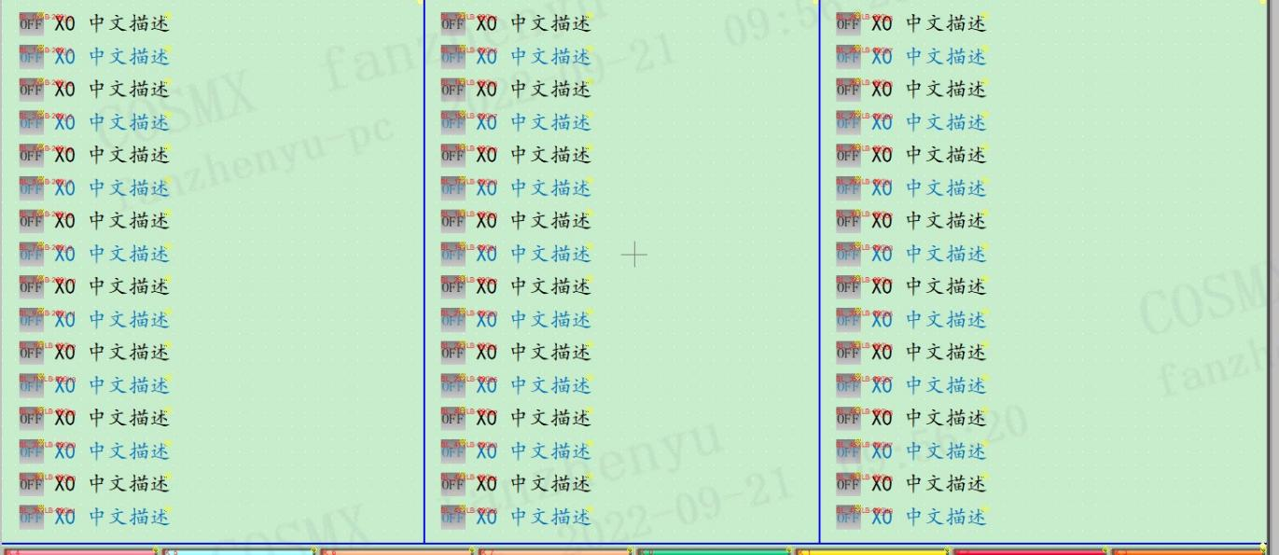
    - 程序总复位功能：
      - 设置总复位按钮，便于使用者在设备使用操作不当时，能尽快恢复正常工作；
      - 总复位应当考虑到复位过程中对设备和人的安全影响；
      - 总复位中工位操作无效；
      - 复位画面显示各工位复位状态，复位未完成显示灰色，复位完成显示绿色；
    - 手动操作：
      - 手动操作按钮带有执行机构当前的位置信号。如：气缸按钮左上角是气缸原位感应器信号，

左下角是气缸动点感应器信号；
      - 指示灯颜色显示：OFF 灰色，ON 绿色；
    - 产品工位实时监控：
      - 画面显示整机形状对应的工位；
      - 工位无产品显示灰色，有产品显示绿色；
    - 关键动作程序：
      - 设备关键动作流程可参考工艺标准；
      - 设备关键动作流程需要在触摸屏显示详细工位流程图；
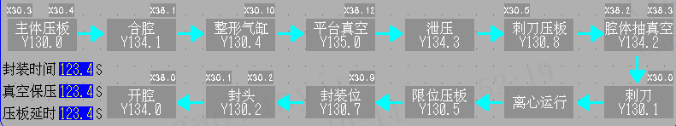
      - 显示每个节点的节拍时间，有节拍时间比较值设定，大于比较值节拍显示时间变红色；
    - 易损件管控：
      - 32 位无符号整数；
      - 触摸屏显示当前次数和报警次数；
      - 报警次数只能看不能更改；触摸屏有预警提示信息，复位可消除；
    - 关键参数范围：
      - 参数输入要有范围限制，防止人员误输入；
      - 执行机构输入参数要有范围限制（如电机速度等\电机速度统一单位 mm/s）；
    - 过程监控及设定：
      - 通过串口通讯或者模拟量等方式在触摸屏有如下显示内容：当前值，设定值，上限报警值设定，下限报警值设定，补偿值设定，确认设定按钮；
      - 以上数值显示小数点后一位；
      - 监控设定事项包含但不限于温度，压力，真空等；
    - 防呆报警功能：
      - 检测感应器 ON/OFF 切换检查感应器是否失效，失效报警停机（根据设备填写感应器名称）；
      - 功能开关屏蔽后在自动运行画面有提示；功能必须用的不能有屏蔽按钮；
      - 设备状态显示；

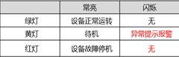
      - 自动模式转成手动模式时，能进行手动操作，手动模式转成自动模式后设备继续先前的自动模式动作；
      - 设备启动需要长按 2s 以上，并有声音提示开机；
      - 按照工艺要求 N 小时报检一次的频率（具体参照相应工序工艺标准），点检预警功能生效：停机闪红灯，软件弹窗提示“请用标准件点检设备”（具体标准件参照品质要求），点报检通过才能正常生产；点检未通过，软件不能让设备正常生产，软件弹窗提示“请确认标准件是否已变异，如无变异请通知设备工程师检查设备是否出现异常”，直到点检通过，软件才能恢复正常生产；
      - 设备连续出现 N（根据设备设定个数个相同类型）NG 后，弹窗报警停机触摸屏显示“设备已经连续出现 N 个某某类型 NG，请确认是否出现批量异常。否则请通知机修或者设备工程师确认设备状况”，机修或者工程师刷卡确认后方可开机，弹窗消失。（弹窗覆盖整个屏，画面背景色红色，字体颜色黑色）；
      - 当生产过程中设备优率低于优率监控设定值（根据工艺规定），触摸屏弹窗显示“通知机修检查设备是否有异常”，同时设备黄灯闪烁（直到优率高于设定值后熄灭），按复位按钮弹窗消失。（弹窗覆盖整个屏，画面背景色红色，字体颜色黑色）；
      - 需要清洁的平台或者工位按照工艺要求频率清洁，清洁时间到停机，触摸屏弹窗显示“请清洁某某平台（工位）”，同时设备黄灯闪烁。生产人员清洁完毕后，点击“确认清洁完毕”按钮后，设备继续生产，同时黄灯熄灭；
      - 设备 5S 时间到，弹窗提示“设备 5S 时间到，请清洁设备”设备停机，有 10 分钟 5S 时间提示，弹窗覆盖整个屏，画面背景色绿色，字体颜色黑色。（设备 5S 时间根据现场规定执行）；
      - 设备运行中出现温度异常，弹窗报警停机触摸屏显示“设备某某温度异常，请通知机修或者设备工程师确认”，机修或者工程师刷卡确认后方可开机。（弹窗覆盖整个屏，画面背景色红色，字体颜色黑色）；
      - 设备运行中出现压力异常，弹窗报警停机触摸屏显示“设备某某压力异常，请通知机修或者设备工程师确认”，机修或者工程师刷卡确认后方可开机，弹窗消失。（弹窗覆盖整个屏， 画面背景色红色，字体颜色黑色）；

      - 设备运行中出现影响电池品质或者安全的异常（如切刀可能切刀电池，吸尘器未开启等） 弹窗报警停机触摸屏显示“设备某某异常，请通知机修或者设备工程师确认”，机修或者工程师刷卡确认后方可开机，弹窗消失。（弹窗覆盖整个屏，画面背景色红色，字体颜色黑色）；
      - 设备安全门打开，弹窗提示“某某处安全门打开”设备报警停机。（弹窗覆盖整个屏，画面背景色黑色，字体颜色白色），指示灯颜色显示：门关灰色，门开绿色；
      - 急停报警弹窗显示具体位置的急停按钮被按下（弹窗覆盖整个屏，画面背景色黑色，具体位置急停字体颜色白色），位置急停指示灯颜色显示：按下红色，未按下绿色），“急停中！！！”字体颜色红色，急停报警后设备不能动作，立即停止；
      - 当设备需要维修时点击维修按钮进入维修提示画面，设备的其他动作不能操作，直到刷卡
（3 级权限）解除后设备其他操作才能使用，画面跳转到操作界面。（画面覆盖整个屏，画面背景色黄色，字体颜色黑色）。

MES、Andon 信息交互要求
从系统读取到相对应的工艺参数标准，自动写到软件对应的尺寸相关工艺参数；
    - 系统与生产设备的数据集成方式：
      - 通过系统的 DLL、WEBSERVICE、WEBAPI 等接口在线交互集成方式；
      - 非 MES、Andon 系统模式下离线状态生产的数据重传；
    - 设备需要满足以上系统在线集成和非系统模式重传两种方式，设备需要提供设备的数据， 其内容至少包括：
      - 产品性能数据（数据字典定义）；
      - 设备过程数据（数据字典定义）；
      - 产品原料零部件批次数据；
      - 不良数据（依据系统设置的不良代码进行分类）；
      - 设备状态数据；
      - 预警信息；
    - 设备需满足与系统进行交互功能，其内容至少包括：
      - 工单、型号、工艺标准获取及防呆；
      - 来料数据（包括半成品、原料、零部件）品质状态获取及防呆；
      - 数据采集完整性，准确性防呆；
      - 工序产成品品质状态根据设备自身信号或者 MES 系统传入的工艺标准做自我判定，数据上传后接收 MES 判定进行良品不良品区分，最终产出品的判定以 MES 系统为准；

      - 接收 MES 系统发送的报警信息并做异常处理；
      - 登录权限及修改权限验证；
      - 刷卡开机；
      - 设备启停控制；
      - 参数下发设备控制；
    - 软硬件实施要求：
      - 设备必须提供上位机软件，如果设备本身自带上位机，所有要实现的 MES 系统功能必须与设备自带的上位机进行整合，为了用户体验，不允许出现两个软件功能同时运行的情况产生并且操作要简单，流程标准化；
      - 上位机软件退出或宕机，设备需自动停机；
      - 设备必须配置工控机（双网卡）；
      - 在工艺设备进厂安装调试阶段，设备方调试人员无偿配合完成集成调试和信息确认，发生故障时，需要协助解决，直至问题解决。按照设备验收的时间节点，确保卖方提供的数据是完整的、准确的和真实的；
      - 根据以上要求，设备方与 MES 、Andon 系统集成实施使用后，如出现功能、通讯接口等异常问题时，设备方应无偿协助解决，直至问题消除，所有接口交互上位机必须单独保存日志在本地；
      - 所有的 MES 系统集成最终解释权由买方集团信息部门负责；
      - 所有的 Andon 系统集成解释权由买方集团 MRD 部门负责；
      - 设备端网络模块需基于 IEEE 802.3，支持 10M,100M,1000M 自动协商；
      - Mac 地址表：遵循 IEEE802.1d 标准，支持自动学习 mac，支持静态，动态和黑洞 mac 表项；
      - Vlan：支持 GVRP 协议；
      - 安全特性：支持端口安全，sticky mac，支持 mac 地址学习数目限制，支持 IEEE 802.1x 认证，支持 aaa 认证；
      - 可靠性：支持以太网 OAM 802.3ah 和 802.1ag；
      - 互通性：支持 VBST 基于 VLAN 生成树协议，支持 PVST、PVST+和 RPVST；支持 LNP 链路类型协商协议；
      - 网线标准： CAT-6 类 4 对屏蔽双绞线, 遵循 T568B 标准，可选以下品牌清单；

序号 | 名称 | 品牌 | 型号 | 参数

1 | 六类屏蔽网线 | 清华同  方 | CC71004FP | 6 类 4 对屏蔽双绞线(线规:23AWG)（305 米/箱）
2 | 六类屏蔽网线 | TCL | CC211044 | 6 类 4 对屏蔽双绞线(线规:23AWG)（305 米/箱）
3 | 六类屏蔽网线 | 康普 | CS34Z1 | 6 类 4 对屏蔽双绞线(线规:23AWG)（305 米/箱）
4 | 超六类屏蔽网  线 | 莫仕 | CAA-0322L-VL | PowerCat 6A U/FTP 超六类屏蔽电缆 LSOH，500  米/轴
供电标准:支持 220V 交流电，交换机选型参考：

类型 | 端口数量 | 品牌 | 型号 | 是否网管型
商用型 | 4-8P | 华为 | S5720S-12TP-LI-AC | Y
 | 16-24P | 华为 | S1730S-S24T4S-A | Y
 | 48P | 华为 | S5735S-L48T4S-A | Y
      - 设备端网络模块需基于 IEEE 802.3，支持 10M,100M,1000M 自动协商；
      - Mac 地址表：遵循 IEEE802.1d 标准，支持自动学习 mac，支持静态，动态和黑洞 mac 表项；
      - 安全特性：支持端口安全，sticky mac，支持 mac 地址学习数目限制，支持 IEEE 802.1x 认证，支持 aaa 认证；
      - 互通性：支持 VBST 基于 VLAN 生成树协议，支持 PVST、PVST+和 RPVST；支持 LNP 链路类型协商协议；
      - 网线标准：CAT-6 类 4 对屏蔽双绞线, 遵循 T568B 标准，可选以下品牌清单：

序号 | 名称 | 品牌 | 型号 | 参数
1 | 六类屏蔽网线 | 清华同  方 | CC71004FP | 6 类 4 对屏蔽双绞线(线规:23AWG)（305 米/箱）
2 | 六类屏蔽网线 | TCL | CC211044 | 6 类 4 对屏蔽双绞线(线规:23AWG)（305 米/箱）
3 | 六类屏蔽网线 | 康普 | CS34Z1 | 6 类 4 对屏蔽双绞线(线规:23AWG)（305 米/箱）
4 | 超六类屏蔽网  线 | 莫仕 | CAA-0322L-VL | PowerCat 6A U/FTP 超六类屏蔽电缆 LSOH，500  米/轴
      - 供电标准：支持 12-48V 直流电，功率不低于 24W；
      - 交换机选型参考：

类型 | 端口数量 | 品牌 | 型号 | 是否网管型 | 输入电源 | 备注
工业型 | 10P | H3C | H3C IE4100-12TP | Y | 24-48v | 百兆
工业型 | 8P | H3C | H3C IE4320-12P | Y | 24-48 | 千兆
工业型 | 8P | 锐捷 | 锐捷 RG-IS2712G | Y | 220v | 千兆
工业型 | 8P | 锐捷 | 锐捷 RG-IS2712G-DC | Y | 24-48v | 千兆
注：锐捷 RG-IS2712G 连接电源为三相插头 220v
    - 非 MES 系统模式离线生产数据重传：5.1 非 MES 模式离线生产下，设备都需要将设备生产的数据和设备状态数据记录文件暂存于本地终端电脑中，供 MES 系统补充数据。当切换到在线MES 系统模式下，设备上位机重传并存储到 MES 系统，确保自动线的设备和生产的数据完整性。重传数据按照通过 DLL、WEBSERVICE、WEBAPI 等接口将数据记录文件的数据上传至 MES 系统； 参数更新切换机制。

CCD 软件要求
    - 软件离线测试功能：
      - 软件对原始图片离线测试功能，方便查找过判和漏判原因等；
      - 上下切换图片功能；
    - 手动单机测试功能（面阵相机）:
      - “手动单机测试”按钮在软件参数页面体现；
      - 点击该按钮实现触发相机拍照和软件计算功能并输出结果；
    - 连续 NG 报警功能：
      - 当设备连续出现 N 个相同类型 NG 后（具体不良数量根据各工序具体情况设定），软件弹窗报警“设备已经连续出现 N 个相同类型 NG，请确认是否出现批量异常。否则请通知机修或者设备工程师确认设备状况”，设备闪红灯蜂鸣器报警但不停机；
      - 不良数量可根据各工序可设定；
    - 图像保存及硬盘自动清理功能：
      - 可设定图片保存期限（以天为单位）；
      - 图像命名：图像以 xxxx 年-xx 月-xx 日-xx 时-xx 分-xx 秒_条码格式命名保存（没有条码的去除条码部分）；
      - 清理规则：对于超过保存期限的图片每次自动清理过期当天的图片（以小时为单位，图片每过期 1 小时清理一次）；

    - 报检自动记录功能：
      - 有单独“手动点检”按钮，可自动对指定路径的点检图像进行测试并显示结果；
      - 报检通过后，软件自动生成详细报检结果记录保存到本地 E 盘的“报检记录”文件夹；
      - 记录文件命名方式：xxxx 年 xx 月 xx 日 xx 时 xx 分 xx 秒报检记录；
    - 参数修改自动记录功能：
      - 修改软件参数后，软件自动生成详细参数修改记录保存到本地 E 盘的“参数修改记录”文件夹；
      - 记录文件命名方式：xxxx 年 xx 月 xx 日参数修改记录；
      - 修改记录内容： xx 时 xx 分 xx 秒：AA（如长度）规格从 xx（如 10）改为 yy（如 20）；
    - 条码上传验证功能（适用于有扫码功能的设备）：
      - 增加条码验证开关功能，当正常生产开启功能，做 GRR 或者不良品验证时关闭功能；
      - 增加在关闭条码验证功能 30 分钟后自动开启，防止忘记开启；
    - 保存产品型号参数功能：具备产品型号参数保存功能，针对已生产过的产品型号可实现一键换型功能；
    - 一键标定功能：CCD 实现定位或者测量的，都需要具备一键标定功能，并且提供对应的标定板或标准量块，以及标定流程文件；
    - 产品型号显示：在数据显示界面显示当前测试的产品型号；
    - 产品型号排序：
      - 数字开头，按型号首位数字从小到大规范排序；
      - 字母开头，按型号首位字母从 A-Z 排序；
      - 针对型号首位定义，数字在前，字母在后；
    - 软件版本号：
      - 每次迭代更新需要更新软件修改日期和版本号；
      - 软件版本号统一在软件界面右下角出显示，点击版本号后把当前软件版本的变更内容弹窗显示；
      - 命名规则：工序. 检测项目. 厂商名称. 修改日期. 软件版本，如 BZ.CC.AK.210914.02—
—包装. 尺寸. 艾克. 修改日期. 第二版；
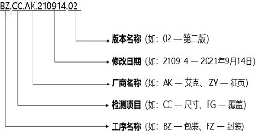

    - 测试项目单位：测量内容要有具体单位，而且同一种类型单位要统一，所有项目都要有单位标识，例如：尺寸测量统一为毫米（mm），并在每一测量项的数值后面显示；
    - 测试时间、优率等显示：检测总数、合格数量、不良数量、异常数量（测试异常）、异常率、和优率，以及前班检测总数、合格数量、不良数量、异常数量（测试异常结果）等显示；统计每个工位用时和每分钟的 PPM 曲线变化；
    - 测试数据显示界面：
      - 包含测试项目、测试结果、工艺标准以及判断条件（测试项目大于三条的可只显示测试项目、测试结果）；
      - 对于测试 NG 结果把字体显示为红色，OK 结果字体显示为绿色。对于有多条测试项目的， 测试结果字体颜色根据对应测试项目结果显示，并增加总结果判定显示；
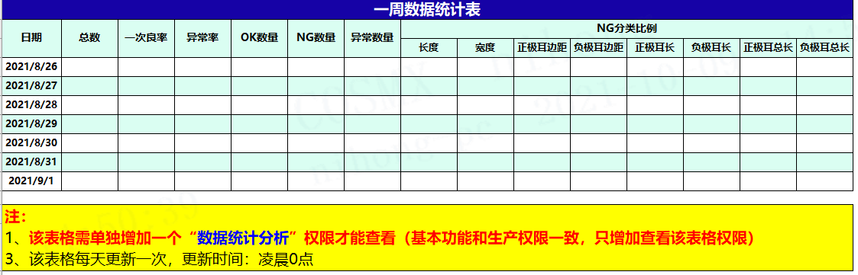
    - 一周数据统计显示：该表格需单独增加一个“数据统计分析”权限才能查看（基本功能和生产权限一致，只增加查看该表格权限）；

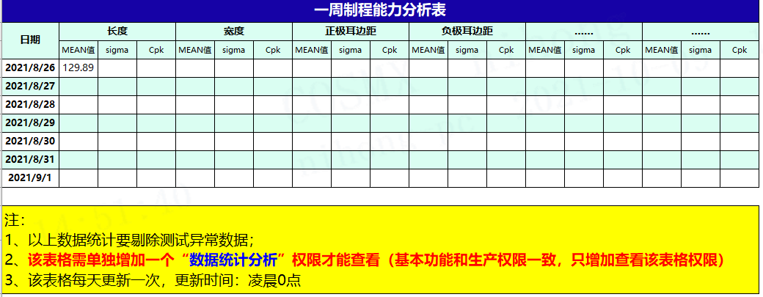
    - 一周制程能力统计表：数据统计要剔除测试异常数据；表格需单独增加一个“数据统计分析”权限才能查看（基本功能和生产权限一致，只增加查看该表格权限）；

    - 测量结果折线图：取各测量项目最后 50 个测量测量结果做折线图，同时在折线图上显示测量项目的上下限，需要自动计算平均值、均值偏差、标准差，CPK，最大值、最小值等；

    - 结果图像数据显示排版：
      - 测试项按 1 列多行排版；
      - OK 测试项用蓝色字体，NG 测试项用红色字体，字体背景用白色；
      - 在测量结果下面显示相机采集图像时间、软件计算时间；
    - 数据明细界面：
      - 把测试产品的条码、结果明细全部显示；
      - OK 测试结果用黑色字体显示，NG 测试结果和 NG 判断条件用红色加粗字体显示；
      - 支持数据表格一键导出功能（所有数据和 NG 数据明细分别可选择导出）；
    - 权限设置：
      - 设备工程师权限：①设定访问系统人员；②人员权限分配；③系统设定与所有参数设置；
④功能选择模块（关键功能部分选择，如：CCD 检测开启等）。进入权限方式：输入密码；
      - 维修技术员权限：①设备调试参数页面（软件与触摸屏权限， 曝光时间、光源亮度、相机像素当量等参数除外）；②功能选择模块（部分功能选择）；③产品型号选择。进入权限方式：输入密码；
      - 工艺部人员权限：①只能对工艺参数进行设定、修改；②查看数据分析类表格；③部分工艺需求功能开启/关闭（如：溢胶算法等）。进入权限方式：输入密码；
      - 生产开机人员权限：①能够查看工艺参数、软件及触摸屏功能；②能够开机操作；③使用设备点检功能。进入权限方式：输入密码；

电气设计标准
    - 输入电压功率
功率 4KW 以下采用 220V，供电功率 4KW 以上采用 3 相 380V 供电，设备电源进线端要求配备漏电开关, 不能只配端子或接触器当电源接入点；
    - 控制柜
      - 控制柜表面及内部清洁干净，各线标识清晰并整齐的排放到线槽内，不允许线路凌乱不堪， 线槽盖缺失的现象，老化或腐蚀的电线及时更换，不允许摆放其他杂物在电箱内；
      - 必要时需增加中转控制箱，考虑方便维护，元件固定方式要合理，便于拆装；不允许采用螺丝、螺母穿孔固定方式；
      - 控制柜的各个元件应有永久性标牌，并应与图纸的名称一致。标牌位置不能贴在元件上， 应就近合理布置；
      - 应有插座，2 线/3 线 220V、5A 以上的电源插座各一组；

      - 导线接点要压接专用接线端子，不得直接和端子板或元件连接，接线端子排需有防护盖；
      - 控制柜的铁板厚度要保证强度,根据控制柜的大小，厚度要求不同。但一般铁板厚度要大于1.0-1.2mm。控制柜的颜色应与设备保持一致；
      - 控制柜的结构及四周空间大小需便于维修；
      - 控制柜的安装，要尽量避免振动源；对于必须安装在设备上的控制柜，应选择远离设备振动源（如大功率电动机、液压站等）的位置进行安装。如果无法避免振动时，需采取减振措施；
      - 控制柜应具有漏电、短路、过流、过载等保护功能，必须设有电源总开关，电源总开关操作手柄应设置在控制柜外侧（需采用凹型设计，不得突出设备表面），开关必须有上锁功能； 开关分闸后进行上锁，防止其他人员误操作合闸造成伤害；
      - 不利自然采光的控制柜应加装照明（门限位开关控制，开门灯亮，关门灯灭）；
      - 控制柜内的元器件与线槽排布应合理，美观，便于维修；线槽盖板需裁切整齐美观；
      - 控制柜的名称和柜内元器件的排布位置需与元器件布置图一致，柜内各个元器件应有永久性标签，并应与图纸的电气符号名称一致；标签位置不能贴在元器件本体上，应就近合理布置；
      - 控制柜内有发热元器件的，需考虑柜内的整体发热量，必要时使用风扇进行散热，进风口必须有防尘过滤网；
      - 端子排必须固定牢固，绝缘良好，便于更换且接线方便；强、弱电端子宜分开布置；当有困难时，应有明显标志并用空端子隔开或设加强绝缘的隔板；需预留 10%以上备用端子； 当端子排的固定位置离下底板太近时，需采用 45°支架，使端子排安装导轨与安装板和柜体下底板的夹角均为 45°；
      - 控制柜内需配置插座（五孔 10A 导轨安装插座），插座前需配置单独的漏电保护开关。
      - 气动元器件与电控元器件应分开电箱配置，条件不允许时可左右配置，中间必须加隔板； 强弱电应分开电箱配置，条件不允许时可左右配置，尽量使强弱电分开布线；
      - 控制柜必须有可靠的接地，箱门与箱体间必须有接地（采用编织软铜线）；
      - 控制柜元器件布置位置应预留 10%以上位置（PLC 模块后面必须预留加装模块的位置）；
      - 安全标识，如接地标志、安全警告标志、防触电标志等标识需粘贴到位；
      - 需有统一的接地端子排，采用双色线区分并用圆形线鼻压接、固定，防止松脱；电箱必须有可靠的接地；
      - 对灰尘、水气、油污比较大的环境，箱体要有良好的密封措施；

      - 高低压电线、元器件需分开、分类、分区，整齐、美观；
      - 电源开关优先布置在控制柜内，柜外有标识，且优先采用方便柜外操作的设计；
      - 电源开关布置在控制柜外时，需采用防撞/保护设计；
      - 设备的独立电箱与设备之间的连接优先使用插接式，且需要有符合国家标准规格的线槽， 线槽底部需离地面 150mm 左右；不允许采用螺丝、螺母穿孔的方式固定；
      - 对包含电子系统大功率发热器件的电箱，应有工业空调或通风散热装置，并考虑使用防爆、耐高温的元器件；
    - 散热风扇
      - 散热风扇需运转正常，表面清洁干净无变形松脱，散热网及风扇叶子无明显的灰尘及污垢；
      - 箱内温度不高于使用环境温度+20℃为风扇安排标准。风扇应成对安装：一边或下部为带防尘棉的进气风扇，另一边或上部为排气风扇；
    - 走线
      - 电源线顺着设备 Layout 走直线、直角；
      - 气管顺杆成直线、顺机台的边缘等间距绑定；
      - 控制柜和主机的连线采用线槽或保护管连接，不得直接使用电缆；
      - 坦克链里必须用坦克链专用线，线管总量不大于坦克链空量的 60%；坦克链内不允许有线或者管道的接头，坦克链颜色要求为全黑色，坦克链支架需带加强筋设计；
      - 管路端头、接口、线槽转角、端头等位置应适当防护，以免伤线；
      - 电气配线应有与图纸一致的标号。标号为打印方式，长期使用不脱色，并能防油。同时， 同一电线两端的标号必须相同，接到同一端子上的电线的标号相同；
      - 放大器、调压表等（需贴有与电气图一致的编号）就近安装，便于调节与观察、传感器（需贴有与电气图一致的编号）固定架需带保护设计；
      - 气管、电缆、光纤等需加防护套--网套、波纹金属管、软管等、运动管路需用专用伸缩管。长电缆线的近元器件端，采用活动接头连接，方便拆装；
      - 线路/气管进出电箱开孔处需做防割设计，防止损伤而造成短路/泄漏；
      - 供电线路、动力线路的连接导线应采用电压不低于 500V 的铜芯绝缘导线，线芯截面积不小于 1.5 mm²。一般控制线路的铜芯连接导线的截面积不小于 0.5 mm²；
      - 桥架、线槽、尼龙管、金属软管等内部线缆不能超过 80%，管路或坦克链的内部穿线必须保留 10％以上备用线（进行线号标识），不足 1 根的至少要保留 1 根备用线；
      - 设备各区域使用的传感器接线要求加装接线转接盒，杜绝各类传感器和输出元器件信号线

直接拉至控制柜，必需通过转接盒连接，转接盒内需预留空余端子，若是涉及到多次使用的端子排（如传感器供电端子排）需采用短接片的方式连接，杜绝多根电源线同时连接在同一个端子上；转接盒需采用透明盖板，安装牢固，密封性良好；
      - 动力线路与信号线、通讯线等必须分开布线，避免信号被干扰，对模拟量传感器、高频信号等线缆采用双绞屏蔽线缆，所有信号屏蔽层接地应在机柜侧完成；
      - 控制柜与设备间的连接应考虑到运输、拆卸等的需要，对于设备中的独立附件，应通过安装接插件、分线盒等措施，保证这些独立附件与主机间分离的需要；
    - 管线/颜色
      - 设备内走线：压缩气管--黑色，真空气管--无色透明管，高压管--红色，并用相应文字标示于设备管道的进气接口；电解液管统一使用白色 Teflon 管；
      - 控制回路交流相线为红色，零线为淡蓝色；控制回路直流线正极为棕色，负极为蓝色；元器件接地线为黄绿相间色；主回路线按国标或可用黑色（两端必须套黄、绿、红色套区分），必须有号码管（号码管标号必须与图纸一致）；
      - 接线端子排和元器件的同一端子位置，最多接 2 根导线；
      - 导线接点要压接接线端子（需与线径匹配，压接牢靠紧固，不得漏铜丝），导线接点不得和端子排或元器件直接连接；
      - 柜内的导线不应有接头，导线芯线应无损伤；接线必须牢靠紧固，线头平整，线束应横平竖直，整齐美观，走线方式一致；
      - 所有导线必须走线槽，不走线槽的导线必须使用结束带、软管等进行保护；
      - 电气配线应有标号，必须与图纸一致，号码管长度为 25mm，标号要求必须为打印方式，长期使用不褪色，并能防水、防油；同一导线两端的标号必须相同，接到同一端子上的导线标号相同（若采用元器件符号名+连接点标识时可不一致）；
      - 有接地要求的元器件必须有单独、可靠的接地，采用黄绿相间的接地线，必须为单点接地；
      - 电线、气管等穿过薄板时，薄板开口处必须加护线套、防割条等保护；
      - 线槽内的导线不能超过 80%；
      - 各管需区分标识清楚；气管不允许有多余的接头，多余 Sensor 线和气管/电线不允许残留在设备内；
      - 真空管道接口处需加单向阀，防止错误接入压缩空气爆炸；高压管道（>1MPa）接口处需加溢流阀，超过限定值就立刻泄压，确保不充爆容器；
    - 柔性线缆

      - 弯折使用寿命不低于 1000 万次、瞬间移动速度：2～4 米/秒、弯曲半径：8.0～7.0×电缆外径、通过国家强制性 CCC 认证；
      - 干燥房设备的线材和气管还需要满足干燥环境（≤2%RH）要求的柔性线。且线、管的固定不能使用塑料扎带捆扎；
    - 扎线
      - 气管线路横平竖直，用黑色扎带等间距(约 15 公分)包扎(扎带颜色/粗细一致，同一处不允许重复包扎)，扎好后平头剪掉扎带尾巴，扎带头统一朝设备内侧；
      - 若使用缠绕带则需统一使用黑色缠绕带，扎线完成后多余的缠绕带需剪掉；
      - 扎带不得与主支架直接捆绑，不得使用粘贴型固定座；
    - 气管/接头
      - 气管线路横平竖直，用黑色扎带等间距(约 15 公分)包扎(扎带颜色/粗细一致，同一处不允许重复包扎)，扎好后平头剪掉扎带尾巴，扎带头统一朝设备内侧；
      - 若使用缠绕带则需统一使用黑色缠绕带，扎线完成后多余的缠绕带需剪掉；
      - 扎带不得与主支架直接捆绑，不得使用粘贴型固定座；
    - 操作面板
      - 所有开关/按钮、仪表，需按标准紧固，不允许有缺失或脱落/松动的现象；
      - 操作面板各开关/按钮、仪表标识清晰、规范；按钮/开关、仪表标识使用不易磨损材质， 大小需与仪表本身尺寸一致，字体统一为黑色；
      - 同类开关/按钮、仪表需使用相同型号；
      - 面板上的触摸屏、仪表、按钮、指示灯等元器件需排布整齐，美观，便于查看和操作，安装牢固；元器件中心线高度应符合以下规定（米）：
a. 指示仪表、指示灯 0.6—2.0 b. 电能计量仪表 0.6—1.8 c. 控制开关、按钮 0.6—1.8 d. 紧 急 操 作 件 0.8—1.6 e. 触 摸 屏 1.5—1.7
      - 手动/自动模式：选择开关打到左边为手动，连接常闭接点；选择开关打到右边为自动，连接常开接点。（两处及以上位置有操作时，选择开关需都处在自动状态设备才可运行在自动模式）；
      - 操作面板上的指示灯、按钮开关等元器件，要有明确的名称指示标牌，并要可靠固定，标

牌内容在元器件正上方。标牌采用亚克力反面雕刻字（标牌厚度 1.2mm，白底黑字，字体： 宋体）或者直接印刷在操作面板上（字体：宋体，颜色：黑色）；
    - Sensor
      - 各感应 Sensor 使用标准固定方式，不允许用胶布/扎带之类固定；
      - 传感器对应的放大器就近板前固定，方便调节；
    - PLC
      - 大功率电磁阀必须安装有中间继电器，保护 PLC；
      - 输入、输出点要预留 10%以上；
      - PLC 的输入、输出板，应选择接线端子式的板卡；
      - 盘面配线时，输入输出线色应予以区分；
      - PLC 每个 I/O 槽口附近，贴有 I/O 地址标记；
      - PLC 电源必须单独使用隔离变压器；
    - 大功率电源线
      - 大功率电源线（如发热管）不允许直接对接，必须用烙铁或接线端子连接起来；
      - 同一条线不允许超过两个接头；同一地方不允许用不同颜色的电工胶带；
      - 有加热功能的设备，需要有程序温控和机械温控双层保护；无法安装机械温控的，需要设置温升程序保护；
    - 控制电源
1）交流控制电源应采用隔离变压器；
2）直流控制电源选用开关电源必须为导轨式安装（1KW 以下）；
3）元器件直流供电电源、直流负载电源必须分开设置；
    - 驱动部分
- 电动机需选用有 2 级或 1 级能效标识的，禁止使用没有能效标识的电动机；
- 电机应有旋转方向指示、电机要有相应的过流、过载保护；电机安装部位，应留出拆卸、安装的位置；联轴节外露部分必须加防护；电机接线盒内要单独接地线；
    - 弱电控制
      - 所有控制线路必须采用弱电控制，布线规范且线号标识清楚；
      - 易受腐蚀和高温之处，需要使用耐腐蚀和耐高温电缆；
    - 门禁/光幕
      - 有门禁和安全光幕防护，开门及手伸入时设备有报警提示并立即停止运行；

    - 急停按钮
      - 急停按钮符合国标要求，完整有效无腐蚀/破损，标识清晰，且有防误碰装置防止误碰；
      - 停止和急停按钮必须带自锁装置；
    - 安全警示标识
设备危险源处有显目的安全警示标识(材质：透明板，背景：米白色，黑色字体，国标图案， 中英文对照，本体厚度 1mm(长宽根据设备粘贴空间可调整，同种设备需保持一致)，粘贴面为3M 胶，耐高温要求：90℃粘贴不掉落)，标识清晰可见，位置一致(具体需与买方人员确认)， 无模糊，无破损/脱落的现象；
    - 声光报警
      - 设备异常时需有声光报警；对于大型设备或联动设备，设备关键操作步骤确认时需有声光提示；
      - 需要安装三色灯的设备，三色灯按照从上到下依次为红、黄、绿、蜂鸣器的顺序垂直安装， 无倾斜，无晃动，指示灯颜色显示正常（正常绿色，待机黄色，急停红色），同类设备三色灯型号需一致；
      - 蜂鸣器在设备故障时，常鸣。但可人工选择消除响声（如按复位按钮、消除报警声等），即在操作人员知晓故障的情况下，可选择消除报警声；
      - 报警灯和蜂鸣器等需要安装在设备的正操作面位置，以方便观察。不得安装在设备的独立电箱顶部或不易观察到的部位；
    - 界面分屏
运行界面与工程界面要分屏控制，且有密码保护。4.7.20 外部元器件
- 行程开关、接近开关、电磁阀等外部元器件，安装位置要适当，以便于安装及调整；接近开关、光电传感器等应尽量避免朝上检测（若无法避免，需在设计评审阶段主动提出）
- 各元器件固定位置要牢固，不易变形；
- 特殊位置要做防护罩保护，避免操作人员损坏、撞掉、误操作等；
- 外部元器件应有固定的标牌，指示元器件的名称、编号等，并要求与图纸一致；
- 指示灯、标牌应面向外侧，并置于便于观察位置。外部元器件接线口不能露明线；

未尽事宜按国家相关标准规范执行

五、 器件选型及品牌限定

设备中主要元器件在下表品牌中选择，卖方可以选用规定品牌中的一项或多项，尽量使用同一品牌，同一型号；如若变更品牌或选用列表以外的品牌，需提前与买方联系，获得许可后方可使用。表中未列明的项目双方协商确认。

序号 | 领域 | 应用 | 标准件名称 | A: 优先推荐 | B: 推荐 | C: 备选
1 | 机械 | 机器人 | 机器人  （6 轴） | 库卡/德国ABB/瑞士 | FANUC/日本安川/日本 | 电装/ 日本
2 | 机械 | 机器人 | 机器人  （4 轴） | 雅马哈/日本 | 爱普生/日本 | 汇川/中国 埃斯顿/中国
3 | 机械 | 机器人 | 并联机器人 | ABB/瑞士 | OMRON/日本FANUC/日本
4 | 机械 | 电机 | 总线伺服电机  （CELL) | 西门子 / 德 国Schneider/法国 | 欧姆龙/日本松下/日本 三菱/日本 | 禾川/中国kossi/中国
5 | 机械 | 电机 | 总线伺服电机 (M/P) | 西门子 / 德 国Schneider/法国 | 欧姆龙/日本安川/日本 | 汇川/中国 禾川/中国 埃斯顿/中国
6 | 机械 | 电机 | 普通伺服电机  （CELL) | 西门子 / 德 国Schneider/法国 | 欧姆龙/日本松下/日本 三菱/日本 | 禾川/中国kossi/中国汇川/中国
7 | 机械 | 电机 | 普通伺服电机 (M/P) | 西门子 / 德 国Schneider/法国 | 欧姆龙/日本安川/日本 | 禾川/中国 埃斯顿/中国汇川/中国

8 |  |  | 行星减速机 | SEW/德国 | SHIMPO 新宝/日本  住友/日本诺德/德国 | 湖北行星/中国新立盈/中国 台邦/中国  精研/中国中大/中国
9 |  |  | 大功率减速机  （≥45kw）前工序 | SEW/ 德 国 西门子/德国 | 诺德/德国 | 杰牌/中国捷诺/中国台邦/中国
10 |  |  | 电缸 | FESTO/德国 | SMC/日本 | TO-YO/ 中 国 台湾
11 |  |  | 防爆电机 | ABB/ 瑞 士 西门子/德国 |  | 南阳/中国品星/中国
12 |  |  | 电滚筒 | INTERROLL 英特  洛/瑞士 | 伊东/日本 | 德马/中国台邦/中国
13 |  |  | 直线电机及配套伺服 | 科尔摩根/英国 | 雅科贝思/ 新加坡  横川/日本 | 怡和达/中国汇川/中国 智赢/中国
14 |  |  | DD 马达及配套伺服 | 科尔摩根/ 英 国CKD/日本 | 雅科贝思/ 新加坡 NIKKIDENSO/  日本
15 |  |  | 步进电机 | 日本信浓/日本 | 雷赛/中国 | 鸣志/中国
16 |  |  | 差补运动控制器 |  | 雷赛/中国 | 汇川/中国
17 |  | 其他 | 联轴器 | MISUMI/日本 |  | COUP-LINK 菱  科  怡合达/中国

 |  |  |  |  |  | 杉幸精工/中国
18 |  |  | 同步带 | 马牌/德国 | MISUMI/日本 | 怡合达/中国 麦高迪/意大利
19 |  |  | 凸轮分割器 | WEISS/德国  高斯博 /西班牙 | 三共 SANKYO/日本 | 潭子/中国台湾
20 |  |  | 运动分割器 | WEISS/德国  高斯博 /西班牙 | 三共/日本
21 |  |  | 中空旋转台 | WEISS/ 德 国 高斯博/西班牙 | 东方 ORIENTAL/ 日本 | HIWIN/ 中 国 台湾 Dasen/ 中国台湾
22 |  |  | 轴承 | SKF/瑞典FAG/德国 | NSK/日本NTN/日本 | 哈尔滨轴承瓦房店轴承洛 轴 LYC TR/中国
23 |  |  | 轴承座 |  | MISUMI/日本NSK/日本 | FSB/ 中 国 怡合达/中国
24 |  |  | 丝杆 | 力士乐/德国 | THK/日本  IKO/日本 | TBI/中国台湾 鼎翰/台湾HIWIN/ 中 国 台湾
25 |  |  | 直线导轨 | 力士乐/德国 | THK/日本  MISUMI/日本  IKO/日本 | TBI/中国台湾鼎翰/台湾  HIWIN/ 中国台湾  希思克/中国台

湾

（ 卷绕到入壳工序禁止使用HIWIN 品牌
26 |  |  | 直线轴承 |  | THK/日本MISUMI/日本IKO/日本 | 迈凯特/中国 鼎 翰 / 台 湾 HIWIN/ 中 国 台湾（卷绕到入壳工序禁止使用HIWIN 品牌
27 |  |  | 拧紧枪 | 马头 Desoutter/ 法国 | 博世 Bosch/ 德国 | 阿特拉斯/瑞典
28 |  |  | 氦检仪 | 英福康/瑞士 |  | 皖仪/中国诺益/中国
29 |  |  | 注液泵 |  | 易威奇 | 飞升/中国
30 |  |  | 货叉 | MIAS/德国 | 艾拉德/意大利欧叉/意大利 | 长臂猿/中国
31 |  |  | 冷水机 | 东露阳/中国同飞/中国 | 特域/中国
32 |  |  | 磁粉离合器 | 三菱/日本 | 堂莹/中国台湾
33 |  |  | 超声波焊机 | 必能信/美国 | 骄成/中国
34 | 气动 | 气源  处理元件 | 三联件 | FESTO/ 德 国UNIVER/意大利 | SMC/日本CKD/日本 | Airtac/ 中国台湾
35 | 气动 | 执行 | 气缸 | FESTO/德国 | SMC/日本 | Airtac/ 中国台

 |  | 元件 |  | UNIVER/意大利 | CKD/日本 | 湾  MAXAIR/中国
36 |  | 控制元件 | 电磁阀 | FESTO/德国UNIVER/意大利 | SMC/日本CKD/日本 | Airtac/ 中国台湾
37 |  | 控制元件 | 限流阀 | FESTO/德国UNIVER/意大利 | SMC/日本CKD/日本 | Airtac/ 中国台湾  MAXAIR/中国
38 |  | 控制元件 | 调压阀 | FESTO/德国UNIVER/意大利 | SMC/日本CKD/日本 | Airtac/ 中国台湾  MAXAIR/中国
39 |  | 控制元件 | 阀岛 | SMC/日本UNIVER/意大利 | FESTO/德国CKD/日本 | Airtac/ 中国台湾
40 |  | 控制元件 | 电气比例阀 | SMC/日本 | FESTO/德国CKD/日本 | Airtac/ 中国台湾
41 |  | 控制元件 | 蝶阀 | 弗雷西/意大利托姆菲/中国
42 |  | 其他 | 压力表 | FESTO/德国UNIVER/意大利 | SMC/日本CKD/日本 | Airtac/ 中国台湾  MAXAIR/中国
43 |  | 其他 | 真空元件 | FESTO/德国 | SMC/日本CKD/日本 | Airtac/ 中国台湾  MAXAIR/中国吉尼尔/中国
44 |  | 其他 | 吸盘 | FESTO/ 德国施迈 | SMC/日本 | Airtac/ 中国台  湾 MAXAIR/ 中

 |  |  |  | 茨/德国 | CKD/日本 | 国  吉尼尔/中国
45 |  |  | 管接头 | FESTO/德国 | SMC/日本CKD/日本 | Airtac/ 中国台湾  MAXAIR/中国
46 |  |  | 气管 | FESTO/德国 | SMC/日本CKD/日本 | Airtac/ 中国台湾  MAXAIR/中国
47 |  |  | 油压缓冲器 | FESTO/德国 | SMC/日本CKD/日本 | Airtac/ 中国台湾  MAXAIR/中国
48 |  |  | 真空泵 | 爱德华/英国 | 莱宝/德国 | 汉钟/台湾
49 |  |  | 电滑环 | Mercotac/德国 | 奔联/中国
50 | 电气 | 主控制系统 | PLC | 西门子/德国Schneider/法国 | OMRON/ 日 本 基恩士/日本 | 汇川 /中国三菱/日本 台达/中国
51 | 电气 | 主控制系统 | 远程 IO | 巴鲁夫 / 德 国Schneider/法国 | 图尔克/德国 | 吉诺/中国
52 | 电气 | 主控制系统 | 人机界面 | 西门子/德国Schneider/法国 | 威纶 CMT/ 中国台湾  mcgs/中国深圳 | Pro-face/中国繁易/中国
53 | 电气 | 主控制系统 | 工控机 | 西门子/德国 | 研华/中国台湾凌华/中国 | 威强/中国台湾阿普奇/中国 研为/中国

54 |  |  | 变压器 | ABB/ 瑞 士Schneider/法国 |  | TENGEN/中国
55 |  |  | 变频器 | ABB/ 瑞 士Schneider/ 法 国 西门子/德国  伊顿穆勒/美国 | 三菱/日本 | 汇川/中国
56 |  | 传感器 | 接近传感器 | BALLUFF/ 德 国SICK/德国  倍加福/ 德国Schneider/法国 | OMRON/日本松下/日本  奥托尼克斯/ 韩国
57 |  | 传感器 | 光电感应器 | SICK/ 德 国 倍加福/ 德国  Schneider/法国 | OMRON/ 日 本 基恩士/日本松下/日本  奥托尼克斯/ 韩国
58 |  | 传感器 | 张力控制器 | E+L/德国 | 三菱/日本 钛玛科/中国 | DFE/美国
59 |  | 传感器 | 张力传感器 | E+L/德国 | 三菱/日本 钛玛科/中国 | DFE/ 美 国 鸿瑞/中国  （ 鸿瑞用于后工序）
60 |  | 传感器 | 压力传感器 | E+L/德国 | 三菱/日本 钛玛科/中国 | 鑫精诚/中国
61 |  | 传感器 | 超声波传感器 | 邦纳/美国 基恩士/日本 | 倍加福/德国 威勒泰克/德国 | 镭神/中国

62 |  |  | 激光测距传感器 | SICK/ 德 国 基恩士/日本 | 威格勒/德国劳易测/德国 | SICK/德国
63 |  |  | 颜色传感器 | 基恩士/日本 | OMRON/日本松下/日本 | SICK/德国
64 |  |  | 位移传感器 | 基恩士/日本 | 三菱/日本
65 |  |  | 液位传感器 | SICK/ 德 国 基恩士/日本 | E+H/瑞士 | 海卓力克/中国
66 |  |  | 光纤传感器 | 基恩士/日本OMRON/日本 | 松下/日本 | 深浦/中国
67 |  |  | 称重传感器 | 富林泰克/ 德 国HBM/德国  梅特勒托利多/瑞士 | AND/日本 | 鸿伟成/中国普瑞逊/中国
68 |  |  | 滑触线 | 法勒/德国 | 松下/日本 | 安能/中国瑞能/中国
69 |  | 测量系统 | 光栅尺 | 海德汉/德国雷尼绍/英国 | 法格/西班牙三丰/日本
70 |  | 测量系统 | 磁栅尺 | 横川/日本 雷尼绍/英国 | BALLUFF/德国
71 |  | 测量系统 | RFID 读写头 | BALLUFF/德国p+F/德国 | SIEMENS/德国图尔克/德国
72 |  | 低压电气 | 空开 | Schneider/ 法国西门子/德国  伊顿穆勒/美国 | 霍尼韦尔/美国 | 正泰/中国

 |  |  |  | ABB/瑞士
73 |  |  | 断路器 | Schneider/法国伊顿穆勒/美国 西门子/德国 ABB/瑞士 | 霍尼韦尔/美国OMRON/日本 | 正泰/中国
74 |  |  | 急停开关 | Schneider/ 法国西门子/德国 | IDEC/日本
75 |  |  | 接触器 | Schneider/法国伊顿穆勒/美国 西门子/德国 ABB/瑞士 | 霍尼韦尔/美国富士/日本 | 正泰/中国
76 |  |  | 固态继电器 | 佳乐/瑞士 | OMRON/ 日 本 霍尼韦尔/美国 | 阳明/中国台湾灵通/中国
77 |  |  | 继电器 | Schneider/法国库顿/英国  伊顿穆勒/美国西门子/德国ABB/瑞士 | OMRON/ 日 本 霍尼韦尔/美国 | 正泰/中国  阳明/中国台湾
78 |  | 安全 | UPS 电源 | Schneider/法国 |  | SANTAK/中国
79 |  | 安全 | 安全继电器 | Pilz/ 德 国Schneider/法国 | OMRON/日本
80 |  | 安全 | 安全光栅 | SICK/ 德 国Schneider/法国Pilz/德国 | KEYENCE/ 日 本OMRON/日本  奥托尼克斯/ 韩国

81 |  |  | 安全激光扫描仪 | SICK/ 德 国 基恩士/日本劳易测/德国 |  | 北洋/中国
82 |  |  | 安全门锁 | OMRON/ 日 本Schneider/法国 | SICK/ 德 国 安士能/德国  奥托尼克斯/ 韩国  基恩士/日本
83 |  | 仪器仪表 | 注液机电子秤 | 梅特勒托利多/瑞士  sartorius/德国 | 艾安得/日本 | 宏伟成/中国LONGTEC 长陆/ 中国
84 |  | 仪器仪表 | 滤波器 | Schneider/ 法 国TDK/ 日 本 SIEMENS/德国 | 深谷电子/中国上海上恒/中国
85 |  | 仪器仪表 | 扫码枪 | 康耐视/美国 | KEYENCE/日本海康/中国  得利捷/意大利 | 视界/中国 霍尼韦尔/美国
86 |  | 仪器仪表 | 绝缘电阻测试仪 |  | 菊水/日本日置/日本
87 |  | 仪器仪表 | 振镜及控制系统  （电芯） | 黑 鸟 / 德 国SCANLAB/德国  通快/德国瑞雷/德国 | K-lab/韩国
88 |  | 仪器仪表 | 振镜及控制系统  （模组&Pack） | 黑鸟/德国通快/德国

89 |  |  | 激光器 | IPG/美国  通快（SPI)/德国N-light/美国 |  | UW/中国
90 |  |  | 温控器 | OMRON/日本理光/日本 | Honeywell/美国山武/日本 | IDEC/ 日 本 宇电/中国 汉隆/中国 荣硕/中国 艾瑞德/中国
91 |  |  | 纠偏器 | MAXCESS/ 美 国E+L/德国  BST/德国 |  | 钛玛科/中国
92 |  |  | 热电偶 | OMRON/日本 | HAKKO/日本 | 伊莱科/中国
93 |  | 其他 | 限位开关 | Schneider/ 法 国OMRON/日本 | 松下/日本 | 正泰/中国 德力西/中国
94 |  | 其他 | 微动开关 | Schneider/ 法 国OMRON/日本 | 松下/日本 | 正泰/中国 德力西/中国
95 |  | 其他 | 磁性开关 | SMC/日本  FESTO/ 德 国BALLUFF/德国 | SICK/德国OMRON/日本CKD/日本 | Schneider/ 法国 AIRTAC/ 中国台湾
96 |  | 其他 | 以太网交换机（工业级） | 西门子/德国 菲尼克斯/德国 | TP-LINK/中国华为/中国 | H3C/ 中 国 锐捷/中国
97 |  | 其他 | 接线端子/熔断器 | 菲尼克斯/德国魏德米勒/德国
98 |  | 其他 | 按钮/指示灯 | Schneider/法国 |  | 天得/中国台湾

 |  |  |  | 伊顿穆勒/美国
99 |  |  | 三色指示灯 |  |  | 天得/中国
100 |  |  | 蜂鸣器 | Schneider/法国西门子/德国 |  | 正泰/中国
101 |  |  | 开关电源 | Schneider/法国明纬/中国 | OMRON/日本 | 明纬/中国台湾
102 |  |  | 坦克链电缆 | 易格斯 igus/ 德国  LAPP/德国 | 太阳 TAIYO/ 日本 | 德柔/中国和柔/中国
103 |  |  | 机器人电缆 | LAPP/德国莱尼/德国
104 | 其他 | 阀门泵 | 不锈钢阀门 | KITZ/日本 | 托姆菲弗雷西
105 | 其他 | 阀门泵 | 输送螺杆泵 | 耐驰/德国 |  | Ja-flow/中国登杨/中国
106 | 其他 | 阀门泵 | 高精度螺杆泵 | 兵神/日本 | 技研/日本耐驰/德国
107 | 其他 | 阀门泵 | 隔膜泵 | 固瑞克/美国弗尔德/德国 | 雅马达/日本奥锐利/中国 | 英格索兰 ARO/ 美国
108 | 工业 视觉 | 相机 | 线扫相机 | Dalsa/加拿大 | 奥普特/中国 | 华睿/中国海康/中国埃科/中国
109 | 工业 视觉 | 相机 | 面阵相机 | Basler/德国 | 海康/中国 | 大恒/中国

 |  |  |  | FLIR/加拿大 | 奥普特/中国
110 |  |  | 3D 相机(轮廓仪） | LMI/加拿大SmartRay/德国 | Keyence/日本 | 奥普特/中国 深视智能/中国
111 |  | 光源 | 光源及控制器 | 奥普特/中国康视达/中国乐视/中国 锐视/中国 | 沃德普/中国 | 嘉励/中国灵猴/中国
112 |  | 镜头 | 线扫镜头 | Schneider/德国 | 奥普特/中国 | 浩蓝/中国海康/中国
113 |  | 镜头 | 面阵镜头 | Schneider/ 德 国Moritex/日本 | 海康/中国 奥普特/中国 | 华睿/中国大恒/中国

六、 金属粉尘控制要求

设计阶段
    - 所有零部件材质都不可使用铜，锌材质，包括所有的采购标准件，气缸，气缸接头，消音器等；
    - 所有和电芯，TAB，保护片，接触并且有摩擦的零部件使用非金属材质，传动件原则上不允许存在金属与金属磨擦现象，若无法避免需做防护且利于清洁，防护；
    - 检查与物料接触传动件紧固件需有防脱落防护措施；
    - 送保护带机构不能摩擦保护带，极耳裁切废料需要做好负压收集，不能有金属屑洒落，极耳焊接产生的金属屑需要做好清洁，吸尘清洁功能具备实用性；
    - 机械手等标准件采用封闭式型号，不可以因丝杆传动产出金属屑、钢珠外泄到设备，车间， 造成金属屑污染；
    - 电芯托盘在运转过程中，不得产生金属屑，至少一方为非金属。要求设备具备电芯回流空

托盘清洁工位和有效的清洁功能。清洁时，托盘需要打开；
    - 焊接头位置设计要防止焊渣飞溅；
    - 物流线周转器具要设计在线自清洁装置；
    - 滚动轴承不能外露，需要加端盖，防止产生磨损的金属屑污染；
    - 设备滑轨的设计，需要尽可能防止磨损产生金属屑，不能杜绝时，需要采取措施与产品有效隔离，金属屑不得溢出；
    - 管道及其他板件间对接处焊接需要打磨平整，焊接加工后需清洁干净，无加工金属碎屑残留，设备的孔洞、缝隙需密封处理；
    - 备安全门合页使用非金属材质，安全门不能与设备摩擦，安全门不能变形，造成摩擦。铝型材缝隙需密封。铝型材的沟槽需要镶嵌塑胶条，防止灰尘存积；
    - 设备内部线路气管需包覆，与运动部件不产生摩擦干涉及拉扯；
    - 刚性连接、配合的结构动作顺滑，不允许出现因摩擦卡顿造成的碎屑；
    - 辊压工位带自动清洁功能，防止颗粒残留对电池造成外观、性能不良；
    - 腔体内部刺刀组件、封头组件等不允许存在因干涉造成摩擦掉粉；

制造阶段
    - 在地面洁净车间进行设备组装；
    - 安装工作人员穿带干净，整齐；
    - 每天工作结束后，按时清扫设备并记录，保持设备洁净无粉尘；
    - 在出厂前整台设备无粉尘，无杂物；

出厂包装运输阶段
    - 设备及其部件出厂前进行一次整体清扫、清洁；
    - 所有设备零部件在检测合格后确认无金属粉尘后再做真空包装外加熏沐包装再运输；
    - 运输采用干净的集装箱；
    - 出厂前需提供整机的金属屑检查报告；

安装阶段
    - 设备清洁干净后进入厂房，安装人员穿干净防尘服作业；
    - 车间内不可以焊接、打磨、抛光处理，如果需要工种有产生金属屑隐患，需要和买方上报后，采取措施相应，避免在打磨时金属粉尘飞溅到其它设备内；
    - 设备的安装就位过程不产生大的碰撞与磨擦，与物料接触处安装过程中不能采用敲击方式；

    - 所有设备安装完后对物料与接触面进行无损伤点检，后再进行清洗，每天作业完成后对现场区域进行整理、整顿、清扫、清洁；
    - 在买方现场安装时，必需遵守买方现场施工管理规定；

调试阶段
    - 调试安装阶段作业人员穿干净防尘服作业；
    - 每天作业完成后对现场区域进行整理、整顿、清扫、清洁；
    - 作业粉尘使用除尘装置清除，严禁吹扫；

交付阶段
    - 调试安装阶段作业人员穿干净防尘服作业；
    - 每天作业完成后对现场区域进行整理、整顿、清扫、清洁；
    - 所有要求的金属屑防护要求达到买方标准；

七、 设备安全要求

机械安全要求
    - 机械稳定性要求
设备整体应具备足够的稳定性，设备底座应能均匀分布设备载荷，保证设备在运行过程中不会产生强烈震动、位移；
    - 机械外形要求
设备外形要保证在操作、控制位置对工作区和危险区观察范围最大化，设备旋转部位尽可能的都在固定防护装置内；
    - 机械人机工程要求
在预定使用条件下，应尽可能降低操作者的不适、疲劳以及身体和心理压力，通常设备配备一下措施：允许操作者的人体尺寸、力量和精力有变化，为操作者身体的运动部分提供足够空间，避免由机器决定工作速率，避免需要长时间集中注意力的监控，采用适合可预见的操作者特征的人- 机界面；
    - 机械噪音环境要求
单体设备噪音控制在65dB以下，整体区域噪声不能超80dB，对于产生振动的生产设备应采取减

震降噪措施，同时应避免因操作者暴露于手传振动或全身振动而产生的伤害；
    - 机械气体排放要求
当设备有气体、蒸汽、液体、粉尘等有害物质排放时，应采接入相应的处理措施（如废气处理系统、废水处理系统、粉尘收集系统等），并应采取必要的工程措施或防护措施以减小排放物对作业场所内人员产生的风险；
    - 机械安全防护要求
      - 对于有挤压危险或减小挤压危险产生的风险应使用最小间距防护方法；
      - 对于防止指尖触及危险采用最大间隙防护方法；
      - 设备的任何开口都应防止人员触及已识别的危险；
      - 尽量减少进人危险区，例如不需要打开或拆卸防护装置就能进行常规调整；
      - 防护装置的设计使其能阻挡和承受来自工件，机械或刀具的飞溅物；
      - 防护装置的设计使其能降低噪声；
      - 活动式防护装置的设计和定位应保证有人员处于危险区时能防止防护装置关闭；
      - 有相对措施防止无法发现处于危险区的人员；
      - 防护装置的设计和制造提供了足够的过程观察视角；
      - 防护装置的设计使其可拆卸部分的尺寸、重量合适并容易操作；
      - 活动式防护装置的可拆卸部分的设计使其便于操作，位置明确；
      - 防护装置的设计使其不与机器或其他防护装置的部件构成危险的挤压或陷入点；
      - 物理安全防护距离参照《机械安全防止人体部位挤压的最小间距》（- GB/T 12265-2021） 的条款要要求。与《物理防护安全距离》ISO13857中的相关技术标准；
      - 防护装置没有锐边、尖角或其他危险突出物；
      - 所有防护装置的检修门、观察窗等人员全部或局部能进入的开口都必须设有连锁、光栅或压敏保护，不同设备的连锁要求参照《机械安全控制系统安全相关部件第1部分：设计通则GB/T 16855.1-2018》；
    - 机械急停设置要求
无论设备处于何种操作模式，急停功能应在任何时间都可用和可操作并优先于其他所有功能和操作，急停装置触发后设备的运动或操作应以适当的方式停止且不会产生附加风险。急停装置的复位不应直接启动设备，必须人工进入操作界面进行手动复位。每个操作位置都必须安装急停，一般安装高度控制在0.6-1.7米，设置数量根据设备形状及长度来定，一般间距控制在5米内。（参照《机械安全 急停功能 设计原则》ISO13850:2015）

    - 机械标示要求
设备危险源处有醒目的安全警示标识（材质：透明板，背景：米白色，黑色字体，国标图案， 中英文对照，本体厚度1mm（长宽更根据设备粘贴空间可调整，同种设备须保持一致），粘贴面为3M 胶，耐高温要求：90℃粘贴不掉落），标识清晰可见，位置一致（具体需与买方人员确认），无模糊， 无破损/脱落现象，各类额定数据、防电击类型、外壳防护等级、接线图、设备型号、安全启动和停止要求、及其其他警示/安全提醒标识。（参考GB30439.1-2013、GB/T5465.1-2009）；

电气安全要求
    - 电控箱要求
电控箱设置位置合理，方便操作检修，各线标识清晰并整齐的摆放到线槽内，不允许线路凌乱不堪，线槽盖缺失的现象，老化或腐蚀的电线；电控箱内部温度不能超过40℃，电器元器件工作温度不能超过60℃；
    - 控制要求
所有控制开关、按钮必须在安全区域，设备的每个引入电源需安装独立的切断开关，设备外部进线口/总开关、三联件固定处需采用凹型设计，不得突出设备表面；大功率电磁阀必须安装有中间继电器，保护PLC；所有控制线路必须采用弱电控制，布线规范且线号标识清楚，易受腐蚀和高温之处，需要使用耐腐蚀和耐高温线缆；若过载是用切断电路的办法作为保护，则开关电器应断开所有通电导线，但中线除外；对于不会出现过载的电动机则不要求过载保护；
    - 设备接线要求
所有连接导线中间不能有接头，同一个地方不允许用不同的电工胶带，接线牢靠紧固，线头平整，不漏铜漏丝，线束应横平竖直，整齐美观，走线方式一致，所有接线，一个端子只能固定一根电线，接线端子末端直径需与端子台线柱直径匹配，动力线路和控制线尽量分开，同槽铺设时必须采用屏蔽控制线，每根导线应在每个端部做出标记，由码机打出，不允许涂改、手写；当需要外部接线时，接线端子及元件接点距结构底部距离不得小于150mm，线路相序排列及电线的相序色符合国家标准；
    - 防电击绝缘要求
设备要做好防电击防护、防潮防雨。使用的绝缘材料符合国家标准、要有防漏电装置，所有金属部件应连接接地措施；有过流、过压、短路、断路保护、产生静电的，要有防静电装置。设备输送表面/工作台面/电芯定位面等与电芯直接接触部位的材质用非金属材质，不允许使用贴Teflon/ 胶纸/Mylar等方式（参考GB/T16935.1-2008、GB/T1408.1-2016、GB30439.1-2013）；
    - 元器件和组件要求

电机、过温保护装置、熔断器座、电网电源电压选择装置、高完善性电气元器件、变压器、变频器、线路板、用作瞬态过压过流限值装置的电路和元器件、变阻器等符合国家工业自动化产品安全要求（GB30439.1-2013、GB14048.11-2016、GB5226.1-2008）；电动机的接线盒应密闭，仅与电动机及安装在电动机上的器件进行连接；
    - 功能识别要求
控制器件、视觉指示器和显示器（尤其是涉及到安全功能的器件），应在器件上或其附近清晰耐久地标出与他们功能相关的标记。这些标记是设备的用户和供方之间一致商定的。应优先选用GB/T 5465.2-2008中5014和ISO 7000规定的标准符号；
    - 设备标记要求
名牌应固定在邻近各个引入电源的外壳上，并给出下列信息：供方的名称或商标、必要时的认证标记、使用顺序、额定电压、设备的短路额定值。

消防安全要求
    - 生产、使用、贮存和运输易燃易爆和可燃物质的生产设备，应根据其燃点、闪电、爆炸极限等不同性质采取相应预防措施：实行密闭、严禁泄露、配置监测报警及防爆泄压装置、避免摩擦碰撞、消除接近燃点和闪电的高温因素、消除电火花和静电积聚、设置惰性气体保护系统、抗震设计；
    - 爆炸和火灾危险场所所使用的仪器、仪表必须具有与之配套使用的电气设备相应的防爆等级；
    - 因物料爆聚、分解反应造成超温、超压可能引起火灾、爆炸危险的生产设备，应设置报警信号系统、自动和手动紧急泄压排放装置；
    - 对有突然超压或瞬间分解爆炸危险物料的生产设备，应装设爆破板等安全措施；
    - 对于相对封闭的设备应根据生产过程特性安装相应的消防探测器（烟感、温感、复合探测器），探测信号直接连接到设备的声光报警系统；
    - 注液设备、ACT设备二次封装设备、二次封装缓存设备、分容分选设备等消防风险比较高的设备，在设备内部须配置安装自动消防探测系统（烟感、温感、复合探测器）、消防警报系统
（声光报警、消防警铃等）和自动消防灭火系统（如七氟丙烷气体灭火系统、1230自动灭火系统、消防喷淋灭火系统等），并且实现设备自身的消防系统与厂方主体的消防系统联动。

静置库内的堆垛机需要带铠装结构（设置1230自动灭火系统），当堆垛机上的货物发生火
灾，触发铠装的消防联动系统启动，立即对着火物进行气体喷洒，同时堆垛机当前任务转化成火警任务，停止继续搬运，并将着火物转移至货架配套水箱内进行冷却，以防止造成火势蔓延

到货架（水箱加水管道由卖方负责接通、安装）。
    - 静置库位消防要求：
- 货架需安装防火隔板，五面封板，每面板为独立一块，不允许拼接，防火板必须为A1级不燃材料，宜选用硅酸盐板或高分子防火板，厚度≥1.5CM（当采用高分子防火板时，可根据实际成本、防火性能综合评估板材厚度，但不可低于1CM)。上下面为10mm陶塑板，侧面和背部为5mm陶
塑板；
- 货架内的每个库位均需要安装独立的烟温感复合探测器+高温DTS系统，当探测器触发时， 火警信号应反馈至现场消防主机，主机联动切断运输系统电源，并向建筑消防控制中心反馈报警信号，所以货架消防报警系统选用品牌应与建筑消防保持一致，并且由卖方提供并完成施工安装。静置为烟温感，高温库为DTS+烟感。
- 货架需设置独立自动喷水灭火系统，每个库位顶部需安装洒水喷头。货架内喷淋头使用

流量系数K=161仓库型特殊喷头(选用74℃喷头)，设置喷头的库位高度应满足喷头溅水盘与该层货 物顶面间距不小于150cm，堆垛机取、放货物控制抬起的高度不能碰撞喷头。货架喷淋采用的管道 直径应根据喷头流量系数进行设计，详见注2。（注1：库位内喷头安装位置、数量，应根据库位 面积、形状进行设计，若库位设置单个喷头时，需保证喷头洒水面积能够完全覆盖整体库位，否 则需相应增加库位中喷头数量。注2：当采用K=161仓库型特殊喷头时，喷淋干管直径为DN150，支管为DN40可带装1个喷头，支管为DN65接可带装2个喷头，支管为DN80可带装4个喷头，支管为DN100 可带装10个喷头）。
- 消防水喷淋（含给水管道、排水管道、阀门等）及烟温感探测器（含模块、主机、线缆等）由卖方负责购买与施工安装，货架设计时预留安装位置，货架喷淋接口由买方在建筑消防给水主管网预留，货架的设计安装需要配合买方的消防施工，所以货架设计安装方案需要经过买方EHS 评审，双方确认。
- 货架系统应采用防撞防呆设计，防止在运输的过程中与喷淋发生碰撞，导致喷淋头破裂， 发生勿喷，对此造成损失均由卖方承担。
- 买方预留消防管网工作时压力为1.8mpa，卖方应根据买方消防系统工作压力提前设计减压措施配置减压阀，防止因压力过高导致货架喷淋发生爆管、水淹事件。
- 每个巷道末端侧配置1套消防水箱（二三楼分容库、高温库、常温库），主要结构由水箱、开关机构、吊装机构、底座等构成，消防槽具有足够的防爆能力，通过连锁信号控制。温烟感检测料框异常后，堆垛机将整盘电池叉取到堆垛机载货台上，堆垛机载货台温烟感系统重新检测是否误报警，否，则堆垛机将料框叉放到水箱吊装机构，然后下降到槽中，同时进水；是，堆垛机将料框

放回原库位。

八、 设备验收及标准

FAT
发货预验收：买方根据时间管控计划表进行设备开发跟进，设备制造及装配过程中买方会根据预验收条款进行随机调查；设备调试阶段，卖方应通知买方进行跟踪。设备在卖方调试好之后，发货前10个工作日,卖方须提交一份完整的自检报告，并通知买方对设备进行预验收。设备预验收根据需要在卖方工厂按照双方在验收前约定的检查项目和标准执行，并保留双方共同签署的预验收报告。预验收没有达到要求，责令卖方进行整改后再进行预验收，或与买方协商解决方法，但由此造成的交期延误及产生的经济损失由卖方承担。设备通过买方的预验收后方可送货，买方书面通知卖方不进行预验收的除外。
预验收项目：按照FAT报告及设备安全要求。详细参考自动二封机FAT文件：

S/N | 项目 | 描述 | 规格要求 | 备注
1 | 设备基本配置 | 设备工作流程 | 参照技术协议
1 | 设备基本配置 | 设备外形尺寸 | 参照技术协议  单个搬运模块最宽不得超过 3000mm
1 | 设备基本配置 | 设备适应来料规格 | 参照技术协议
1 | 设备基本配置 | 元器件常用品牌 | 参照技术协议
1 | 设备基本配置 | 独立模块标示 | 参照技术协议
1 | 设备基本配置 | 设备 5s 及标准化  要求 | 参照《设备 5s 及标准化要求》
2 | 整机性能指标 | 故障率 | 预验收方法：  - 空跑 2H,实测故障时间≤3min  - 正常生产模式运行 30min，实测故障时间≤1min
2 | 整机性能指标 | 整机生产节拍 | 预验收方法：  1.带料运行≥15PPM，总产量/总时间预验收时，在满足最大工艺时间的情况下，运行 30min
2 | 整机性能指标 | 良品率 | 预验收方法：由于电池数量有限，FAT不具体验收良品率，保证各功能参数合格即可：  1、精封厚度CPK  2、所有伺服机构精度

3 | 设备主要机构及工艺要  求 | 机构、工艺描述 | 参照技术协议
4 | 安全 | 安全门 | 感应器有效
4 | 安全 | 急停开关 | 开关有效
4 | 安全 | 设备安全性要求 | 参照技术协议
5 | 人机交互 | 显示器、触摸屏要求 | 参照技术协议
6 | 标准化要求 | 机械、电控、布线等 | 参照技术协议
6 | 标准化要求 | 输送带要求 | 参照技术协议
7 | MES |  | 参照技术协议
8 | 电气原理图 | 电气规范 | 参照技术协议
9 | 设备维护 | 随机文件 | 参照《随机配送资料清单》
9 | 设备维护 | 维护空间 | 有足够的空间供维修用（如：扳手操作空间）。

SAT
    - 设备从调试完成后试产开始1个月后，由买方设备部启动验收流程(故障率、良率等取连续15天生产数据)，如果第一次验收不合格，给予改善期限（不超过2个月，并每间隔1个月启动一次验收），改善完成后，再启动验收。第三次及三次以上验收时仍不合格的，买方有权采用如下方式予以处理：
      - 退货；
      - 做条件验收；
买方可在设备到达6个月后作出最终结论，如果还是达不到技术协议及双方约定的技术要求， 做条件验收或者退货处理。如果买方在此期间持续发出验收不合格信息（邮件、电话、微信、QQ等）通知，为设备验收不合格，并不受此6个月时间的影响。
    - 如果设备达不到技术协议要求，验收不合格时，买方可选择无条件退货或总价折扣后有条件接收，价格折扣标准如下：

外观问题：
- 外观颜色不符：设备总价 9.7 折；
- 外观尺寸超标：设备总价 9.7 折,并承担因尺寸超标带来的其他费用，如厂房工程/吊装等， 如超标程度买方不能接受，买方有权要求退货；
- 重量超标:设备总价 9.7 折,并承担因尺寸超标带来的其他费用，如厂房工程/吊装等，如超标程度买方不能接受，买方有权要求退货；

功能问题：
- PPM 不达标：扣款金额=(1-实际达成 PPM/协议要求 PPM)*设备总价值* 2(对买方间接影响系数）；
- 功能缺失： 扣款金额=缺失功能模块价值*2(对买方间接影响系数)；
- 设备故障率不达标：扣款金额= (验收故障率-协议故障率)*设备总价值*2(对买方间接影响系数）；
- 设备精度或产品合格率不达标: 扣款金额=（本协议规定验收时的 CPK/合格率-实际 CPK/ 合格率）*设备总价值*2（对买方间接影响系数）；
- 主要元器件配件品牌（6.19 规定）不符合, 买方可选择无条件拒接收货或退货；若在不影响设备性能情况下，按原品牌价格 5 倍进行扣款；
    - 如设备属于特种设备或者按照法律法规要求需经第三方验收检验的，除主合同另有约定外， 卖方应负责向第三方检验机构申请验收，并组织验收工作，买方予以配合，验收费用由卖方承担。

九、 设备附送物料及清单

随机附送资料

序号 | 随机资料名称 | 数量 | 单位 | 备注
1 | 装箱清单 | 1 | 份
2 | 合格证 | 1 | 份
3 | 送货单 | 1 | 份
4 | 保修卡 | 1 | 份
5 | 中文使用说明书 | 1 | 份
6 | 电气元件说明书 | 1 | 份
7 | 电气原理图 | 1 | 份
8 | 气动回路图 | 1 | 份
9 | 电气接线图 | 1 | 份
10 | 传感器说明书 | 1 | 份 | 每类 1 份
11 | 伺服器说明书 | 1 | 份 | 每类 1 份

13 | 易损件图纸 | 1 | 份
14 | 换型清单及图纸 | 1 | 份
15 | 换型操作指令 | 1 | 份 | 电子档换型说明书
16 | 符合环保要求的材料宣告、环保声明 | 1 | 份 | 所有与买方产品（包含但不限于粉末、浆料、极片、隔膜、极耳、卷芯、电芯、电池、电解液，胶纸等）接触的零部件， 都必须符合环保要求。并按不同材质提  供有资质的第三方检测报告
备注：以上随机资料有电子档的，需额外提供电子档图纸（PDF、CAD、3D）

换型清单

序号 | 换型零件名称 | 品牌/型号 | 数量 | 单位 | 备注
1
2
3
4
5
6
7
8
9
10

易损件附送清单

序号 | 易损件名称 | 品牌/型号 | 数量 |  |  | 备注
1 | 光电传感器 |  | 30
2 | 轴承 |  | 2 套 |  |  | 主要为提升机：所有使用的不同型号为 1 套，并备注使用位  置
3 | 钢丝绳 |  |  | 2 条
4 | 滚筒驱动链条 |  | 20 条

5 | 扫码枪调试线 |  | 2 条 | 网络和串口各两条
6 | 电滚筒 |  | 2 根
7 | 供应商继续补充
8
9
10
11

工具附送清单

序号 | 工具名称 | 品牌/型号 | 数量
1 | 六角扳手 | 品牌：EIGHT 型号：TLS-9NX(1.5-10mm) | 1 套
2 | 开口扳手 | 品牌：SATA\stanley 型号：8—10 件套 | 1 套
3 | 金属精密螺丝刀 | 品牌：日本 ENGINEER 型号：6 件套 | 1 套
4 | 塑胶手柄  强吸力螺丝批 | 一字：DG-03  十字：DG-04 | 1 套
5 | 活动扳手 | 10 英寸 | 1 把
6 | 尖嘴钳 | 品牌：RUBICON 型号：RML-150/6 寸 150mm | 1 把
7 | 斜口钳 | 品牌：RUBICON 型号：RD-150/ 6 寸 150mm | 1 把
8 | 平口钳 | 8 英寸 | 1 把
9 | 工具袋 |  | 1 个
10 | 黄油枪 |  | 2 把

十、 安装调试及培训要求

安装调试要求
    - 买方准备相关的电、气、真空、水等到安装场所；
    - 设备调试人员数量必须满足多台设备同时调试的标准，人员撤离时需要经买方设备部人员

许可后撤离；
    - 卖方负责进行设备的安装、调试，到设备验收合格为止；
    - 买方免费供给卖方调试机器（含设备调试及预验收验收）的原料数量合计为（单一品种）： 提供设备技术协议规定的调机物料。超过以上数量，卖方需向买方按市场价购买，费用从应付设备款中扣除。买方提供给卖方的所有调机物料卖方需全部（按重量计算）返回买方，遗失部份卖方需向买方按市场价购买，费用从应付设备款中扣除；
    - 设备到厂后安装调试时间：通电通气后7个自然天内完成调试，具备小批量试产后，买方设备部开试产通知单试生产，试产通知单开出后1个月内需要达到本协议要求（产能、良率等）， 如达不到则按延期交货进行罚款（或按《买卖合同》处理）；

培训要求
卖方免费为买方相关人员进行培训，内容包括：
    - 机械装配培训 为设备的组装及维修而对机械人员进行的培训，通常是进行机械组装时，
买方派工程师到制造厂掌握基本规格、构成内容、特性等；
    - 电气培训 包含但不局限于电气控制原理、各功能模块功能（含伺服等）原理及参数调
整方法、PLC（工控机）简易编程方法等；
    - 气动控制 各模块功能、控制原理、调试方法等；
    - 品种转换培训 对应快速转换品种的培训；
    - 量产培训 对量产过程中各种问题处理的培训。通常由卖方人员在买方现场进行一周运
行跟进培训，包括设备的正常使用、维护保养、故障分析与排除、操作安全及紧急处理程序等；
    - 夹具设计培训——夹具清单，换型设计基准，修改指示等。

十一、 协议生效

  - 除主合同另有约定外，卖方履行本协议下的全部义务所需的费用已包含在主合同价款中， 无需买方另行支付；
  - 本协议为主合同的有效组成部分，与主合同具有同等法律效力。本协议与主合同不一致的， 应相互参照确定相关条款的具体内容，并按照如下方式确定：（1）本协议与主合同就同一事项有不同约定的，以两者中较高的标准、要求为准；（2）本协议与主合同内容相互矛盾，且不存在标准或者要求的不同的，以本协议内容为准；

  - 本技术协议一式两份，买方持一份，卖方一份，经签字盖章（公章或者合同章）后生效。

